ДИПЛОМНА РАБОТА

**по професия код 481020 „Системен програмист“**

**специалност код 4810201**  **„Системно програмиране“**

Тема: Устройство за анализ и визуализация на идеалната траектория на автомобил по състезателна писта.

Дипломант: Дипломен ръководител:

*Цветослав Иванов Макавеев Мирослав Кулеков*

СОФИЯ

2 0 2 5

**Съдържание**

Увод 9

ПЪРВА ГЛАВА 10

МЕТОДИ, СРЕДСТВА И ТЕХНОЛОГИИ ЗА ОБРАБОТКА И АНАЛИЗ НА ТРАЕКТОРИИ НА АВТОМОБИЛ В ДВИЖЕНИЕ 10

1.1. Основни принципи, методи и технологии за измерване на движение 10

1.1.1. Методи за позициониране – GNSS и RTK технологии 10

1.1.2. Инерциални измервателни устройства (IMU) 11

1.1.3. Сливане на сензорна информация (Sensor Fusion) 11

1.1.4. Методи за обработка на измерени сигнали 12

1.1.5. Анализ на траектория и динамични показатели 12

1.1.6. Подходи за определяне на оптимално движение 12

1.2. Хардуерни средства за измерване, обработка и запис на движението 13

1.2.1. Навигационни средства с висока точност 13

1.2.2. Инерциални измервателни средства 13

1.2.3. Изчислителни средства за обработка на данни 14

1.2.4. Средства за съхранение на данни 14

1.3. Съществуващи решения за анализ на движението и сравнение с разработката 14

1.3.1. Комерсиални устройства за запис и анализ 15

1.3.2. Сравнение по функционални характеристики 15

1.3.3. Основни разлики и предимства на разработката 16

1.3.4. Извод 17

ВТОРА ГЛАВА 17

ФУНКЦИОНАЛНИ И ЕЛЕКТРИЧЕСКИ ИЗИСКВАНИЯ. БЛОКОВА СХЕМА НА УСТРОЙСТВОТО 17

2.1. Функционални изисквания към устройството 17

2.1.1. Определяне на пространственото положение 17

2.1.2. Измерване на динамичното състояние 17

2.1.3. Събиране и времева синхронизация на данните 18

2.1.4. Изграждане на реална траектория 18

2.1.5. Определяне на оптимална траектория 18

2.1.6. Работа в реално време 18

2.1.7. Визуална индикация към водача 18

2.1.8. Запис и последващ анализ на данните 19

2.1.9. Осигуряване на надеждна експлоатация при автомобилни условия 19

2.1.10. Таблица с основни измервани параметри и тяхното предназначение 19

2.2. Електрически изисквания към устройството 20

2.2.1. Захранване от автомобилната електрическа мрежа 20

2.2.2. 5V захранваща шина 20

2.2.3. Токово натоварване 20

2.2.4. Стабилност и електрическа защита 21

2.3. Блокова схема на устройството и описание на функционалните блокове 21

2.3.1. Захранващ блок 22

2.3.2. Изчислителен блок 23

2.3.3. Навигационен блок 23

2.3.4. Измервателен блок 24

2.3.5. Визуализационен блок 25

2.3.6. Комуникационен и управляващ блок 26

2.3.7 Извод 26

ТРЕТА ГЛАВА 27

ПРОЕКТИРАНЕ И АНАЛИЗ НА ЕЛЕКТРИЧЕСКАТА СХЕМА И ФУНКЦИОНАЛНИТЕ БЛОКОВЕ НА СИСТЕМАТА 27

3.1. Обща архитектура на електронната система 27

3.1.1. Функционално разделяне на системата 27

3.1.2. Йерархия и функционални зависимости 27

3.1.3. Захранваща архитектура и логическо разделяне на домейни 28

3.1.4. Комуникационна архитектура и обмен на информация 28

3.2 Захранващ блок на устройството 28

3.2.1 Входно захранване и защита от пренапрежения 28

3.2.2 Импулсен DC/DC преобразувател 29

3.2.3 Инженерни съображения и надеждност на захранващата подсистема 31

3.3 Захранване и интерфейс към Raspberry Pi 31

3.3.1 Raspberry Pi GPIO Header 32

3.3.1.6 Съответствие на пиновете на GPIO конектора U6 към Raspberry Pi 5 35

3.3.2 Захранване на Raspberry Pi чрез USB Type-A 37

3.3.2.1 Захранваща линия VBUS 38

3.3.2.2 Филтрация и стабилизация на захранването 38

3.3.2.3 Светодиодна индикация за наличие на захранване 38

3.3.2.4 Масови връзки и механични пинове 38

3.3.2.5 Неизползвани USB пинове 39

3.3.2.6 Обосновка и анализ на избраното решение 39

3.4 HUD и IMU комуникационен блок 39

3.4.1 HUD дисплеен модул 39

3.4.2 IMU сензорен модул 41

3.5 Блок за входно управление чрез бутони 43

3.5.1 Електрическа схема на бутонния блок 43

3.6 Блок за LED индикация и логическо ниво-преобразуване 45

3.6.1 Логическо ниво-преобразуване (Level Shifter) 45

3.7 Заключение на хардуерната реализация 48

ЧЕТВЪРТА ГЛАВА 48

ПРОЕКТИРАНЕ И РЕАЛИЗАЦИЯ НА ПЕЧАТНАТА ПЛАТКА 48

4.1. Проектиране на печатната платка с конструктивна CAD система 48

4.1.1. Избор на CAD система и организация на проектирането 48

4.1.2. Подбор на компоненти и практическа реализуемост 49

4.1.3. Контрол на коректността и готовност за производство 49

4.2. Структура и технологични параметри на печатната платка 49

4.2.1. Общи характеристики на печатната платка 50

4.2.2. Технологични ограничения и правила за проектиране (Design Rules) 50

4.3. Разположение и трасировка на функционалните блокове 51

4.3.1. Общ принцип на разположение на блоковете върху печатната платка 51

4.3.2. Разположение и трасировка на захранващия блок 52

4.3.3. Разположение и трасировка на изчислителния блок 53

4.3.4. Разположение и трасировка на измервателния блок 53

4.3.5. Разположение и трасировка на визуализационния и светодиодния блок 54

4.3.6. Разположение и трасировка на входно-изходните интерфейси 55

4.4. Захранващи и сигнални пътища 55

4.4.1. Проектиране на захранващите пътища 55

4.4.2. Проектиране на сигналните пътища 56

4.4.3. Разграничаване на захранващи и сигнални вериги 56

4.5. Масова система и мерки за намаляване на електрическите смущения 56

4.5.1. Организация на масовата система 57

4.5.2. Ограничаване на електрическия шум 57

4.5.3. Поведение на масовите токове 57

4.6. Монтаж, растери и производствена приложимост 57

4.6.1. Избор на корпуси и растери 57

4.6.2. Ръчен монтаж и икономически съображения 58

4.6.3. Производствена готовност и повторяемост 58

4.7. Графични оригинали на печатната платка 58

4.7.1. Графичен оригинал – страна елементи (Top Layer) 58

4.7.2. Графичен оригинал – страна спойки и трасировка (Bottom Layer) 59

4.7.3. Съвместен изглед на слоевете и анализ на трасировката 60

ПЕТА ГЛАВА 61

УПРАВЛЯВАЩ СОФТУЕР И АЛГОРИТМИ НА СИСТЕМАТА 61

5.1. Обща софтуерна архитектура на системата 61

5.1.1. Разпределена архитектура и роли на компонентите 62

5.1.2. Основни софтуерни блокове 63

5.2. Вграден реално временен управляващ софтуер 64

5.2.1. Роля и отговорности на управляващия софтуер 64

5.2.3. Управление на режимите (машина на състоянията) (runtime/state_machine.py) 70

5.2.4. Събиране и подготовка на GPS данни (sensors/gps_reader.py) 75

5.2.5. Събиране и подготовка на данни от инерционен сензор (runtime/imu_state.py) 78

5.2.6. Състезателен режим – сравнение с оптималната траектория (runtime/race_mode.py) 80

5.2.7. Светлинна индикация чрез LED лента (hud/led_strip.py, hud/led_strip_daemon.py) 83

5.3. Клиент–сървър комуникация 85

5.3.3. Получаване на оптималната траектория от сървъра (track_downloader.py) 88

5.3.4. Поток на данните (качване, обработка, изтегляне) 90

5.3.5. Поток на данните и основните програмни модули в системата. 91

5.4. Server – централен управляващ софтуер 92

5.4.1. Основна структура и стартиране на сървъра (main.py, app.py) 92

5.4.2. Конфигурация и инициализация (config.py) 96

5.4.3. Работа с локална база данни чрез SQLite (db.py) 97

5.4.5. Управление на обиколки и автоматичен пайплайн (lap_routes.py) 103

5.4.5. Прием и съхранение на GPS данни (gps_routes.py) 107

5.4.6. Статус и диагностична информация на сървъра (status_routes.py) 107

5.4.7. Управление на трасета, граници и траектории (track_routes.py) 108

5.4.8. Автоматизация на обработката и оптимизацията (auto_pipeline.py) 115

5.4.9. Анализ и сравнение „водач – оптимална траектория“ (analysis_routes.py) 118

5.4.10. API интерфейс към оптимизатора (trajectory_api.py) 121

5.4.11. Комуникация в реално време чрез WebSocket (ws.py) 124

5.4.12. Локално съхранение на данни от обиколки (storage.py) 125

5.4.13. Управление на runtime състояние (runtime.py) 126

5.4.14. Модели за обмен и валидация на данни (models.py) 126

5.5. Оптимизационен алгоритъм и интеграция 128

5.5.1. Входни данни към оптимизатора (граници → централна линия → ширина) 128

5.5.2. Нелинеен оптимизационен модел (CasADi + IPOPT) – реализация в CasADi_IPOPT.py 129

5.5.3. API слой за оптимизация и интеграция със сървъра (solver_api.py) 135

5.5.4. Модул за ограничения и целева функция на оптимизационния модел (constraints.py) 140

5.5.5. Модул за параметри на превозното средство (vehicle.py) 146

5.5.6 Заключение: 148

5.6. Визуализация и анализ при сравнение на оптимална и пилотска обиколка (compare.html) 148

5.6.1. Предназначение и роля на модула 148

5.6.2. Структура на страницата и инициализация 148

5.6.3. Зареждане и обработка на CSV данни 150

5.6.4. Зареждане и визуализация на анализ (JSON) 150

5.6.5. Реализация на визуализацията върху карта 151

5.6.6. Финална визуализация на сравнение (обяснение на линиите) 151

5.6.8. Обобщение 153

ШЕСТА ГЛАВА 154

ОПИСАНИЕ И ОСОБЕНОСТИ ПРИ СЪЗДАВАНЕ НА РАБОТОСПОСОБЕН МОДЕЛ НА ПРОЕКТИРАНОТО УСТРОЙСТВО 154

6.1. Работоспособен модел и временна хардуерна реализация 154

6.2. Разположение и механична организация на системата 156

6.3. Демонстрация на работата на системата 157

6.4. Използвани функционални блокове – визуален преглед 162

6.4.1. Управляващ блок 162

6.4.2. Входен блок (бутони за управление) 162

6.4.3. Индикационен блок 163

6.4.4. Захранващ блок (DC/DC преобразувател) 165

6.4.5. Взаимовръзка между функционалните блокове 165

6.5. Подготовка за интеграция върху печатна платка 166

6.6 Ограничения на системата 168

6.7. Обобщение 169

Заключение 170

Използвана Литература 171

Приложение – Сорс код 175

# 

# Увод

Светът на моторните спортове представлява сложна и многопластова област, в която човешките възможности, инженерната мисъл и фундаменталните закони на физиката се срещат в своята крайна форма. Това е среда, в която стремежът към съвършенство не е абстрактна идея, а ежедневна необходимост, а границата между успеха и неуспеха често е почти незабележима.

Историческото развитие на моторните спортове започва през средата на XIX век, когато първите механични превозни средства участват в организирани надпревари. От този момент насетне дисциплината преминава през непрекъсната еволюция, белязана от бърз технически напредък и внедряване на нови материали, конструкции и методи за анализ на движението. С времето моторният спорт се утвърждава и като платформа за прилагане и усъвършенстване на инженерни и научни концепции.

Днес моторните спортове обхващат широка гама от направления – пистови състезания с автомобили, надпревари по неравни терени, ускорителни дисциплини, картинг, както и състезания с водни и летателни средства. Независимо от разнообразието във формата и средата, всички тези дисциплини са обединени от съревнованието и стремежа към постигане на възможно най-добрия резултат.

Сред всички направления най-интензивно развитие бележат състезанията със спортни автомобили, при които се изисква прецизен баланс между машината и човека. От една страна стои инженерният екип, чиято задача е да осигури бърз, устойчив и маневрен автомобил чрез прилагане на познания от механиката, аеродинамиката и динамиката на движението. От друга страна стои пилотът, от когото се изискват бързи реакции, висока концентрация и способност за вземане на решения при екстремни натоварвания.

Съществен фактор за постигане на високи резултати в пистовите състезания е следването на оптимална траектория на движение. Тя представлява физически и геометрично обоснован път, който позволява минимални загуби на скорост и максимална стабилност. Оптималната линия зависи от характеристиките на автомобила, сцеплението на гумите, очертанията на пистата, както и физичните ограничения на движението и човешките реакции.

В този контекст настоящата дипломна работа е насочена към разработване на система за подпомагане на пилота при анализа и усъвършенстването на неговата траектория на движение. Чрез съвременни измервателни средства, обработка на данни и визуална информация се цели да се създаде ясна и разбираема представа за отклоненията от оптималната линия. Така пилотът получава възможност да подобри техниката си на управление, да повиши ефективността на тренировъчния процес и да взема по-информирани решения в реални състезателни условия.

Разработваната в дипломната работа система има за цел да допълни уменията на пилота, като осигури обективен анализ и навременна обратна връзка и по този начин допринесе за по-дълбоко взаимодействие между човека и машината – ключово условие за постигане на максимален резултат в една от най-взискателните и технологично напреднали спортни дисциплини.

# ПЪРВА ГЛАВА

# МЕТОДИ, СРЕДСТВА И ТЕХНОЛОГИИ ЗА ОБРАБОТКА И АНАЛИЗ НА ТРАЕКТОРИИ НА АВТОМОБИЛ В ДВИЖЕНИЕ

## 1.1. Основни принципи, методи и технологии за измерване на движение

Съвременните системи за анализ на движението на автомобил се основават на интегриране на различни сензорни източници, които предоставят информация за пространственото положение, скоростта, ускорението, ориентацията и динамичното поведение на превозното средство. Чрез обработка и комбиниране на тези данни може да бъде реконструирана реалната траектория на движение, както и да бъдат оценени кинематичните и динамичните характеристики на автомобила.

В контекста на моторните спортове подобни системи намират широко приложение при анализ на пилотската техника, оптимизация на траекторията и повишаване на ефективността на движението по състезателна писта. Получената информация позволява не само последващ анализ, но и извеждане на показатели, свързани с качеството на изпълнение на отделни участъци от трасето.

### 1.1.1. Методи за позициониране – GNSS и RTK технологии

Глобалните навигационни спътникови системи (**GNSS**) [1] представляват основен метод за определяне на пространственото положение на обекти в движение. Най-широко използваните системи включват GPS, GLONASS, Galileo и BeiDou, като чрез приемане и обработка на сигнали от множество спътници се изчислява позиция в глобална координатна система. При стандартни GNSS приемници постижимата точност обикновено е в порядъка на няколко метра, което е достатъчно за навигационни и логистични приложения, но ограничава възможностите за детайлен анализ на траекторията.

За приложения, изискващи по-висока пространствена точност, се използват диференциални навигационни методи, сред които **RTK** [2] (Real-Time Kinematic) заема водещо място. RTK технологията използва корекционна информация от базова станция с точно известно местоположение, която се прилага към измерванията на подвижния приемник. По този начин се компенсират основните източници на грешка, като атмосферни влияния и спътникови неточности, което позволява постигане на позиционна точност на ниво сантиметри.

В контекста на анализа на движението на автомобил, високоточните навигационни методи намират приложение при детайлно описание на траекторията, сравнение на различни преминавания и изследване на поведението на превозното средство в отделни участъци от трасето. Въпреки предимствата си, RTK технологията изисква допълнителна инфраструктура и надеждна комуникация с корекционен източник, което я прави по-сложна за внедряване в сравнение със стандартните GNSS решения.

### 1.1.2. Инерциални измервателни устройства (IMU)

Инерциалните измервателни устройства представляват ключов елемент при анализ на динамиката на автомобила. Те включват акселерометри и жироскопи, които измерват линейните ускорения и ъгловите скорости около трите пространствени оси.

Акселерометрите позволяват определяне на надлъжни и странични ускорения, свързани с ускоряване, спиране и движение в завой. Жироскопите предоставят информация за промяната в ориентацията на автомобила, което е съществено за описание на поведението му при динамични маневри.

Предимство на IMU [3] е високата честота на обновяване, която позволява улавяне на бързи промени в движението. Основен недостатък е натрупването на грешка във времето, поради което тези устройства се използват в комбинация с навигационни системи.

### 1.1.3. Сливане на сензорна информация (Sensor Fusion)

Сливането на данни от GNSS и IMU представлява основен метод за получаване на надеждна и непрекъсната информация за движението. Целта е да се комбинират абсолютната точност на навигационните системи с високата честота на инерциалните измервания.

Чрез използване на филтриращи алгоритми като Калманов филтър и неговите разширени варианти [4] се постига:

* изглаждане на шумните измервания;
* компенсиране на временни загуби на навигационен сигнал;
* стабилни оценки на скоростта и ускорението.

Този подход е в основата на системи, които анализират не само позицията, но и качеството на движението във времето.

### 1.1.4. Методи за обработка на измерени сигнали

Суровите сензорни данни изискват предварителна обработка, за да бъдат използвани за анализ. Основните етапи включват филтриране на шум, синхронизация по време и привеждане на данните към единна координатна система.

Филтрирането позволява отстраняване на високочестотни смущения, докато времевата синхронизация осигурява съвместимост между данни с различна честота на обновяване. Нормализацията улеснява анализа на траекторията и извличането на показатели, свързани със скорост и ускорение.

### 1.1.5. Анализ на траектория и динамични показатели

След обработката на данните се извършва анализ на траекторията, при който се изчисляват параметри като кривина, радиус на завой и странично отклонение. Тези величини позволяват идентифициране на ключови точки по трасето, като вход, апекс и изход от завой.

Освен геометричните характеристики, особено значение имат динамичните показатели – скорост и ускорение. Те позволяват оценка доколко движението съответства на оптималните условия за дадения участък, без да е необходимо директно сравнение във всеки момент.

### 1.1.6. Подходи за определяне на оптимално движение

Оптималното движение по трасе може да се разглежда като съчетание от геометрична траектория и подходяща скорост за конкретните условия. Геометричните методи дават бърза оценка, но не отчитат динамичните ограничения на автомобила.

По-съвременните подходи използват динамични модели и оптимизационни методи, които включват ограничения за ускорение, сцепление и скорост. Полученият резултат представлява референтно движение, спрямо което могат да бъдат оценявани реалните параметри на автомобила.

## 1.2. Хардуерни средства за измерване, обработка и запис на движението

Хардуерните средства, използвани в системите за анализ на движението на автомобил, имат ключова роля за точността, надеждността и възможностите за последваща обработка на данните. Те осигуряват измерване на пространственото положение и динамичните параметри, както и необходимите ресурси за обработка и съхранение на информацията. Правилният подбор и комбиниране на тези средства е предпоставка за адекватен анализ на траекторията и поведението на автомобила.

### 1.2.1. Навигационни средства с висока точност

Навигационните средства представляват основния източник на информация за пространственото положение на автомобила. Те осигуряват абсолютна позиция в глобална координатна система и служат като референтна основа за анализ на траекторията.

При системи, предназначени за детайлен анализ в моторните спортове, се използват навигационни технологии с повишена точност, базирани на корекционни методи. Чрез прилагане на диференциални корекции се постига значително намаляване на позиционната грешка, което позволява анализ на отклонения в порядъка на десетки сантиметри или по-малко. Освен пространствената точност, навигационните средства осигуряват и стабилна времева база, необходима за синхронизация с останалите сензори.

### 1.2.2. Инерциални измервателни средства

Инерциалните измервателни средства предоставят информация за динамичното състояние на автомобила чрез измерване на линейните ускорения и ъгловите скорости около основните оси. Те позволяват регистриране на бързи промени в движението, които не могат да бъдат уловени единствено чрез навигационни системи.

Високата честота на обновяване на инерциалните измервания ги прави особено подходящи за анализ на процеси като ускоряване, спиране и движение в завои. Основен недостатък на тези средства е натрупването на грешка във времето, поради което те се използват в комбинация с навигационни данни, а не като самостоятелен източник на информация за траекторията.

### 1.2.3. Изчислителни средства за обработка на данни

За обработка на данните от навигационните и инерциалните измервания са необходими изчислителни средства с достатъчна производителност и гъвкавост. Те изпълняват алгоритми за филтриране, сливане на сензорна информация и анализ на динамичните показатели.

Изчислителната платформа трябва да осигурява надеждна работа при реални условия, възможност за работа с различни комуникационни интерфейси и поддръжка на програмни среди за реализация на сложни алгоритми. Това позволява както обработка в реално време, така и последващ анализ на записаните данни.

### 1.2.4. Средства за съхранение на данни

Записът на данни от множество сензори с висока честота води до генериране на значителни обеми информация. Поради това системите за анализ на движението изискват надеждни средства за съхранение, които да осигуряват достатъчна скорост на запис и устойчивост при работа в автомобилна среда.

Използваните носители трябва да позволяват продължителен запис без загуба на данни и да осигуряват лесен достъп за последващ анализ. Организацията на данните и изборът на формат за запис имат съществено значение за ефективността на обработката.

## 1.3. Съществуващи решения за анализ на движението и сравнение с разработката

Съществуват множество комерсиални и професионални системи за анализ на движението на автомобил, използвани в моторните спортове [5]. Те се различават по използваните сензори, точността на позициониране, начина на анализ и възможностите за обратна връзка към водача. По-долу е представено директно сравнение между най-разпространените решения и разглежданата разработка.

### 1.3.1. Комерсиални устройства за запис и анализ

**AiM Solo 2 DL [6]**

Устройството използва GNSS позициониране и позволява запис на траектория, скорост и CAN данни от автомобила. Подходящо е за аматьорски и полупрофесионални приложения. Основното ограничение е липсата на RTK корекции, което води до недостатъчна точност при анализ на идеална траектория.

**RaceBox Pro [7]**

Мобилно устройство с много системен GNSS приемник, предназначено за измерване на ускорения, времена за обиколка и базова траектория. Анализът е ориентиран към статистически показатели, без реализиране на оптимизационни алгоритми за траектория и динамика.

**Garmin Catalyst [8]**

Система, която предоставя анализ на карането и препоръки за подобрение, базирани на сравнение с предварително записани обиколки. Работи със стандартно GNSS позициониране, което ограничава пространствената точност и възможността за детайлен динамичен анализ.

**VBOX Motorsport [9]**

Висок клас професионални системи, комбиниращи GNSS, IMU и видео. Осигуряват висока точност и богати възможности за анализ, но са със значително по-висока цена и са ориентирани към професионални екипи и състезателни програми.

### 1.3.2. Сравнение по функционални характеристики

| **Характеристика** | **Комерсиални логъри** | **Професионални системи** | **Разглеждана разработка** |
| --- | --- | --- | --- |
| Тип позициониране | GNSS | GNSS / RTK | GNSS с предвидена RTK поддръжка |
| Пространствена точност | 1–5 m | 1–2 cm | до 1–2 cm (при реализиране на RTK) |
| Използване на IMU | Ограничено | Да | Да |
| Анализ на ускорения | Базов | Да | Да (ключов параметър) |
| Оптимизация на траектория | Не | Ограничена | Проектно предвидена |
| Обратна връзка към водача | Ограничена | Да | Директна, динамична |
| Цена и достъпност | Средна | Много висока | По-ниска |

### 1.3.3. Основни разлики и предимства на разработката

Основната разлика спрямо комерсиалните логъри е **заложената възможност за използване на високоточни навигационни методи**, както и фокусът върху анализ на динамичните параметри на движението, а не единствено върху геометричното сравнение на траектории. Архитектурата на системата е проектирана така, че да позволява надграждане с RTK позициониране при бъдеща реализация, без необходимост от промяна на основната логика на обработка.

Допълнително предимство представлява начинът на интерпретация на данните. Вместо директно сравнение на всяка точка от траекторията, оценката на движението се базира на отклонения в ключови динамични показатели като скорост и ускорение спрямо референтно движение. Това позволява по-интуитивна оценка на качеството на движението и създава предпоставка за ефективна визуална обратна връзка.

В сравнение с професионалните системи, разглежданата разработка цели постигане на съпоставима аналитична дълбочина при значително по-ниска сложност и по-добра адаптация за експериментални и обучителни приложения.

### 1.3.4. Извод

Направеното сравнение показва, че разработката заема междинна позиция между масовите комерсиални устройства и високо класните професионални системи. Чрез модулна архитектура и поетапна реализация се създава стабилна основа за анализ на движението, която позволява последващо усъвършенстване и надграждане без компромис с вече реализираната функционалност.

# ВТОРА ГЛАВА

# ФУНКЦИОНАЛНИ И ЕЛЕКТРИЧЕСКИ ИЗИСКВАНИЯ. БЛОКОВА СХЕМА НА УСТРОЙСТВОТО

## 2.1. Функционални изисквания към устройството

Функционалните изисквания определят задачите, които устройството изпълнява при анализ на движението на автомобил по състезателна писта. Всяка функция се реализира чрез конкретен тип хардуерен компонент и съответната обработка на данните в изчислителния блок.

### 2.1.1. Определяне на пространственото положение

Пространственото положение на автомобила се определя чрез **спътников навигационен приемник**, който предоставя координатна информация и времева база. Тези данни служат като основа за **позициониране върху трасето** и за изграждане на траекторията на движение.

### 2.1.2. Измерване на динамичното състояние

Динамичното състояние на автомобила се измерва чрез **инерциален измервателен модул**, включващ акселерометър и жироскоп. Получената информация за **линейни ускорения** и **ъглови скорости** позволява определяне на ориентацията и поведението на автомобила при ускоряване, спиране и преминаване през завои.

### 2.1.3. Събиране и времева синхронизация на данните

Данните от навигационния и инерциалния модул се събират в **изчислителния блок** чрез цифрови комуникационни връзки [10]. Всяко измерване се маркира с **времеви етикет**, което позволява коректна синхронизация и последваща обработка.

### 2.1.4. Изграждане на реална траектория

На базата на синхронизираните данни се изгражда **реалната траектория на движение**, представена като последователност от пространствени точки във времето [11]. Тази траектория служи като основа за анализ и за сравнение с оптималната траектория.

### 2.1.5. Определяне на оптимална траектория

Оптималната траектория се определя чрез **математическа обработка** на данните от реалното движение [12]. Получената линия представлява **най-подходящия път за преминаване през трасето** при зададени условия и ограничения.

### 2.1.6. Работа в реално време

По време на движение системата извършва **непрекъснато определяне на текущото положение** на автомобила спрямо оптималната траектория [13]. Алгоритмите, изпълнявани в реално време, са ограничени до минимално необходимите изчисления за индикация.

### 2.1.7. Визуална индикация към водача

Информацията за движението се представя чрез **визуални елементи**, разположени в зрителното поле на водача [14]. Показва се **отклонението от оптималната траектория** и необходимостта от корекция, без да се отклонява вниманието от управлението.

### 2.1.8. Запис и последващ анализ на данните

Всички измерени и обработени данни се **записват в памет** за последващ анализ [15]. Това позволява **сравнение на различни преминавания**, оценка на поведението на автомобила и откриване на проблемни участъци от трасето.

### 2.1.9. Осигуряване на надеждна експлоатация при автомобилни условия

Устройството е проектирано за **надеждна работа при автомобилни условия**, включително вибрации, температурни изменения и електрически смущения [16]. Реализирани са мерки за **запазване на функционалността и целостта на данните** при продължителна експлоатация.

### 2.1.10. Таблица с основни измервани параметри и тяхното предназначение

| **Параметър** | **Източник** | **Предназначение** |
| --- | --- | --- |
| Пространствено положение (x, y) | GNSS приемник | Изграждане на реалната траектория |
| Скорост | GNSS / обработка | Анализ на динамиката по трасето |
| Линейно ускорение | IMU | Оценка на натоварване и сцепление |
| Ъглова скорост | IMU | Определяне на ориентация и завои |
| Отклонение от оптималната траектория | Алгоритъм за сравнение | Визуална обратна връзка към водача |

## 2.2. Електрически изисквания към устройството

Електрическите изисквания определят условията за захранване, допустимите токови натоварвания и мерките за осигуряване на стабилна работа на устройството.

### 2.2.1. Захранване от автомобилната електрическа мрежа

Захранването се осъществява от **бордовата електрическа мрежа** с напрежение в диапазона **12–14 V** [17]. Поради наличие на електрически смущения и пикове, входното напрежение подлежи на преобразуване и филтрация.

### 2.2.2. 5V захранваща шина

Чрез **централен понижаващ преобразувател** се формира **обща 5V захранваща шина**, която представлява основната разпределителна линия на системата [18]. От нея чрез отделни разклонения се захранват всички функционални блокове.

### 2.2.3. Токово натоварване

Общото токово натоварване на 5V шината е **до приблизително 8A**, като:

* част от тока се използва за **светлинна индикация с променливо натоварване**;
* останалата част – за **изчислителния и измервателните блокове**.

Захранващата система трябва да осигурява **достатъчен токов запас** без спадове на напрежението.

### 2.2.4. Стабилност и електрическа защита

Прилагат се **филтриращи и защитни мерки** срещу пренапрежение, късо съединение и електрически смущения [19]. Захранващите пътища са логически разделени с цел **ограничаване на взаимното влияние** между консуматорите.

## 2.3. Блокова схема на устройството и описание на функционалните блокове

Блоковата схема представя функционалната и електрическата архитектура на устройството, както и взаимовръзките между отделните блокове. Всеки блок изпълнява ясно дефинирана роля и обменя енергия и данни с останалите части на системата чрез стандартизирани интерфейси. Архитектурата е изградена около централен изчислителен блок и обща 5V захранваща шина, което осигурява логическа подреденост, надеждност и възможност за разширяване.

**Фиг. 2.3.1. Блокова схема на устройството и взаимовръзките между основните функционални блокове**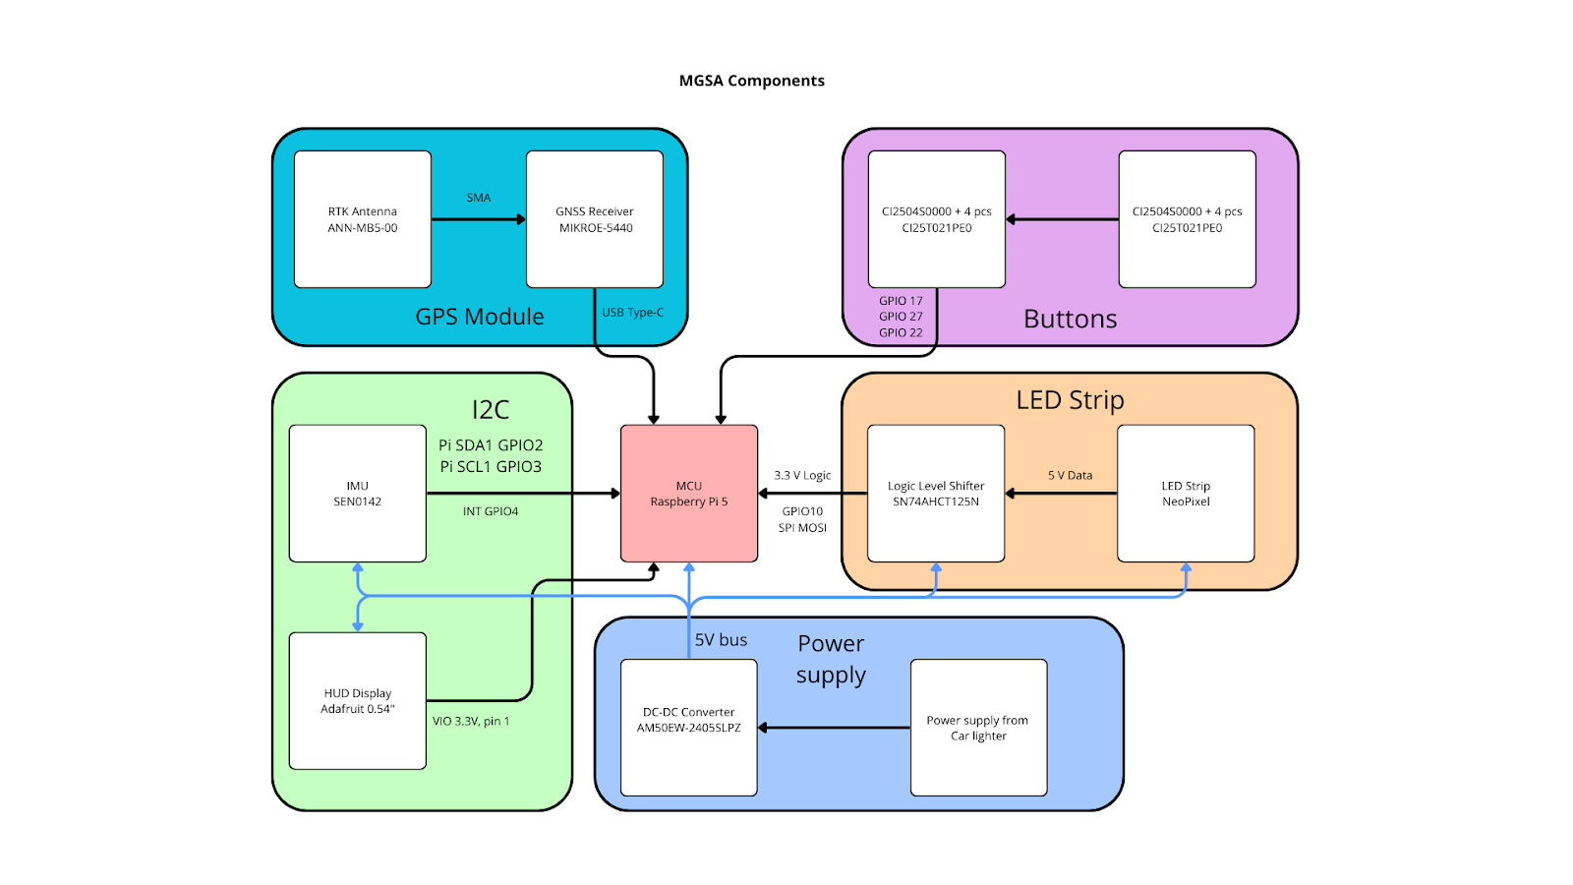

### 2.3.1. Захранващ блок

Захранващият блок приема електрическа енергия от бордовата електрическа мрежа на автомобила и я преобразува в стабилизирано постоянно напрежение, подходящо за захранване на всички функционални блокове. Входното напрежение е подложено на филтрация и защита с цел ограничаване на влиянието на електрически смущения, характерни за автомобилната среда.

Основната функция на захранващия блок е формирането на **обща 5V захранваща шина**, която служи като централен енергиен източник за системата. От тази шина чрез отделни разклонения се захранват както нискотокови и чувствителни електронни модули, така и консуматори с по-високо и променливо токово натоварване. По този начин се осигурява стабилна работа при динамични режими и се намалява взаимното влияние между отделните блокове.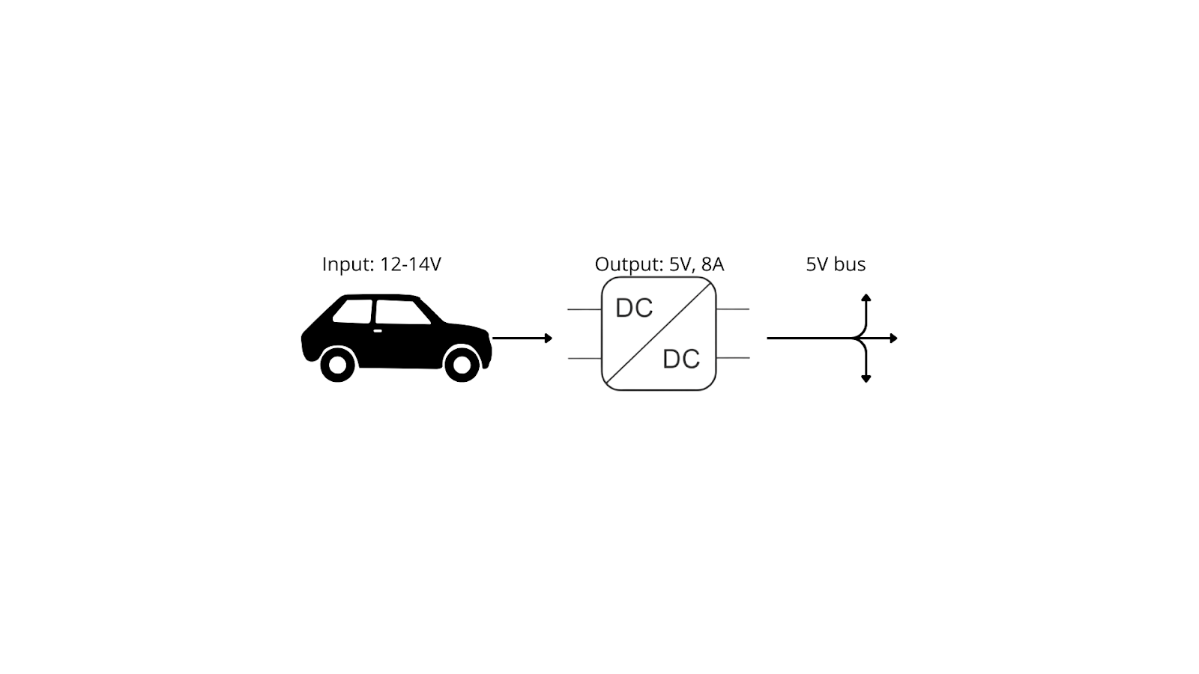

**Фиг. 2.3.2. Принцип на формиране и разпределение на 5V захранваща шина от автомобилната електрическа мрежа**

### 2.3.2. Изчислителен блок

Изчислителният блок представлява централното управляващо звено на системата. Той приема данни от всички измервателни и входни блокове, извършва тяхната обработка и реализира алгоритмите за анализ на движението и определяне на траекторията.

В този блок се извършват следните основни операции:

* събиране и синхронизация на измервателните данни;
* изграждане на реалната траектория на движение;
* сравнение с оптималната траектория;
* генериране на управляващи сигнали за визуалната индикация.

Изчислителният блок осъществява комуникация с останалите модули чрез цифрови интерфейси и управлява обмена на данни в реално време и в режим на последващ анализ.

### 2.3.3. Навигационен блок

Навигационният блок осигурява информация за пространственото положение на автомобила. Той приема сигнали от спътникови системи и предоставя координатни данни и времева информация към изчислителния блок.

Ролята на този блок е да осигури абсолютна позиционна референция, спрямо която се изгражда траекторията на движение. Времевата информация, предоставяна от навигационния блок, се използва и като основа за синхронизация на данните от останалите измервателни модули.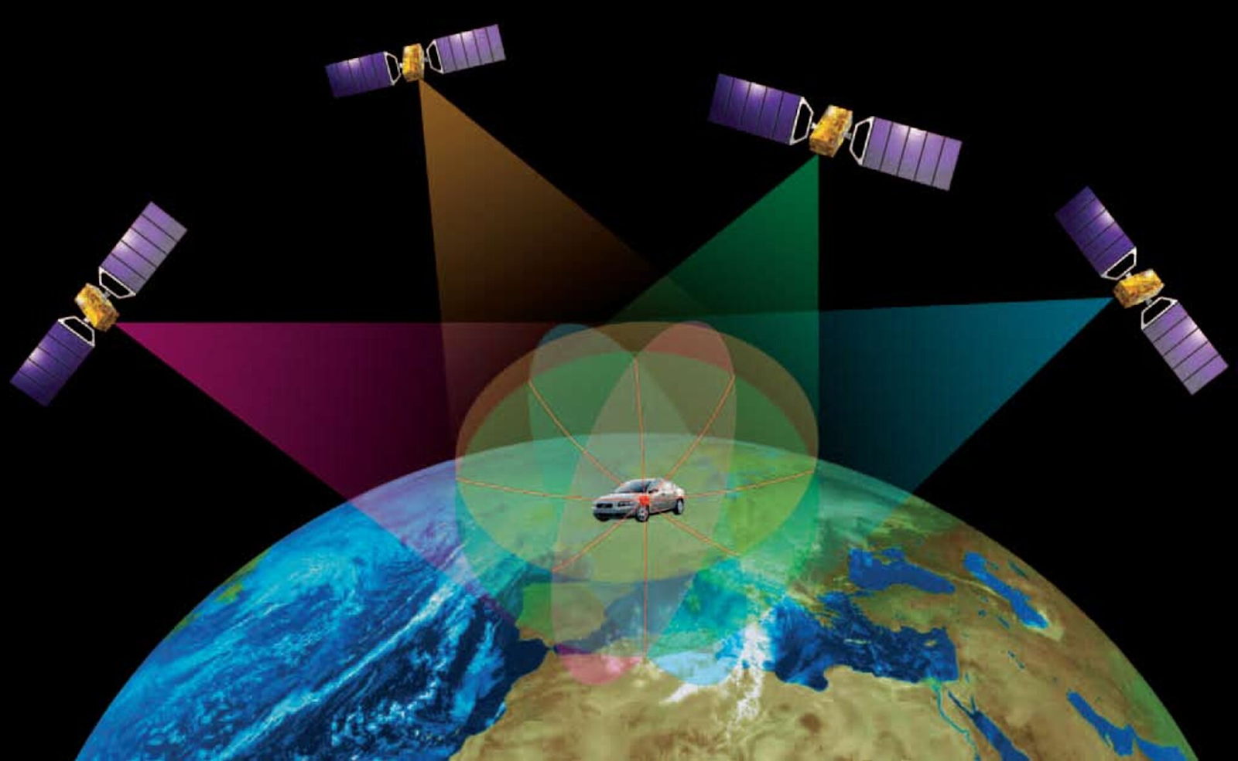

**Фиг. 2.3.3. Принцип на определяне на пространственото положение чрез спътникова навигация**

### 2.3.4. Измервателен блок

Измервателният блок включва инерциален измервателен модул и е предназначен за определяне на динамичното състояние на автомобила. Чрез него се измерват линейните ускорения и ъгловите скорости около основните пространствени оси.

Данните от този блок предоставят информация за ориентацията, наклона и динамичните промени в движението, които не могат да бъдат получени само от навигационния блок. Те се използват за допълване и корекция на позиционната информация и за по-точно описание на реалната траектория, особено при бързи маневри и завои.

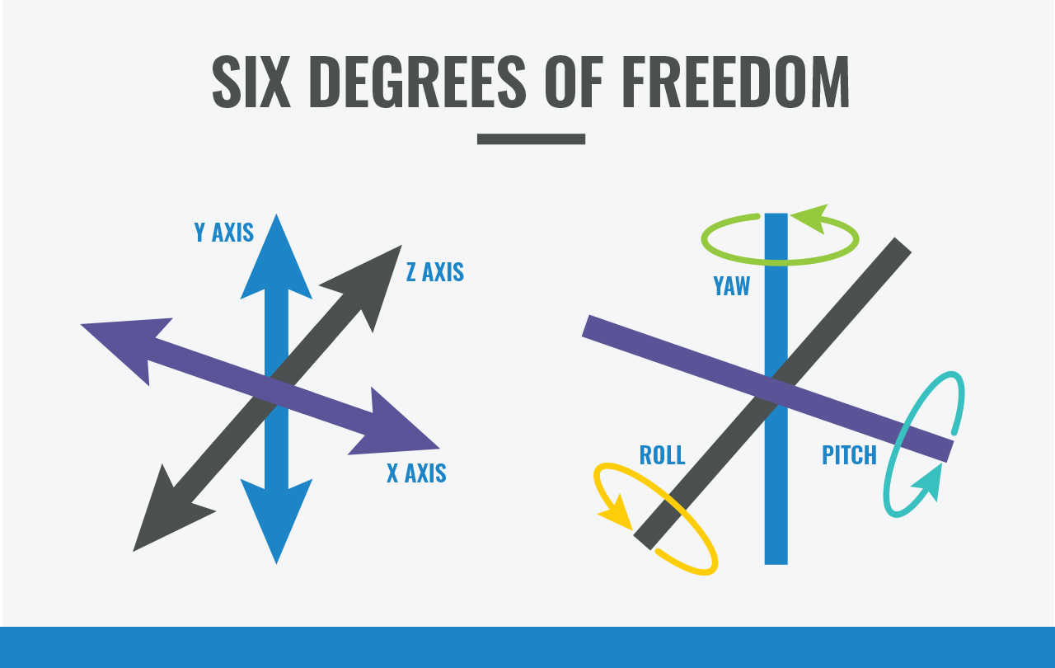

**Фиг. 2.3.4. Шест степени на свобода и ориентация на измерване при инерциален измервателен модул**

### 2.3.5. Визуализационен блок

Визуализационният блок е предназначен за представяне на информацията към водача по ясен и интуитивен начин. Той приема управляващи сигнали от изчислителния блок и преобразува получената информация във визуална индикация.

Основната му функция е да показва текущото положение на автомобила спрямо оптималната траектория и необходимостта от корекция на движението. Представянето на информацията е съобразено с изискванията за минимално разсейване и бързо възприемане по време на движение.

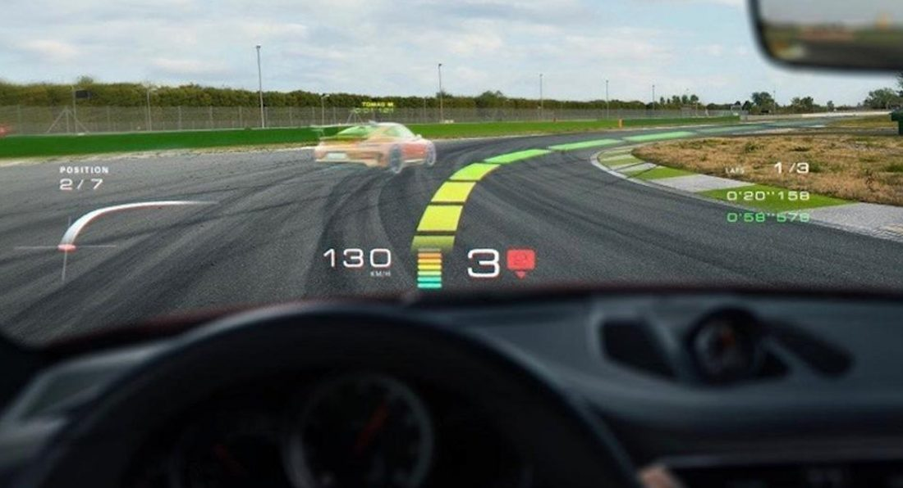

**Фиг. 2.3.5. Примерна визуална индикация за ориентация спрямо оптималната траектория на движение**

### 2.3.6. Комуникационен и управляващ блок

Комуникационният и управляващ блок осигурява обмена на данни между отделните функционални блокове и приема входни сигнали от потребителски елементи. Чрез него се реализира управлението на режимите на работа и взаимодействието между човека и системата.

Блокът изпълнява ролята на посредник между измервателните модули, изчислителния блок и визуализацията, като гарантира коректен и надежден обмен на информация в рамките на цялата система.

### 2.3.7 Извод

Подробното функционално разделение и ясно дефинираните роли на отделните блокове осигуряват структурирана архитектура, която улеснява реализирането на електрическите схеми, печатната платка и управляващия софтуер, както и гарантира надеждна работа при реални условия на експлоатация.

# ТРЕТА ГЛАВА

# ПРОЕКТИРАНЕ И АНАЛИЗ НА ЕЛЕКТРИЧЕСКАТА СХЕМА И ФУНКЦИОНАЛНИТЕ БЛОКОВЕ НА СИСТЕМАТА

## 3.1. Обща архитектура на електронната система

Електронната система е проектирана като модулна вградена архитектура за измерване, обработка и визуална индикация на параметри, свързани с движението и динамиката на автомобил. Архитектурното решение цели надеждна работа, предсказуемо поведение и ясно функционално разделение между отделните подсистеми. Системата е организирана йерархично, като блоковете взаимодействат чрез ясно дефинирани електрически и логически връзки.

### 3.1.1. Функционално разделяне на системата

Системата е структурирана в няколко основни функционални блока:

* захранващ блок;
* управляващ и изчислителен блок;
* измервателен блок;
* блок за визуална индикация;
* блок за потребителски вход.

Разделянето на системата на функционални единици ограничава взаимното влияние между подсистемите и улеснява анализа и поддръжката. Всеки блок изпълнява конкретна функция и може да бъде модифициран или заменен без промяна в основната структура, което осигурява възможност за бъдещо надграждане.

### 3.1.2. Йерархия и функционални зависимости

Захранващият блок е основа на архитектурата, тъй като от неговата стабилност зависи работоспособността на всички подсистеми. Управляващият и изчислителен блок приема данни от измервателните модули, извършва обработка и генерира управляващи сигнали към визуализационния блок и входно-изходните линии. Измервателният блок осигурява входна информация, а блоковете за визуална индикация и потребителски вход имат поддържаща роля и не влияят обратно върху измерванията.

### 3.1.3. Захранваща архитектура и логическо разделяне на домейни

Захранващата архитектура е организирана с логическо разделяне на домейни според функциите на блоковете (силови консуматори, логически вериги и измервателни модули). Това ограничава влиянието на преходни процеси и токови промени върху чувствителните части и подобрява устойчивостта на системата към шум.

### 3.1.4. Комуникационна архитектура и обмен на информация

Обменът на информация между блоковете се осъществява чрез серийни комуникационни връзки, типични за вградени системи. Управляващият блок изпълнява ролята на централен комуникационен възел и координира обмена с измервателните модули, визуализационния блок и потребителските входове. Времевият модел на обмен е предсказуем, което подпомага синхронизацията на измерванията и коректната обработка на данните.

## 3.2 Захранващ блок на устройството

Захранващият блок е предназначен да осигури стабилно и надеждно електрозахранване на всички функционални модули на системата. Той приема нестабилизирано постоянно напрежение от външен източник и го преобразува в стабилизирано напрежение +5 V, необходимо за коректната работа на микрокомпютъра и периферните устройства. Блокът включва входна защита, филтрация и импулсно преобразуване на напрежението.

### 3.2.1 Входно захранване и защита от пренапрежения

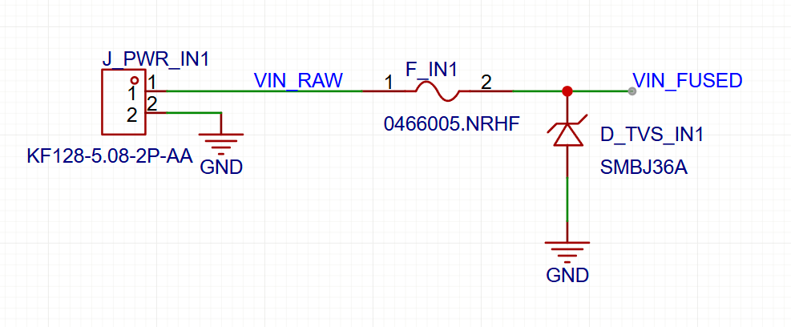

**Фиг. 3.2.1.1: Схема на входното захранване и защитните елементи**

Входното захранване на устройството се реализира чрез двупинов конектор **J_PWR_IN1 (KF128-5.08-2P-AA)** [20].  
Пин 1 е свързан към входната захранваща линия **VIN_RAW**, а пин 2 – към общата маса **GND**.

#### 3.2.1.1 Входен предпазител

Последователно на захранващата линия е включен предпазител **F_IN1 (0466005.NRHF)** [21]. Той изпълнява защитна функция при претоварване или късо съединение, като прекъсва захранването и предотвратява повреда на електронните компоненти.  
 След предпазителя захранващата линия се означава като **VIN_FUSED**.

#### 3.2.1.2 Защита от пренапрежения

За защита от краткотрайни импулсни пренапрежения към линията **VIN_FUSED** е свързан транзитен защитен диод **D_TVS_IN1 (SMBJ36A)** [22] между захранването и общата маса.  
 TVS диодът ограничава пренапрежения, възникващи вследствие на превключватели процеси и индуктивни товари, като отвежда излишната енергия към маса и защитава входа на преобразувателя.

### 3.2.2 Импулсен DC/DC преобразувател

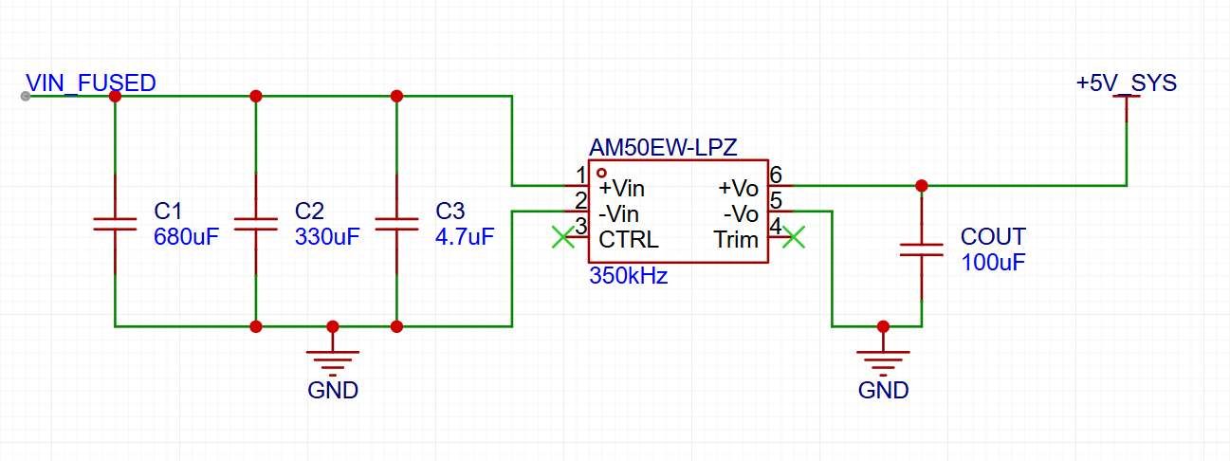

**Фиг. 3.2.2.1: Схема на импулсния DC/DC преобразувател и входно-изходната филтрация**

Преобразуването на входното напрежение в стабилизирано изходно напрежение +5 V се реализира чрез импулсен DC/DC преобразувател **AM50EW-LPZ** [23], работещ с превключвателна честота 350 kHz.

#### 3.2.2.1 Входна филтрация

На входа на преобразувателя са включени паралелно свързани кондензатори:

* **C1 – 680 µF**
* **C2 – 330 µF**
* **C3 – 4.7 µF**

Тази конфигурация осигурява ефективно изглаждане на напрежението, потискане на пулсации и стабилно входно захранване при динамично натоварване.

#### 3.2.2.2 Свързване на пиновете на DC/DC преобразувателя

Пиновете на преобразувателя са използвани по следния начин:

* **+Vin (пин 1)** – входно захранване от линията **VIN_FUSED**
* **−Vin (пин 2)** – обща маса **GND**
* **CTRL (пин 3)** – не се използва и е оставен несвързан, тъй като преобразувателят работи в постоянно активен режим без външно управление
* **Trim (пин 4)** – не се използва и е оставен несвързан, тъй като изходното напрежение е фабрично зададено и не се изисква допълнителна настройка
* **−Vo (пин 5)** – маса на изходното напрежение
* **+Vo (пин 6)** – стабилизирано изходно напрежение **+5V_SYS**

Поставянето на пиновете CTRL и Trim несвързани предотвратява нежелани режими на работа и осигурява стабилност на изходното напрежение.

#### 3.2.2.3 Изходна стабилизация

На изхода на преобразувателя е включен кондензатор **COUT – 100 µF**, свързан между линията **+5V_SYS** и **GND**. Той намалява остатъчните пулсации, осигурява локален токов резерв и подобрява стабилността на захранването при резки промени в натоварването.

Формираната шина **+5 V** служи като основен захранващ източник за всички вторични подсистеми в устройството.

### 3.2.3 Инженерни съображения и надеждност на захранващата подсистема

Проектирането на захранващата подсистема е съобразено с изискванията за:

* дългосрочна стабилност;
* работа в условия на вибрации и температурни промени;
* устойчивост на електромагнитни смущения.

Използването на импулсен преобразувател, комбиниран със защитни и филтриращи елементи, осигурява надеждна работа на системата в реална автомобилна среда. Това решение представлява балансиран компромис между ефективност, сложност и надеждност и е подходящо за интегрирани вградени системи с повишени изисквания към захранването.

## 3.3 Захранване и интерфейс към Raspberry Pi

Настоящият раздел описва реализираното захранване и електрическия интерфейс към микрокомпютъра Raspberry Pi. В него са разгледани начинът на подаване на захранващо напрежение към устройството, както и реализираните входно-изходни и комуникационни връзки, необходими за управлението на периферните модули.

Захранването на Raspberry Pi се осъществява чрез външен USB Type-A конектор, свързан посредством кабел към USB Type-C захранващия вход на платката. Комуникационните и управляващите сигнали се реализират чрез стандартния 40-пинов GPIO конектор.

Това разделение позволява ясно разграничаване между захранващата част и логическите интерфейси, като детайлното описание на всеки подблок е представено в следващите подраздели.

### 3.3.1 Raspberry Pi GPIO Header

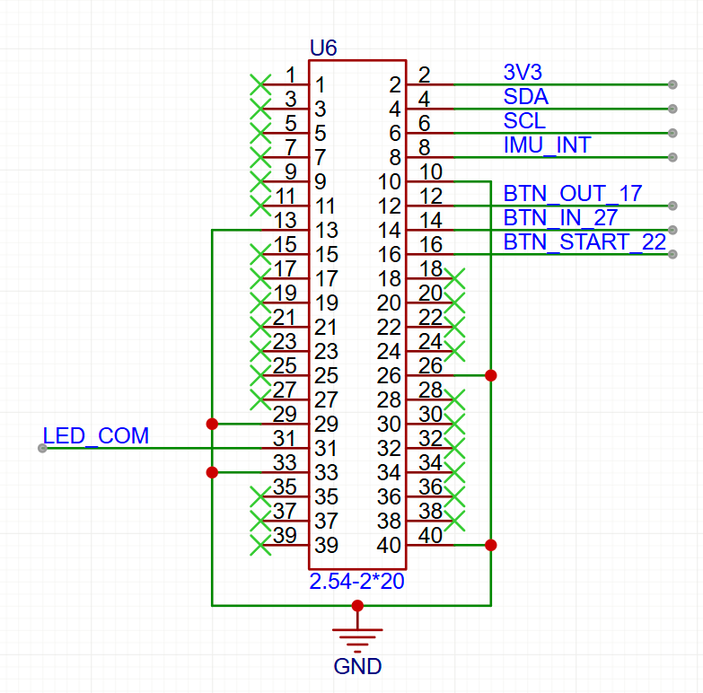

**Фиг. 3.3.1.1: Raspberry Pi GPIO Header – принципна електрическа схема**

GPIO интерфейсът е реализиран чрез двуредов пинов конектор **U6 (2.54 mm, 2×20 пина)**, съвместим със стандартния GPIO конектор на Raspberry Pi [24].  
Конекторът е **физически обърнат** спрямо стандартната ориентация на платката, което позволява платката да бъде монтирана директно върху GPIO пиновете на Raspberry Pi без използване на кабели или преходници. Това решение осигурява компактност, по-добра механична стабилност и минимална дължина на сигналните линии.

#### 3.3.1.1 Захранващи и референтни пинове

* **3V3** – използва се като логическо захранване +3.3 V за:
  + IMU сензорния модул;
  + HUD дисплейния модул;
  + логиката на входните линии от бутоните.

Напрежението 3.3 V **не се използва** за управление или захранване на LED индикацията, като по този начин се избягва допълнително натоварване на захранващия извод на Raspberry Pi.

* **GND** – обща маса за всички периферни модули и референтна точка за логическите сигнали.

#### 3.3.1.2 Комуникационни интерфейси

* **SDA** и **SCL** – линии на I²C интерфейса, използвани за комуникация с IMU сензора и дисплейния модул.  
   Тези линии се извеждат към външен комуникационен блок, който е разгледан подробно в отделен раздел на документацията.
* **IMU_INT** – прекъсващ вход от IMU сензора към Raspberry Pi, използван за синхронизация и своевременна обработка на измервателните данни.

#### 3.3.1.3 Входове за управление чрез бутони

Три GPIO пина са конфигурирани като цифрови входове и са предназначени за управление чрез външни бутони:

* **BTN_OUT_17** – бутон за стартиране на най-външната тренировъчна обиколка;
* **BTN_IN_27** – бутон за стартиране на най-вътрешната тренировъчна обиколка;
* **BTN_START_22** – бутон за стартиране на състезателна обиколка.

Чрез тези входове се осигурява интуитивно управление на режимите на работа, без необходимост от допълнителни входни устройства.

#### 3.3.1.4 Управляващ сигнал за LED индикация

* **LED_COM** – логически управляващ сигнал за адресируема LED лента.  
   Сигналът се извежда от GPIO пин на Raspberry Pi и се подава към отделен блок за логическо ниво-преобразуване, който осигурява съвместимост между логическите нива на управляващия сигнал и изискванията на LED лентата. Подробното описание на този блок е представено в самостоятелен раздел.

#### 3.3.1.5 Неизползвани пинове на GPIO конектора

Останалите пинове на GPIO конектора **не се използват** в настоящата реализация.  
 Причините за това са:

* липса на необходимост от допълнителни комуникационни или управляващи линии;
* опростяване на хардуерната схема;
* намаляване на риска от електромагнитни смущения и нежелани логически конфликти.

Неизползваните пинове са оставени несвързани, като тяхната конфигурация се управлява софтуерно от Raspberry Pi. Това осигурява възможност за бъдещо функционално разширение без промени в хардуера.

### 3.3.1.6 Съответствие на пиновете на GPIO конектора U6 към Raspberry Pi 5

GPIO конекторът U6 е физически обърнат. Поради това е реализирано разменяне на пиновете по двойки (odd/even swap), като логическото съответствие следва стандартния pinout на Raspberry Pi 5.

#### Таблица 3.3.1.6.1 Захранващи и I²C пинове

| **Нет в схемата** | **Пин на U6** | **Физически пин на Raspberry Pi 5** | **BCM GPIO / функция** |
| --- | --- | --- | --- |
| 3V3 | 2 | 1 | 3.3 V |
| SDA | 4 | 3 | GPIO2 – I²C SDA1 |
| SCL | 6 | 5 | GPIO3 – I²C SCL1 |

#### Таблица 3.3.1.6.2 Прекъсващ сигнал от IMU

| **Нет в схемата** | **Пин на U6** | **Физически пин на Raspberry Pi 5** | **BCM GPIO / функция** |
| --- | --- | --- | --- |
| IMU_INT | 8 | 7 | GPIO4 – External Interrupt |

#### Таблица 3.3.1.6.3 Входове за управление чрез бутони

| **Нет в схемата** | **Пин на U6** | **Физически пин на Raspberry Pi 5** | **BCM GPIO / функция** |
| --- | --- | --- | --- |
| BTN_OUT_17 | 12 | 11 | GPIO17 - Най-външна тренировъчна обиколка |
| BTN_IN_27 | 14 | 13 | GPIO27 - Най-вътрешна тренировъчна обиколка |
| BTN_START_22 | 16 | 15 | GPIO22 - Старт на състезателна обиколка |

#### Таблица 3.3.1.6.4 Управление на LED лента

| **Нет в схемата** | **Пин на U6** | **Физически пин на Raspberry Pi 5** | **BCM GPIO / функция** |
| --- | --- | --- | --- |
| LED_COM | 20 | 19 | GPIO10 - SPI (MOSI) |

## 

## 3.3.2 Захранване на Raspberry Pi чрез USB Type-A

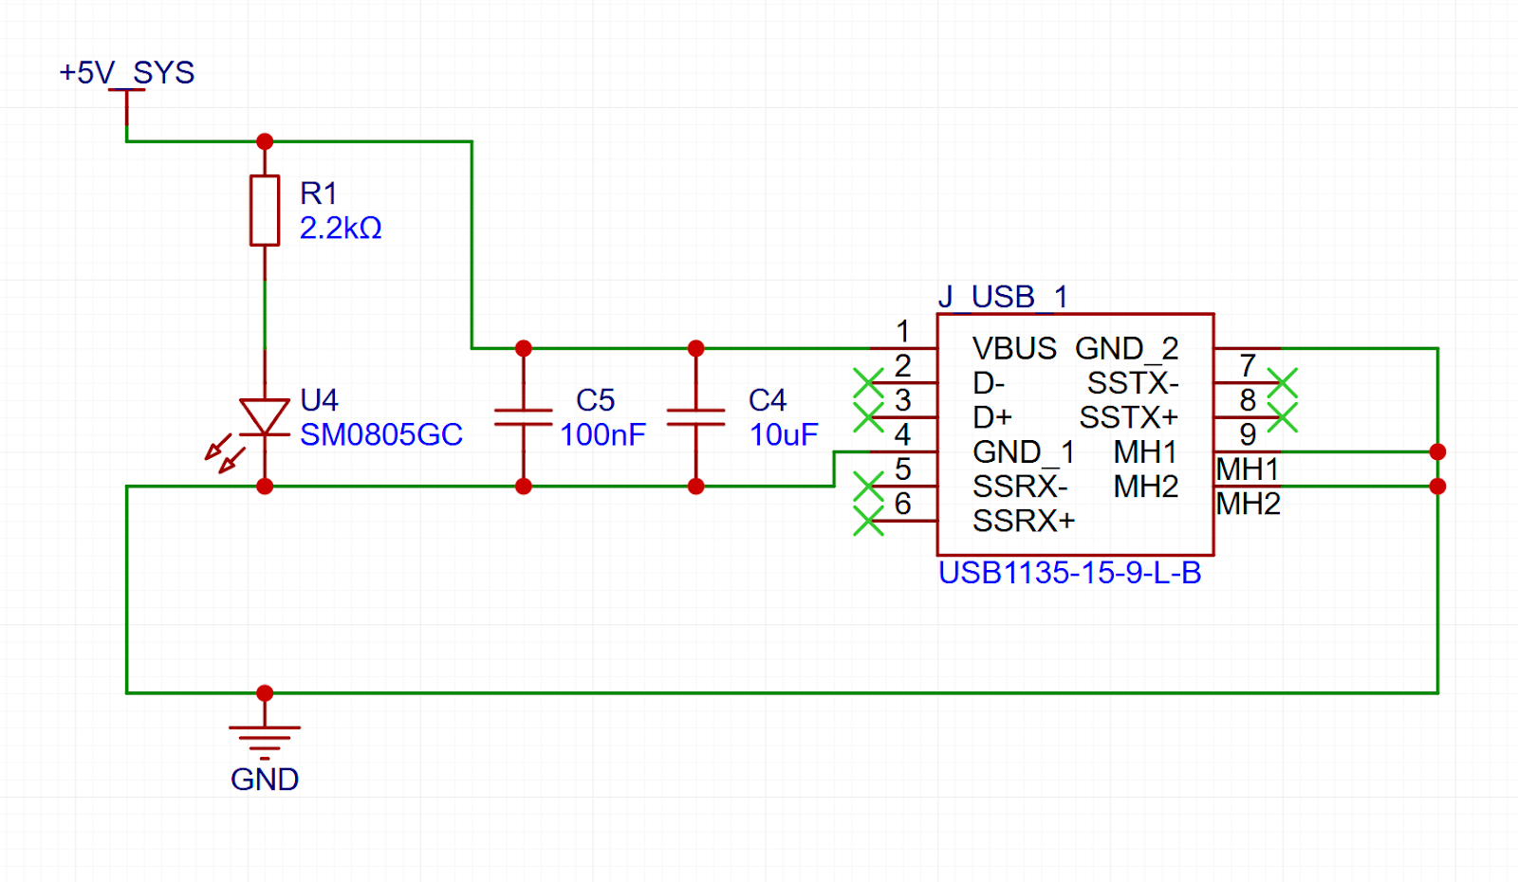

**Фиг. 3.3.2.1 Схема на USB Type-A захранващия интерфейс**

Захранването на Raspberry Pi се реализира чрез USB Type-A конектор J_USB_1 (USB1135-15-9-L-B) [25]. Чрез стандартен USB Type-A към USB Type-C кабел захранващото напрежение се подава към USB Type-C входа на Raspberry Pi, като по този начин се използва официално поддържаният захранващ интерфейс на устройството без директно подаване на напрежение към GPIO пиновете.

### 3.3.2.1 Захранваща линия VBUS

Пин VBUS (пин 1) на USB Type-A конектора е свързан директно към захранващата шина +5V_SYS, генерирана от импулсния DC/DC преобразувател. Линията осигурява стабилизирано напрежение +5 V, съответстващо на електрическите изисквания на Raspberry Pi.

### 3.3.2.2 Филтрация и стабилизация на захранването

За подобряване качеството на захранването и ограничаване на електрическите смущения са използвани следните кондензатори:

* C5 – 100 nF, за потискане на високочестотни шумове;
* C4 – 10 µF, за осигуряване на локален енергиен резерв при краткотрайни промени в натоварването.

Комбинираното им използване осигурява ефективна филтрация в широк честотен диапазон.

### 3.3.2.3 Светодиодна индикация за наличие на захранване

За визуална индикация за наличието на захранване +5 V е реализирана LED индикация, състояща се от светодиод U4 (SM0805GC) и токoограничаващ резистор R1 с номинална стойност 2.2 kΩ. Светодиодът светва при наличие на захранване и позволява бърза визуална проверка на състоянието на захранващата линия.

### 3.3.2.4 Масови връзки и механични пинове

Пиновете GND_1 и GND_2 на USB конектора са свързани към общата маса на платката и осигуряват надеждна референтна точка за захранването. Механичните монтажни пинове MH1 и MH2 са свързани към маса с цел повишаване на механичната стабилност и подобряване на електромагнитната съвместимост.

### 3.3.2.5 Неизползвани USB пинове

Пиновете за пренос на данни (D−, D+) и високочестотните линии за USB 3.x (SSRX±, SSTX±) не се използват, тъй като интерфейсът е предназначен единствено за захранване. Оставянето им несвързани опростява трасировката и намалява риска от електромагнитни смущения.

### 3.3.2.6 Обосновка и анализ на избраното решение

Избраният метод за захранване чрез USB Type-A конектор и стандартен USB кабел осигурява електрическа безопасност, съвместимост с официалния захранващ интерфейс на Raspberry Pi и защита от грешки при директно подаване на напрежение към GPIO пиновете.  
 Използваният конектор USB1135-15-9-L-B е оразмерен за ток до 3 A по линията VBUS, което е достатъчно за стабилната работа на микрокомпютъра при номинално напрежение +5 V, включително при краткотрайни пикови натоварвания. Решението осигурява надежден електрически контакт, добра механична устойчивост и лесна подмяна при сервизиране, което го прави подходящо за експлоатация в реални условия.

## 3.4 HUD и IMU комуникационен блок

Настоящият раздел описва реализирането на комуникационния блок за HUD дисплейния модул и IMU сензора. Двата периферни модула са свързани към управляващия блок чрез общ I²C интерфейс, като използват споделени комуникационни линии и отделни захранващи връзки, съобразени с техните логически нива и функционални изисквания.

### 3.4.1 HUD дисплеен модул

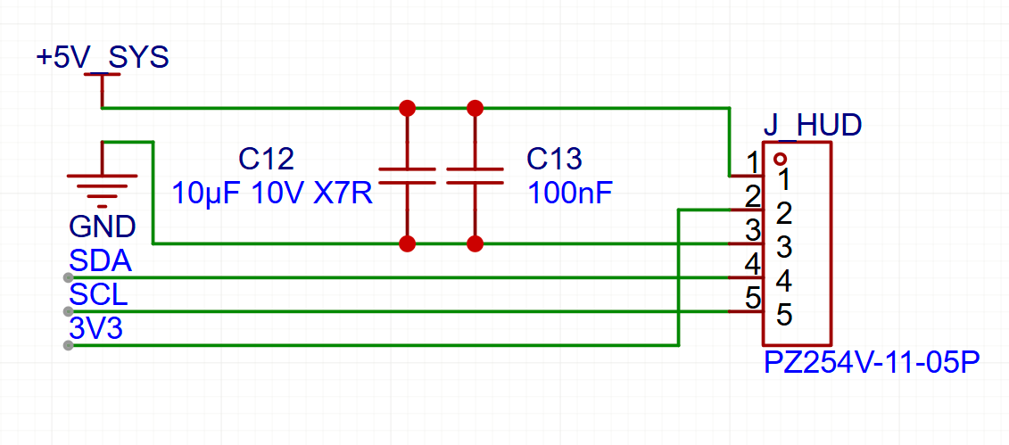

**Фиг. 3.4.1.1: Схема на свързване и захранване на HUD дисплея**

HUD дисплейният модул е реализиран като външен периферен блок, свързан посредством I²C интерфейс чрез конектор J_HUD (PZ254V-11-05P) [26], който осигурява захранване и комуникационни линии.

##### 3.4.1.1 Захранване на HUD дисплея

Дисплейният модул използва две отделни захранващи линии:

* **VHi = +5 V** – за захранване на силовата част и вътрешната електроника;
* **IO VCC = +3.3 V** – за логическо захранване на I²C интерфейса.

Линията +5V_SYS е свързана към пин 1 на конектора, а 3V3 – към пин 5. Разделянето на захранванията осигурява директна електрическа съвместимост с логическите нива на управляващия блок и елиминира необходимостта от допълнително ниво-преобразуване.

##### 3.4.1.2 Комуникационен интерфейс

Комуникацията с дисплейния модул се осъществява чрез линии SDA и SCL [28], работещи с логическо ниво 3.3 V, съответстващо на IO VCC на дисплея.

##### 3.4.1.3 Филтрация и стабилизация на захранването

В близост до конектора са разположени филтриращи кондензатори:

* C12 – 10 µF, 10 V, X7R;
* C13 – 100 nF.

Комбинацията от двата осигурява локален енергиен резерв и ефективно потискане на високочестотни смущения, като повишава устойчивостта на дисплейния модул към електромагнитни влияния.

### 3.4.2 IMU сензорен модул

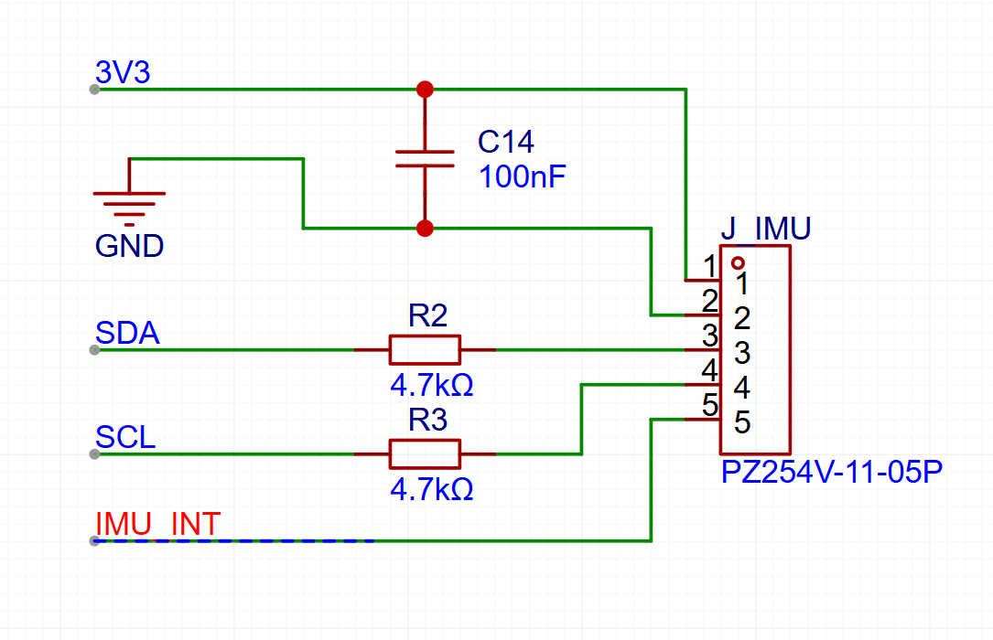

**Фиг. 3.4.2.1: Схема на свързване и захранване на IMU сензорния модул**

IMU сензорният модул е предназначен за измерване на линейни ускорения и ъглови скорости и е свързан към управляващия блок чрез I²C интерфейс и допълнителна линия за хардуерно прекъсване. Свързването се реализира чрез конектор J_IMU (PZ254V-11-05P).

##### 3.4.2.1 Захранване на IMU модула

IMU модулът се захранва с логическо напрежение +3.3 V, подадено от GPIO захранващия извод. Захранването е съвместимо с работния диапазон на използвания сензор и не изисква допълнително ниво-преобразуване.

Локалната филтрация се осигурява от кондензатор C14 – 100 nF, разположен в близост до конектора.

##### 3.4.2.2 I²C комуникационна връзка

IMU модулът използва същите линии SDA и SCL на общата I²C шина. За гарантиране на стабилни логически нива са използвани pull-up резистори:

* R2 – 4.7 kΩ (SDA);
* R3 – 4.7 kΩ (SCL),

свързани към логическото захранване +3.3 V.

##### 3.4.2.3 Сигнал за прекъсване IMU_INT

Линията IMU_INT служи за хардуерно уведомяване на управляващия блок при събития като готовност на нови измервателни данни или достигане на определени прагове. Използването на прекъсване позволява по-точна времева синхронизация на измерванията и намаляване на процесорното натоварване чрез избягване на постоянно опрашване.  
 Сигналът е свързан директно към GPIO вход и работи с логическо ниво 3.3 V.

#### 3.4.3 Адресация на устройствата върху I²C шината

HUD дисплейният модул и IMU сензорът използват обща I²C комуникационна шина, като конфликт при обмена на данни не възниква поради различните им адреси:

* HUD дисплей – адрес **0x70**;
* IMU сензор – адрес **0x68**.

Адресното разграничаване позволява едновременно използване на двата периферни модула върху една и съща шина, като всяко устройство се адресира индивидуално от управляващия блок. Това опростява хардуерната реализация и улеснява софтуерната интеграция.

#### 3.4.4 Използвани периферни модули (IMU и HUD)

Като инерциален измервателен модул е използван **SEN0142** [28], представляващ комбиниран IMU с три осен акселерометър и триосен жироскоп. Модулът поддържа комуникация по I²C интерфейс, работи с логическо напрежение 3.3 V и предоставя извод за хардуерно прекъсване, което позволява прецизна времева синхронизация на измервателните данни с управляващия блок. Изборът на SEN0142 е обусловен от **директната му електрическа съвместимост с логическите нива на микрокомпютъра, наличието на хардуерен interrupt изход и достатъчната измервателна точност за анализ на динамиката на автомобила, без необходимост от допълнителни ниво-преобразуващи или интерфейсни схеми.**

HUD визуализацията е реализирана чрез **Adafruit Addressable 14-Segment LED Backpack** [29], управляван чрез I²C интерфейс. Модулът използва специализиран LED драйвер и позволява управление на светодиодната индикация с минимален брой управляващи линии. Този модул е избран поради **възможността за работа върху общата I²C шина, наличието на фиксиран и лесен за управление I²C адрес, както и добрата четимост на 14-сегментната индикация в автомобилна среда. Използването на готов драйверен модул значително опростява хардуерната реализация и намалява натоварването на управляващия процесор.**

## 3.5 Блок за входно управление чрез бутони

Настоящият раздел описва реализирането на блока за входно управление чрез външни бутони. Блокът осигурява въвеждане на управляващи команди към системата чрез GPIO входовете на микрокомпютъра и е проектиран с оглед на надеждна работа в условия на електромагнитни смущения и механични въздействия.

### 3.5.1 Електрическа схема на бутонния блок

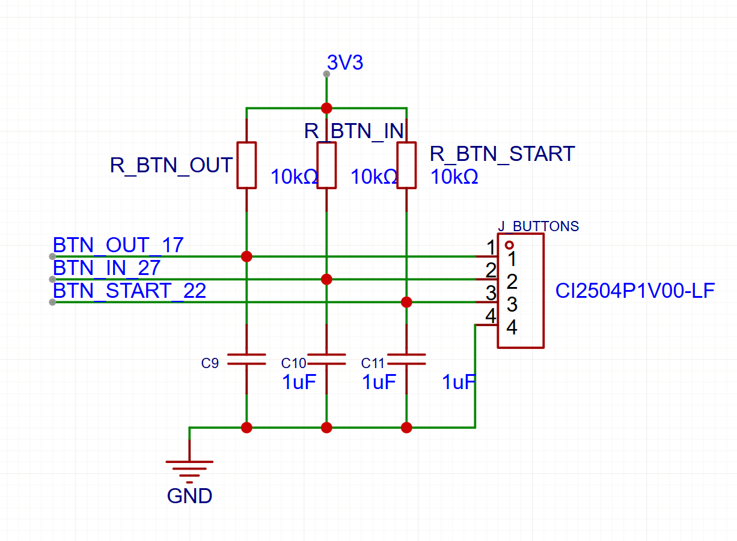

**Фиг. 3.5.1.1: Схема на свързване на бутоните към GPIO входовете**

Свързването на бутоните се реализира чрез четирипинов конектор J_BUTTONS (CI2504P1V00-LF), осигуряващ стабилен електрически контакт и механична устойчивост при експлоатация.

##### 3.5.1.1 Избор на конектор

За интерфейса към бутоните е използван конектор CI2504P1V00-LF, подходящ за работа в среди с повишени механични натоварвания. Използването на съответстващ мъжки конектор CI2504S0000 с контактни пинове CI25T021PE0 позволява сигурно механично закрепване и улеснява подмяната на бутоните при необходимост.

##### 3.5.1.2 Конфигурация на входните линии

Всеки бутон е свързан към отделен GPIO вход чрез индивидуална линия:

* BTN_OUT_17
* BTN_IN_27
* BTN_START_22

Входните линии са свързани към логическото захранване +3.3 V чрез pull-up резистори с номинална стойност 10 kΩ, което осигурява логическо ниво „1“ при ненатиснат бутон и логическо ниво „0“ при натискане.

##### 3.5.1.3 Филтрация и стабилност на входовете

Към всяка входна линия е добавен кондензатор с капацитет 1 µF (C9, C10, C11), свързан между сигнала и маса. Комбинацията от pull-up резистор и кондензатор формира RC филтър, който потиска високочестотни смущения и намалява ефекта от контактното трептене (debouncing), осигурявайки стабилно разпознаване на състоянието на бутоните.

##### 3.5.1.4 Захранване и маса

Логическото захранване на бутонния блок се осъществява чрез линията +3.3 V, като общата маса GND служи за референтна точка на входните сигнали. Конфигурацията е напълно съвместима с логическите нива на GPIO входовете и не изисква допълнителни адаптиращи елементи.

## 3.6 Блок за LED индикация и логическо ниво-преобразуване

Настоящият раздел описва блока за управление на адресируема LED лента, включващ логическо ниво-преобразуване на управляващия сигнал и захранване на LED модула. Реализацията е съобразена с логическите нива на управляващия микрокомпютър и изискванията за стабилна работа при наличие на електромагнитни смущения.

### 3.6.1 Логическо ниво-преобразуване (Level Shifter)

**Фиг. 3.6.1.1: Схема на логическото ниво-преобразуване за управление на LED лентата**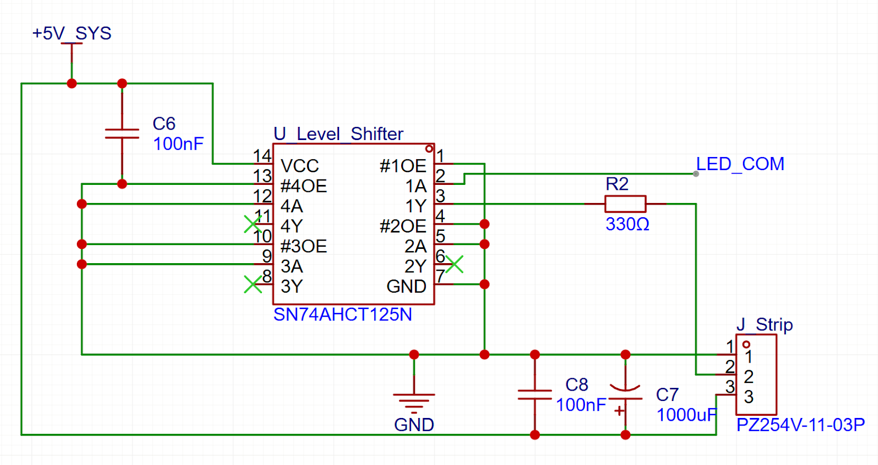

За преобразуване на логическите нива е използвана интегралната схема SN74AHCT125N [31] – четворен буферен драйвер с тристепенни изходи.

##### 3.6.1.1 Обосновка на избора

SN74AHCT125N осигурява входна съвместимост с 3.3 V CMOS логика и изходно логическо ниво 5 V, необходимо за коректно управление на адресируеми LED ленти. Ниското закъснение и стръмните фронтове на сигнала гарантират надеждно разпознаване на данните от LED контролерите.

##### 3.6.1.2 Захранване и филтрация

Интегралната схема се захранва от линията +5V_SYS, като общата маса е свързана към GND. В близост до захранващия пин е разположен филтриращ кондензатор C6 – 100 nF, осигуряващ потискане на високочестотни шумове и стабилност при превключване.

##### 3.6.1.3 Управляващ сигнал

Логическият сигнал LED_COM се подава към вход 1A на ниво преобразувателя, а съответният изход 1Y генерира сигнал с ниво 5 V за управление на LED лентата. Разрешаващите входове на използваните буфери са свързани към маса, с което са постоянно активирани.

#### 3.6.2 Адресируема LED лента

LED индикацията се реализира чрез външна адресируема LED лента, свързана чрез конектор J_Strip (PZ254V-11-03P), който осигурява захранване, управляващ сигнал и обща маса.

##### 3.6.2.1 Управляващ сигнал

Изходът на ниво преобразувателя е свързан към входа за данни на LED лентата чрез последователен резистор R2 – 330 Ω. Резисторът подобрява формата на сигнала и ограничава отраженията по линията при предаване с висока скорост.

##### 3.6.2.2 Захранване и филтрация

LED лентата се захранва директно от линията +5V_SYS. В близост до конектора са разположени кондензатори:

* C7 – 1000µF, осигуряващ локален енергиен резерв;
* C8 – 100nF, за потискане на високочестотни смущения.

Комбинацията от двата кондензатора стабилизира захранването при динамични промени в консумацията.

##### 3.6.2.3 Референтно ниво

Общата маса на LED лентата е свързана директно към масата на платката, което осигурява коректно референтно ниво между управляващия сигнал и захранването.

#### 3.6.3 Софтуерно управление на LED индикацията

Управлението на адресируемата LED лента е реализирано чрез софтуерен драйвер, използващ хардуерния SPI контролер на Raspberry Pi 5 за генериране на времево-коректен управляващ сигнал. Данните се подават по линия SPI0 MOSI (GPIO 10), като драйверът кодира цветната информация в формат, съвместим с протокола на LED ленти от тип WS2812B [32].

Използването на хардуерния SPI интерфейс осигурява стабилна и повторяема работа при реално времеви приложения, независимо от натоварването на процесора.

## 3.7 Заключение на хардуерната реализация

В настоящата глава беше разгледана хардуерната реализация на устройството чрез основните функционални блокове и техните електрически връзки. Избраните решения за захранване, филтрация, защита и логическо ниво-преобразуване осигуряват стабилна работа при колебания в напрежението и електромагнитни смущения, характерни за реални експлоатационни условия.

Комуникацията по **I²C** е реализирана така, че позволява едновременно използване на няколко периферни устройства без конфликт, благодарение на коректна адресация и електрическа съвместимост. Управлението на адресируемата LED лента е реализирано чрез **SPI**-базиран подход и хардуерно ниво-преобразуване, което осигурява надеждно формиране на управляващия сигнал. Приложените конектори, RC филтрация и захранваща стабилизация формират надеждна хардуерна основа за последващата софтуерна реализация и експлоатация на системата.

# ЧЕТВЪРТА ГЛАВА

# ПРОЕКТИРАНЕ И РЕАЛИЗАЦИЯ НА ПЕЧАТНАТА ПЛАТКА

## 4.1. Проектиране на печатната платка с конструктивна CAD система

### 4.1.1. Избор на CAD система и организация на проектирането

Проектирането на печатната платка е извършено с помощта на конструктивната CAD система **EasyEDA** [33], която осигурява интегрирана среда за разработване на електрически схеми и реализацията им върху печатни платки. Изборът на тази среда е направен поради възможността за директна връзка между схемата и печатната платка, поддръжката на стандартни производствени формати и наличието на вградени проверки за електрическа и технологична коректност.

Процесът на проектиране е организиран последователно – от разработване на принципната схема, през дефиниране на корпусите, до оформяне и трасировка на печатната платка. Този подход позволява ясен преход от логическата структура на устройството към неговата физическа реализация.

### 4.1.2. Подбор на компоненти и практическа реализуемост

В процеса на проектиране е използвана интеграцията на CAD средата с онлайн каталога на доставчика **LCSC** [34], което позволява избор на реално налични компоненти с ясно дефинирани корпуси. Това улеснява съгласуването между схемата и физическата реализация на платката.

Компонентите са подбрани с приоритет към **ръчен монтаж**, което е продиктувано от икономически съображения и целта за изработване на функционален прототип. Използвани са корпуси с подходящи размери и растери, които осигуряват добра достъпност при запояване и визуален контрол.

### 4.1.3. Контрол на коректността и готовност за производство

По време на проектирането са прилагани автоматични проверки за електрическа и технологична коректност. Те гарантират правилното свързване на захранващите и сигналните вериги, както и спазване на зададените правила за минимални ширини, разстояния и преходни отвори.

Финалният проект е преминал всички проверки без грешки и предупреждения, което потвърждава, че печатната платка е технологично изпълнима и готова за производство и монтаж.

## 4.2. Структура и технологични параметри на печатната платка

### 4.2.1. Общи характеристики на печатната платка

Проектираната печатна платка е реализирана като **двуслойна**, с дебелина **1.6 mm** и материал **FR-4**, което представлява стандартно и широко използвано решение за електронни устройства със смесени сигнални и захранващи вериги. Този избор осигурява достатъчна механична здравина, добра електрическа стабилност и съвместимост с масово производство.

Двуслойната структура е напълно достатъчна за реализиране на функционалността на устройството, като позволява ясно разделяне на сигналните пътища и захранващите области, без необходимост от допълнителни вътрешни слоеве.

### 4.2.2. Технологични ограничения и правила за проектиране (Design Rules)

При проектирането на платката са използвани технологични правила, съобразени с възможностите на стандартни производствени процеси. Минималната ширина на пистите е зададена **0.127 mm**, като типичната използвана ширина за сигнални линии е **0.254 mm**. Минималното разстояние между проводници и падове е **0.152 mm**, което осигурява достатъчен електрически изолационен запас.

Преходните отвори (vias) са реализирани с минимален външен диаметър **0.61 mm** и отвор **0.305 mm**, което гарантира надеждно електрическо свързване между слоевете и добра производствена повторяемост.

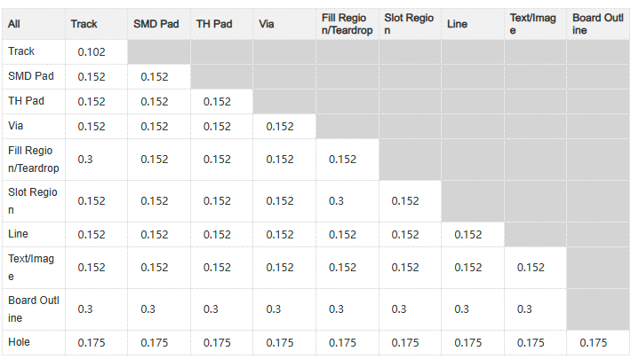

**Фиг. 4.2. Зададени технологични правила за проектиране на печатната платка (Design Rules)**

Тези правила осигуряват баланс между компактност на платката и надеждност на изработката, като същевременно позволяват ръчен монтаж на компонентите.

## 4.3. Разположение и трасировка на функционалните блокове

### 4.3.1. Общ принцип на разположение на блоковете върху печатната платка

Разположението на компонентите върху печатната платка е извършено съгласно функционалната архитектура на устройството. Всеки основен функционален блок е позициониран в ясно обособена област, което улеснява трасировката, намалява пресичането на сигнални и захранващи пътища и ограничава взаимното електрическо влияние между блоковете.

Захранващият блок е разположен в периферията на платката, в непосредствена близост до входния конектор за захранване. Това позволява минимална дължина на високотоковите пътища и намалява разпространението на смущения към останалите части на системата. Изчислителният и измервателните блокове са разположени в централната и долната част на платката, което осигурява равномерно разпределение на сигналите и къси комуникационни връзки.

### 4.3.2. Разположение и трасировка на захранващия блок

Захранващият блок е позициониран така, че входното напрежение от автомобилната мрежа да навлиза директно в областта на защитните и филтриращите елементи. Пътят от входния конектор до DC/DC преобразувателя е реализиран с минимална дължина и с широка писта, което ограничава падовете на напрежение и локалното загряване.

Изходът на преобразувателя формира основната 5V захранваща шина, която е реализирана с писта с ширина 3.2 mm и допълнителен полигон. След първия филтриращ кондензатор трасировката е разделена на отделни клонове, като всеки клон е оразмерен спрямо очакваното токово натоварване. Това решение позволява ефективно управление на токовете и предотвратява влиянието на високотоковите консуматори върху чувствителните логически вериги.

**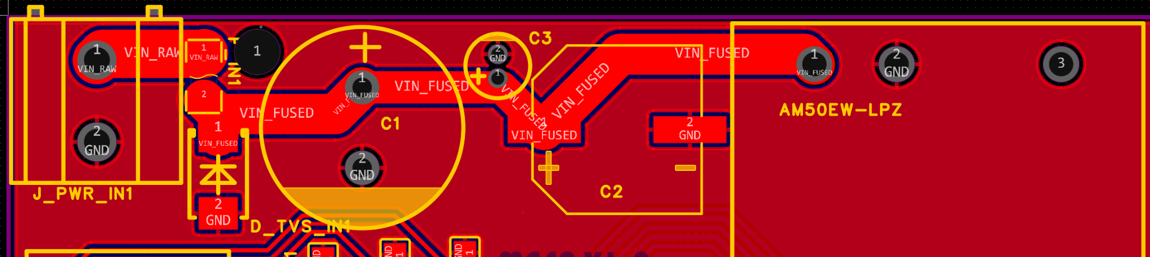  
 Фиг. 4.6.Разположение на входният захранващия блок**

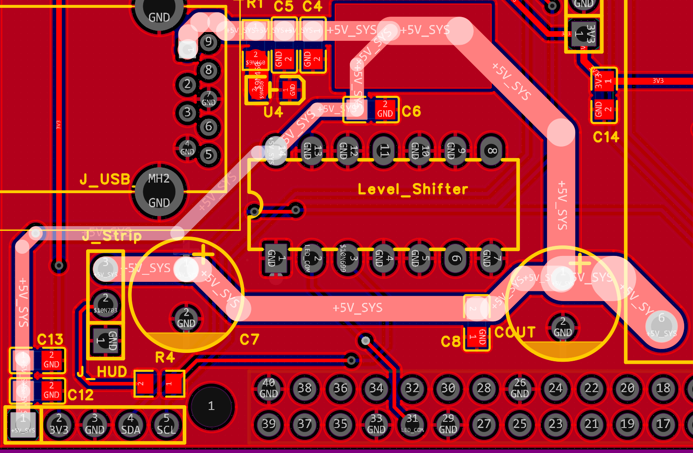 **Фиг. 4.7. Разположение на захранващия блок и трасировка на 5V захранващата шина**

### 4.3.3. Разположение и трасировка на изчислителния блок

Изчислителният блок е разположен така, че да осигурява къси и директни връзки към всички измервателни и входно-изходни интерфейси. Пиновият конектор към изчислителния модул е позициониран по ръба на платката, което улеснява механичния монтаж и осигурява ясна ориентация.

Сигналните линии към периферните модули са трасирни с приоритет върху минимална дължина и избягване на остри ъгли. Това е особено важно за комуникационните линии, при които се цели запазване на целостта на сигнала и намаляване на паразитните индуктивности и капацитети.

### 4.3.4. Разположение и трасировка на измервателния блок

Измервателният блок, включващ инерциалния измервателен модул, е разположен в област, отдалечена от високотоковите пътища и захранващия преобразувател. Това минимизира влиянието на електромагнитни смущения върху чувствителните измервания.

Комуникационните линии към измервателния модул са реализирани с паралелно и компактно трасиране, като са избягвани ненужни преходи между слоевете. Захранването с 3.3 V е реализирано с отделна писта с ширина 0.5 mm, което е напълно достатъчно за токовото натоварване и осигурява стабилност на напрежението.

**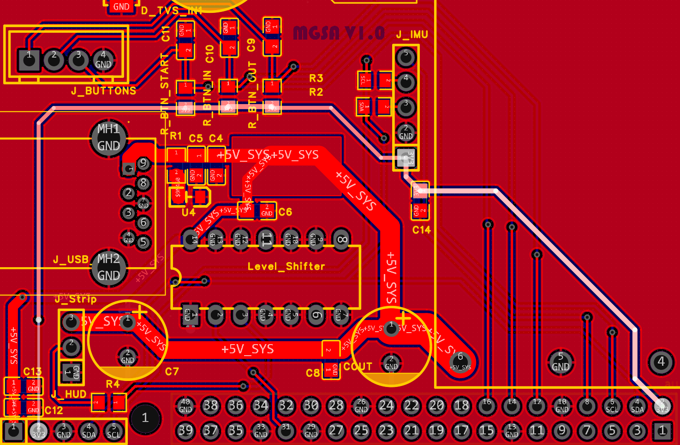  
 Фиг. 4.8. Разположение и трасировка на измервателния блок и комуникационните линии на 3.3V**

### 4.3.5. Разположение и трасировка на визуализационния и светодиодния блок

Визуализационният блок и светодиодната лента са разположени в близост до съответните изходни конектори, което позволява директно и късо свързване. Захранването на светодиодната лента е реализирано чрез отделен клон на 5V шината с ширина 1.8 mm, като този клон е първи след основния филтриращ кондензатор.

Трасировката на управляващите линии към светодиодите е извършена с оглед минимизиране на дължината и избягване на пресичане със захранващите пътища. Това намалява риска от смущения и осигурява надеждна работа при динамични режими.

### 4.3.6. Разположение и трасировка на входно-изходните интерфейси

Входно-изходните интерфейси, включително бутоните и USB Type-A конектора, са разположени по периферията на платката. Това улеснява достъпа при експлоатация и позволява механично стабилно закрепване.

Сигналните линии към бутоните са трасирни с ниска плътност и с достатъчно разстояние от високо токовите вериги, което предотвратява фалшиви задействания и повишава надеждността на управлението.

#### 4.3.7. Директен монтаж върху изчислителния модул – пинов хедър и монтажни отвори

Печатната платка е проектирана с възможност за директен монтаж върху изчислителния модул чрез стандартен пинов хедър с растер 2.54 mm и съвпадащи монтажни отвори. Пиновият конектор осигурява директно електрическо свързване за захранване и сигнални линии, като елиминира нуждата от междинни кабели и намалява дължината на комуникационните пътища.

Разположението на конектора е съобразено с механичната ориентация на изчислителния модул и гарантира коректно съвпадение на пиновете. Това решение допринася за по-добра електрическа стабилност и намаляване на влиянието на електромагнитни смущения.

Платката разполага с четири монтажни отвори, за всеки край на платката, отговарящи на стандартния монтажен шаблон на изчислителния модул. Отворите позволяват използване на дистанционни стойки, чрез които се осигурява механична фиксация и безопасно разстояние между двете платки. По този начин се реализира компактна и механично стабилна стекова конфигурация, подходяща за последващо интегриране в корпус.



**Фиг. 4.9. Позициониране на пиновия GPIO хедър и монтажните отвори за директно закрепване на печатната платка върху изчислителния модул**

## 4.4. Захранващи и сигнални пътища

### 4.4.1. Проектиране на захранващите пътища

Проектирането на захранващите пътища е извършено с приоритет към минимизиране на падовете на напрежение, ограничаване на загряването и намаляване на електромагнитните смущения. Основната 5V захранваща шина е реализирана с широка писта и допълнителен полигон, което позволява равномерно разпределение на тока и нискоимпедансен път за захранването.

Разделянето на 5V шината на отделни клонове след първия филтриращ кондензатор позволява ясно разграничаване на токовите натоварвания. Високотоковият консуматор – светодиодната лента – е захранен чрез първи клон с увеличена ширина на пистата, докато останалите консуматори са захранени чрез по-тесни, но достатъчни за натоварването пътища. Този подход предотвратява възникването на локални спадове на напрежение и ограничава пренасянето на пулсации към чувствителните вериги.

### 4.4.2. Проектиране на сигналните пътища

Сигналните пътища са проектирани с оглед запазване на целостта на сигнала и минимизиране на паразитните ефекти. Комуникационните линии са трасирни с къси и директни пътища, като са избягвани резки промени в посоката и ненужни преходи между слоевете.

Особено внимание е отделено на линиите, свързващи измервателните и визуализационните блокове с изчислителния блок. Те са разположени на достатъчно разстояние от високотоковите захранващи пътища, което намалява риска от индуциране на смущения. За логическите сигнали е използвана стандартна ширина на пистите, съобразена с технологичните правила и честотните характеристики на сигналите.

### 4.4.3. Разграничаване на захранващи и сигнални вериги

Захранващите и сигналните вериги са ясно разграничени както функционално, така и физически върху печатната платка. Захранващите пътища са концентрирани в отделни зони, докато сигналните линии са трасирни така, че да не ги пресичат и да не преминават в непосредствена близост.

Това разграничение ограничава въздействието на токовите пикове върху чувствителните сигнали и повишава устойчивостта на системата при динамични режими на работа.

## 4.5. Масова система и мерки за намаляване на електрическите смущения

### 4.5.1. Организация на масовата система

Масовата система на печатната платка е реализирана като **обща маса**, без разделяне на аналогова и цифрова част. Горният слой е оформен като непрекъснат масов полигон, към който са свързани всички масови точки на компонентите.

Този подход осигурява нискоимпедансен път за обратните токове и създава стабилна референтна равнина за сигналните линии. Използването на обща маса е оправдано от компактните размери на платката и относително ниските честоти на сигналите.

### 4.5.2. Ограничаване на електрическия шум

За ограничаване на електрическите смущения са предприети няколко целенасочени мерки. Захранващите линии са филтрирани чрез локално разположени кондензатори в близост до консуматорите, което ограничава разпространението на пулсации по захранващата шина.

Чувствителните измервателни вериги са разположени на разстояние от захранващия преобразувател и високотоковите пътища. По този начин се намалява влиянието на електромагнитните смущения върху измерванията и се повишава точността на системата.

### 4.5.3. Поведение на масовите токове

Разположението на масовия полигон и начинът на свързване на компонентите осигуряват кратки и предсказуеми пътища за масовите токове. Това намалява образуването на масови контури и ограничава възможността за индуциране на нежелани напрежения в сигналните линии.

## 4.6. Монтаж, растери и производствена приложимост

### 4.6.1. Избор на корпуси и растери

При проектирането на платката е избран подход, ориентиран към **ръчен монтаж**. Преобладават SMD компоненти с корпус **0805**, като съзнателно са избегнати по-малки корпуси, които биха затруднили запояването без специализирано оборудване.

Използваните пинови конектори са със стандартен растер **2.54 mm**, което осигурява механична надеждност и съвместимост с широко използвани модули и кабели. THT елементи са използвани там, където се изисква по-висока механична устойчивост.

### 4.6.2. Ръчен монтаж и икономически съображения

Монтажът на платката е предвиден да бъде извършен **ръчно**, като това решение е продиктувано от икономически съображения и целта за изработване на функционален прототип. Избраните корпуси, ширини на пистите и разстояния между елементите улесняват този процес и намаляват вероятността от грешки при сглобяването.

Ръчният монтаж позволява гъвкавост при отстраняване на евентуални проблеми и прилагане на корекции без необходимост от автоматизирани производствени линии.

### 4.6.3. Производствена готовност и повторяемост

Проектираната печатна платка отговаря на стандартните технологични изисквания за производство. Зададените минимални ширини, разстояния и размери на преходните отвори са съвместими с масово използвани производствени процеси.

Предвидено е изработване на повече от една платка, което позволява резервен вариант при евентуален дефект и осигурява възможност за сравнение и валидация на работоспособността на системата.

## 4.7. Графични оригинали на печатната платка

### 4.7.1. Графичен оригинал – страна елементи (Top Layer)

Графичният оригинал на страна елементи представя разположението на всички електронни компоненти върху печатната платка. В този изглед ясно се вижда функционалното разделение на платката на основни блокове – захранващ блок, изчислителен блок, измервателни модули, входно-изходни интерфейси и визуализационни елементи.

Компонентите са разположени така, че да се осигури логичен и компактен монтаж, като същевременно се запазва достатъчно пространство за ръчно запояване. Ориентацията на корпусите и четливостта на означенията улесняват процеса на сглобяване, проверка и последваща поддръжка.

**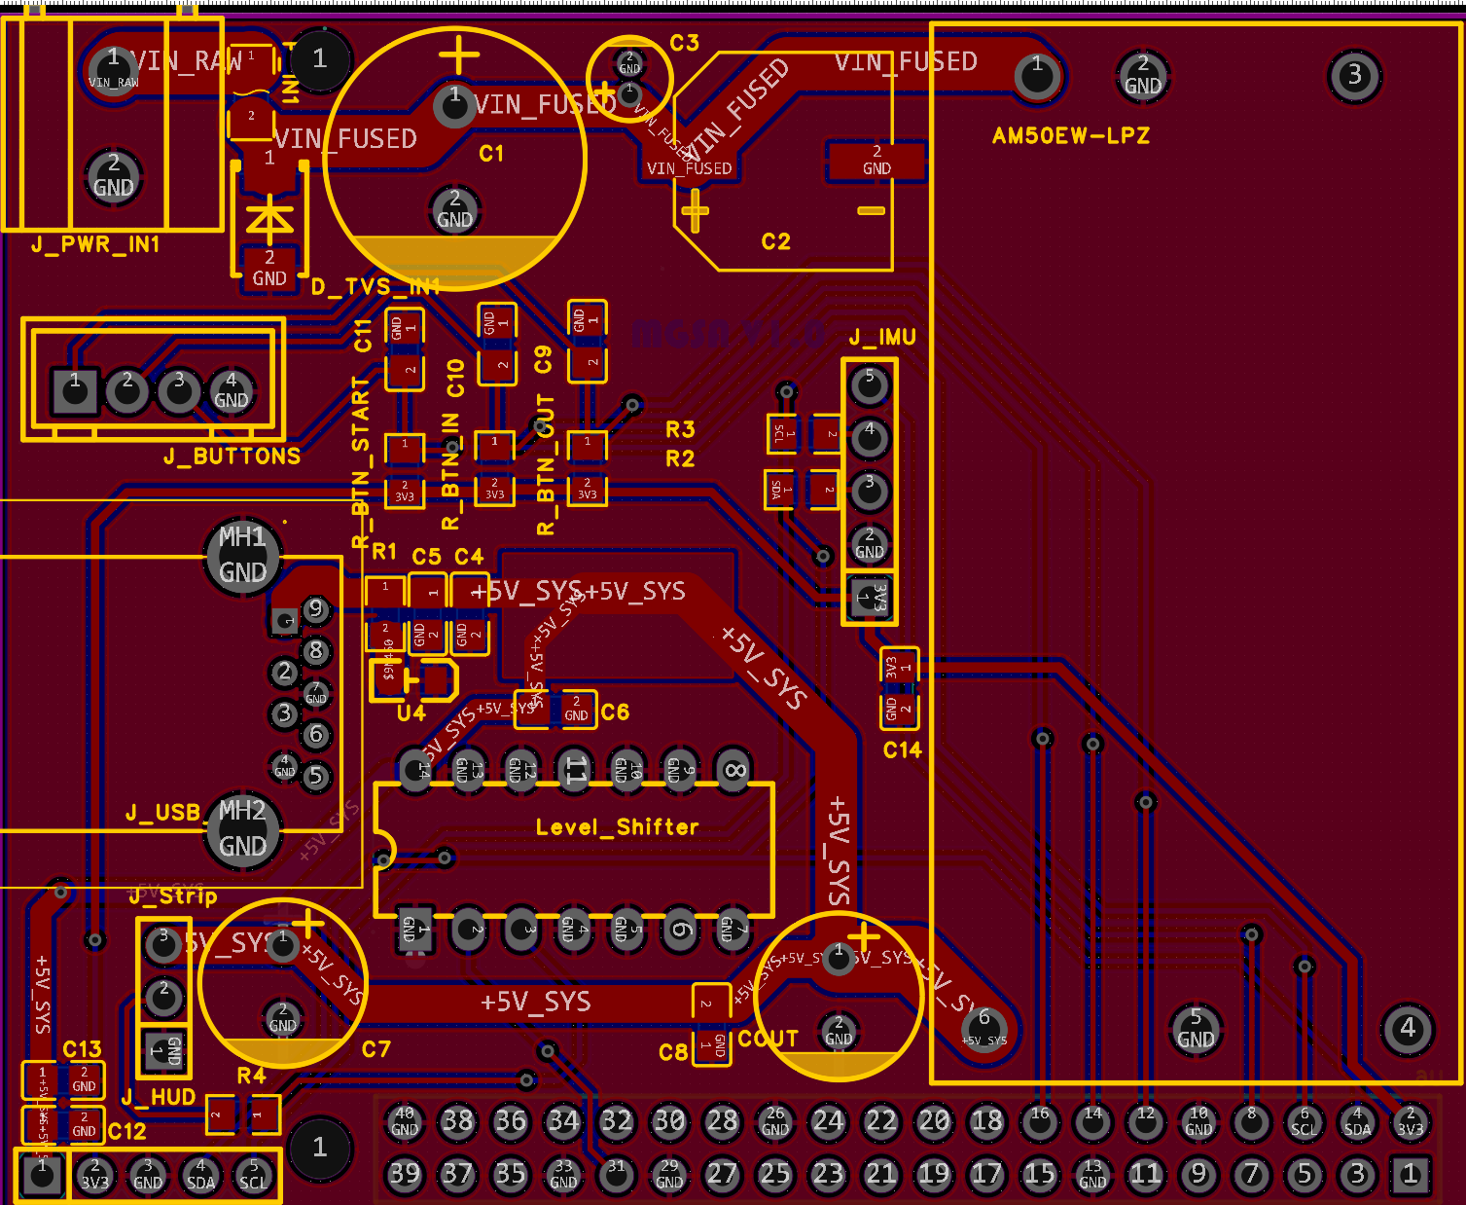  
 Фиг. 4.10. Графичен оригинал на печатната платка – страна елементи (Top Layer)**

### 4.7.2. Графичен оригинал – страна спойки и трасировка (Bottom Layer)

Графичният оригинал на страна спойки показва трасировката на сигналните и захранващите пътища, както и реализацията на масовия полигон. В този изглед ясно се открояват основните захранващи линии, реализирани с увеличена ширина, както и компактната трасировка на сигналните вериги.

Разположението на преходните отвори и начинът на трасиране между двата слоя са съобразени с минимизиране на дължините на пистите и избягване на ненужни пресичания. Масовият полигон осигурява непрекъсната референтна равнина и стабилни обратни токови пътища за сигналите.

**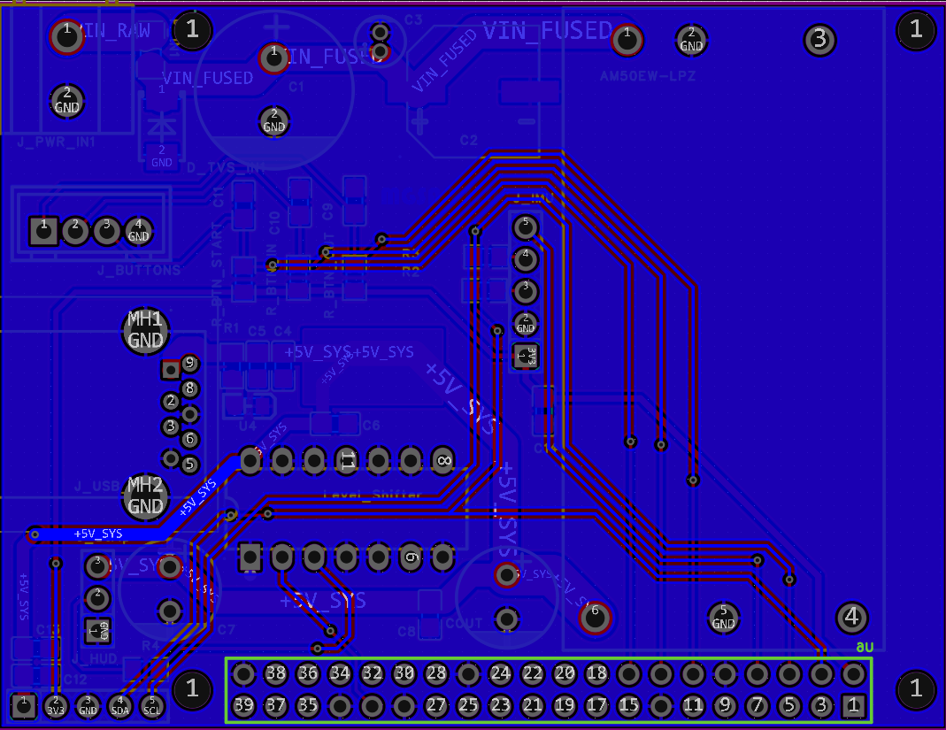  
 Фиг. 4.11. Графичен оригинал на печатната платка – страна спойки и масов полигон (Bottom Layer)**

### 4.7.3. Съвместен изглед на слоевете и анализ на трасировката

Съвместният изглед на горния и долния слой позволява оценка на цялостната трасировка и взаимодействието между отделните функционални блокове. В този изглед се вижда ясно разграничение между високотоковите захранващи пътища и чувствителните сигнални линии.

Основната 5V захранваща шина и нейните разклонения са реализирани с минимален брой преходи между слоевете, което намалява импеданса и подобрява електрическата стабилност. Сигналните линии са трасирни по начин, който избягва преминаване през области с високи токове и потенциални източници на смущения.

**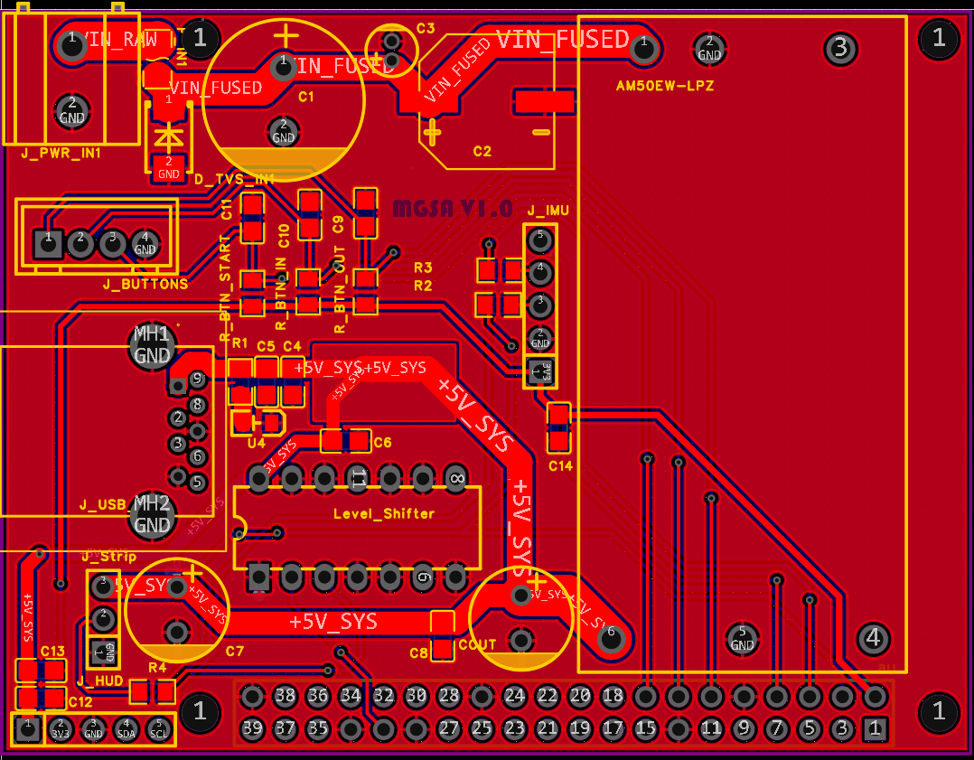  
 Фиг. 4.12. Съвместен изглед на горния и долния слой – обща трасировка на платката**

# ПЕТА ГЛАВА

# УПРАВЛЯВАЩ СОФТУЕР И АЛГОРИТМИ НА СИСТЕМАТА

## 5.1. Обща софтуерна архитектура на системата

Управляващият софтуер е реализиран като разпределена клиент–сървър архитектура, предназначена за управление и анализ на движението на автомобил по състезателна писта. Архитектурата разделя ясно задачите за работа в реално време, обработка на данни и алгоритмична оптимизация.

Основната цел на това разделение е вградената платформа в автомобила да изпълнява само време-критични функции, докато изчислително тежките алгоритми се изпълняват извън превозното средство. По този начин се постига стабилна работа в реални условия и възможност за разширяване на алгоритмите без промени в хардуера на клиента.

### 5.1.1. Разпределена архитектура и роли на компонентите

Софтуерната система е организирана в три основни логически компонента:

* **Клиент в автомобила** – вграден софтуер, работещ на платформа Raspberry Pi, отговорен за събиране на сензорни данни, управление на режимите на работа и визуална индикация към пилота.
* **Централен сървър** – софтуерен компонент, който приема и съхранява данните от клиента, управлява логиката по обработка на обиколките и координира допълнителните алгоритми.
* **Оптимизатор на траекторията** – отделен алгоритмичен модул, изчисляващ оптималната състезателна линия на база геометрични ограничения и входни данни от сървъра.

Клиентът в автомобила функционира като реално времеви изпълнител и не извършва оптимизационни изчисления. Всички решения, свързани с изграждане на оптимална траектория и последващ анализ, се вземат от сървъра. Това разделение намалява сложността на вградената част и позволява по-лесно тестване и развитие на алгоритмите.

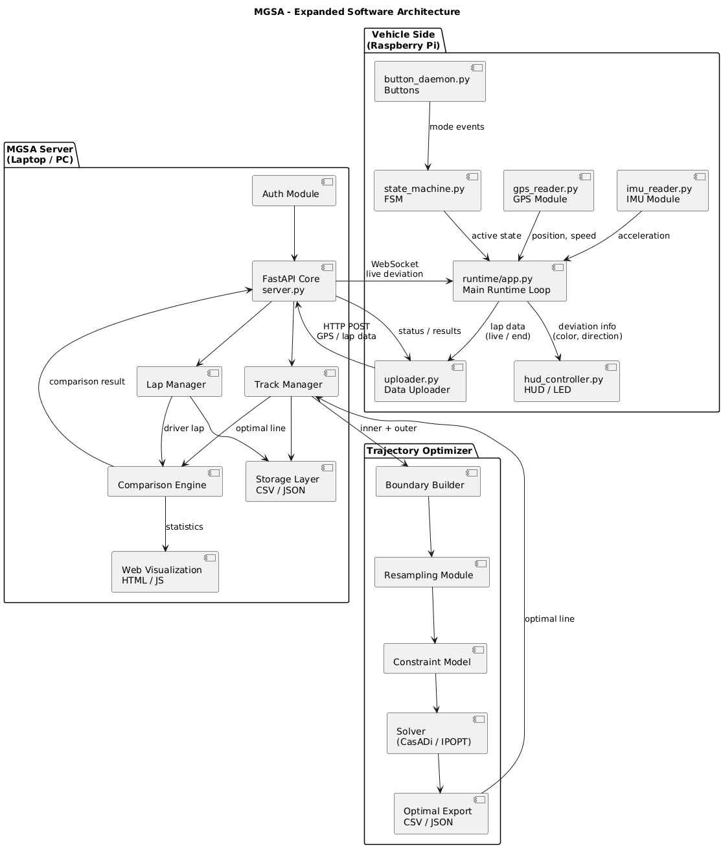

**Фиг. 5.1. Диаграма представя пълната софтуерна архитектура на системата, включително вътрешната структура на клиента, сървъра и оптимизационния модул, както и основните потоци от данни между тях.**

### 5.1.2. Основни софтуерни блокове

В рамките на системата са реализирани следните основни софтуерни блокове:

* **Runtime ядро на клиента** – управлява основния цикъл на работа и координира всички клиентски модули.
* **Машина на състоянията** – контролира режимите IDLE, RECORD_INNER, RECORD_OUTER и RACE и осигурява коректна последователност на операциите.
* **Сензорен модул (GPS + IMU)** – осигурява позиция, скорост и динамични параметри на движението.
* **Модул за бутони** – позволява управление на режимите чрез физически входове от пилота.
* **Модул за визуална индикация (HUD / LED)** – визуализира отклонението от оптималната траектория в реално време.
* **Сървърен API модул** – приема, валидира и обработва данни, получени от клиента.
* **Оптимизационен модул** – изчислява и генерира оптималната траектория на движение.

## 5.2. Вграден реално временен управляващ софтуер

### 5.2.1. Роля и отговорности на управляващия софтуер

Управляващият софтуер реализира **реално временен изпълнителен слой**, който работи в автомобила и осигурява непрекъснато събиране, обработка и предаване на сензорна информация по време на движение. Софтуерът е проектиран да реагира детерминирано на физически събития и измервания, без да извършва изчислително тежки операции.

Основната му роля е да служи като **runtime посредник** между физическата система (автомобил + сензори) и аналитичната част на системата, реализирана на сървърна страна.

**Основни отговорности**

* събиране на позиционни данни от GPS сензор в реално време
* събиране на динамични данни от IMU (ускорение и ъглова скорост)
* управление на режимите на работа чрез дискретни входни събития
* синхронизация и структуриране на измерванията във времето
* подаване на управляеми визуални сигнали към пилота (HUD / LED)
* предаване на сурови и предварително подготвени данни към сървъра

Софтуерът **не изпълнява оптимизация, моделно базирани изчисления или анализ на траекторията**. Тези задачи са целенасочено изнесени извън автомобила с цел гарантиране на ниска латентност, стабилност и предсказуемо поведение по време на движение.

Архитектурата е ориентирана към:

* **реално временна реакция**, а не максимална точност
* **ясни режими на работа**, управлявани от машина на състоянията
* **устойчивост при временна загуба на връзка или сензорни данни**

**5.2.2. Централен изпълнителен цикъл и входно-изходен слой (runtime/app.py)**

Файлът runtime/app.py реализира основния реално временен изпълнителен цикъл на управляващия софтуер. Модулът координира четенето на сензорни данни, обработката на команди за режимите и подаването на текущо състояние към модулите за визуална индикация.

Този файл представлява ядрото на вградения софтуер и осигурява синхрон между измерванията, логиката на управление и изхода към пилота.

#### 5.2.2.1. Основен изпълнителен цикъл (main())

Функцията main() реализира входната точка на управляващия софтуер и управлява непрекъснат цикъл на изпълнение с фиксирана честота. В нея се инициализират конфигурацията, входно-изходният слой и машината на състоянията.

Основната цел на функцията е да осигури равномерно и предсказуемо обновяване на състоянието на системата.

**Основна логика**

* зареждане на конфигурационния файл;
* създаване на входно-изходния интерфейс;
* инициализация на машината на състоянията;
* периодично изпълнение на управляващата логика.

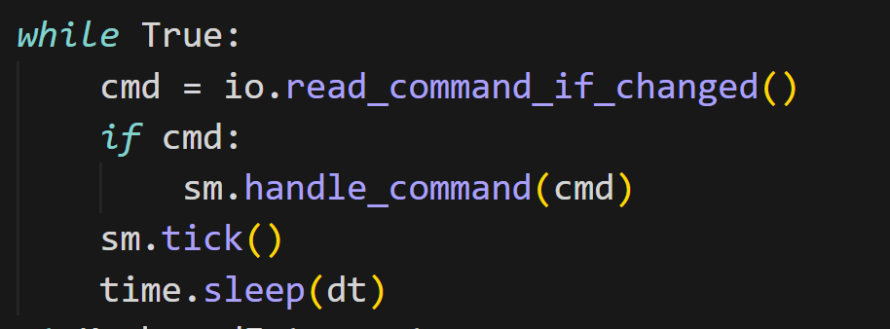

**Фиг. 5.2.1. Основен изпълнителен цикъл с фиксиран период на обновяване.**

#### 5.2.2.2. Входно-изходен интерфейс и управление на периферията (MgsaIO)

Класът MgsaIO реализира централен входно-изходен интерфейс между изпълнителния цикъл и периферните устройства. Той обединява достъпа до сензорите, локалния запис на данни и управлението на визуалната индикация.

Чрез този клас се избягва разпределяне на логика за странични действия в различни части на кода.

**Основни входове**

* позиция и скорост от GPS;
* ускорения от инерционния сензор;
* команди за управление на режимите;
* конфигурационни параметри.

**Основни изходи**

* текущо състояние на системата;
* локален запис на данни;
* сигнали към светлината и екранната индикация.

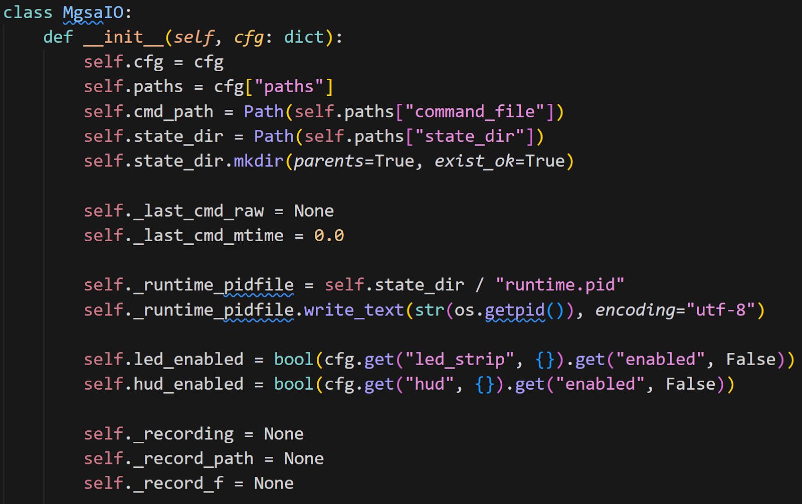

**Фиг. 5.2.2. Централизиран входно-изходен интерфейс за сензори и визуална индикация.**

#### 5.2.2.3. Реакция при смяна на режим (on_mode_changed())

Функцията on_mode_changed() реализира действията, които се изпълняват при преминаване между различните режими на работа. Тя се извиква от машината на състоянията и гарантира, че всички свързани процеси преминават в съгласувано състояние.

**Основна логика**

* стартиране и прекратяване на локален запис;
* запис на текущия режим;
* промяна на визуалната индикация според режима.

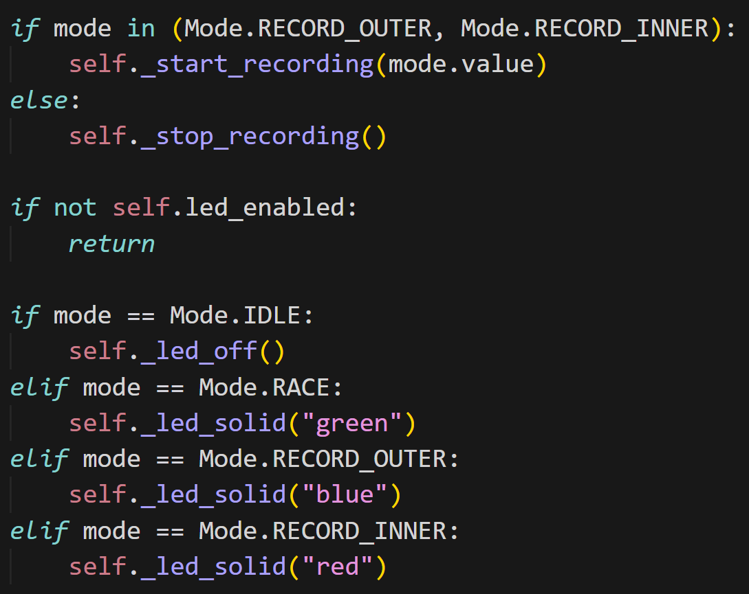

**Фиг. 5.2.3. Обработка на смяна на режим и свързаните странични действия.**

#### 5.2.2.4. Локален запис на измервания (record_tick() и record_event())

Функциите record_tick() и record_event() отговарят за структуриран локален запис на измервания и събития по време на запис на обиколки. Данните се записват във вид, подходящ за последващо изпращане и анализ.

**Записвана информация**

* GPS координати и валидност на позицията;
* текуща скорост;
* тип на обиколката и ключови събития.

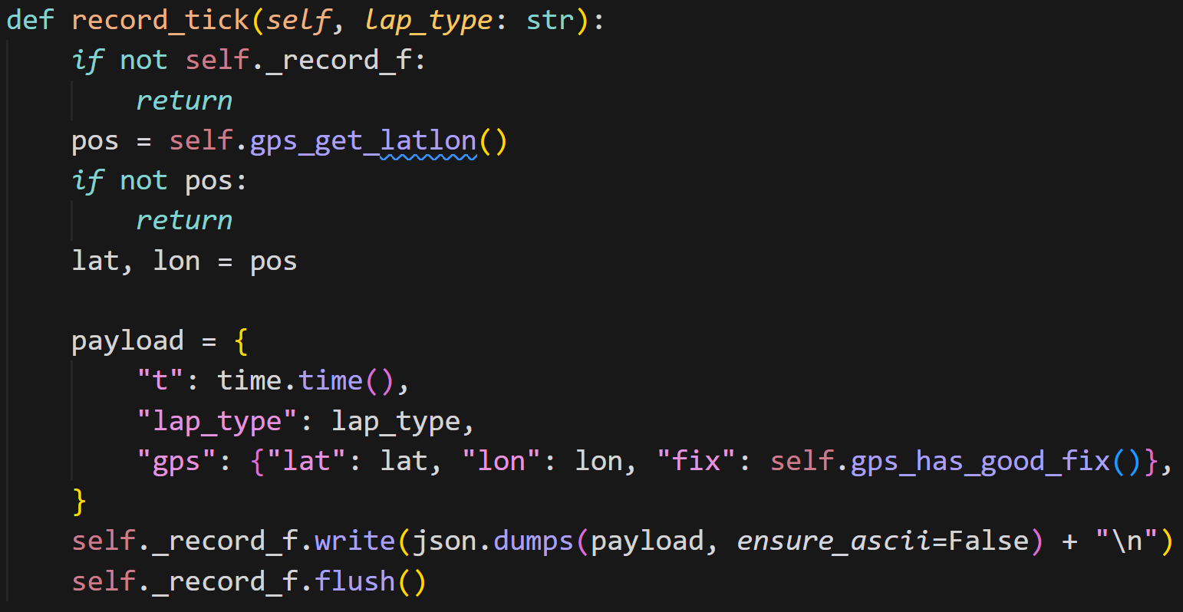

**Фиг. 5.2.4. Структуриран запис на измервания във файлов формат с последователни записи.**

#### 5.2.2.5. Реално временна обработка в състезателен режим (race_tick())

Функцията race_tick() реализира една итерация на състезателния режим. В нея се събират текущите GPS и инерционни измервания и се подават към модула за сравнение с оптималната траектория.

Резултатът от обработката се използва за генериране на визуални указания към пилота.

**Основна логика**

* извличане на позиция и скорост;
* обработка на странични ускорения;
* сравнение с референтната траектория;
* формиране на визуална индикация.

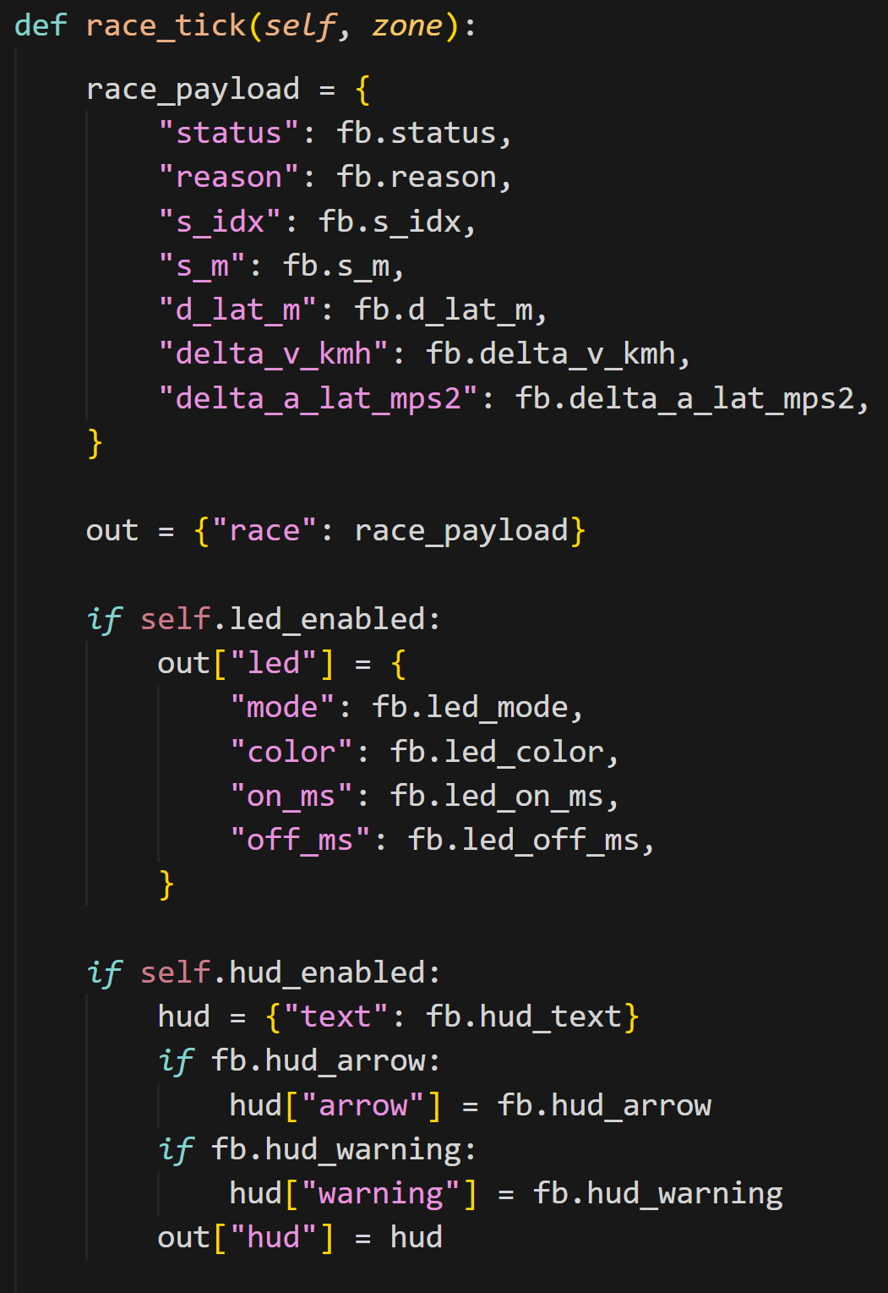

**Фиг. 5.2.5. Реално Временна обработка на измервания и генериране на указания към пилота.**

#### 5.2.2.6. Поддържащи функции

Останалите функции в модула изпълняват спомагателни задачи, свързани със запис на файлове, сигнализация чрез светлинни кодове и поддържане на вътрешно състояние.

### 5.2.3. Управление на режимите (машина на състоянията) (runtime/state_machine.py)

Файлът runtime/state_machine.py реализира машината на състоянията, която управлява режимите на работа и гарантира валидна последователност при запис на обиколки и състезателен режим. Режимът определя каква логика се изпълнява при всяко обновяване и какви действия са допустими спрямо текущия контекст.

#### Входни данни

* команди към машината на състоянията (речник) чрез handle_command(cmd)
* GPS позиция/скорост и валидност на сигнала чрез I/O слоя
* конфигурация за старт/финал зона и пресичане на линия (start_finish, lap_crossing)

#### Основен резултат

* текущ режим Mode: IDLE, RECORD_OUTER, RECORD_INNER, RACE
* старт/финал зона, записана във файл (ако е зададена)
* събития и странични действия, изпълнявани чрез I/O слоя

#### 5.2.3.1. Състояния и разклоняване на логиката (tick())

При всяко обновяване tick() изпълнява точно една логика според режима:

* RECORD_OUTER / RECORD_INNER → детекция на пресичане и запис на точки (_lap_crossing_tick(lap_type))
* RACE → обработка на състезателен режим (io.race_tick(zone))
* IDLE → без активна обработка (io.idle_tick())

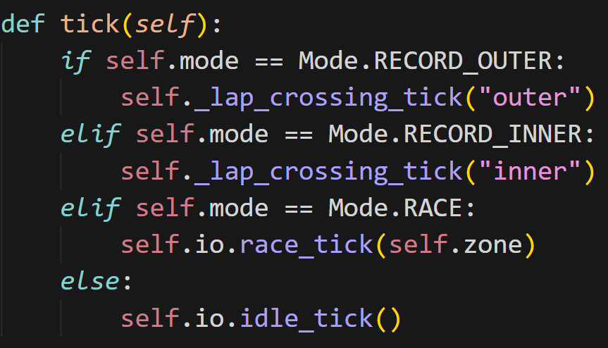

**Фиг. 5.2.6. Разклоняване на логиката според текущия режим (tick()).**

#### 5.2.3.2. Превключване на режими (set_mode())

set_mode(mode) централизира смяната на режим и изпълнява задължителните действия при преход:

* при излизане от режим на запис към IDLE завършва локалния запис (io.finalize_recording())
* уведомява I/O слоя за промяната (io.on_mode_changed(self.mode))

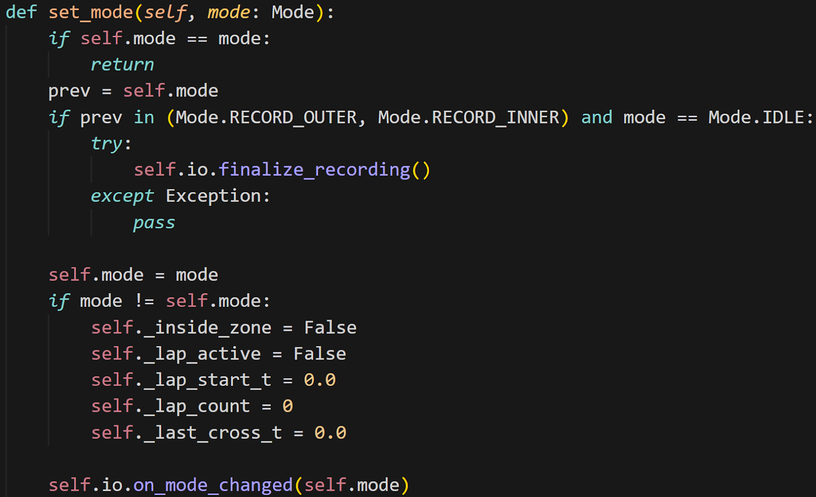

**Фиг. 5.2.7. Централизирана смяна на режим и задействане на странични действия (set_mode()).**

#### 5.2.3.3. Настройка на старт/финал зона (_handle_set_start_finish())

Функцията задава старт/финал зона само при валиден GPS сигнал:

* проверка за валидност на позиционирането (с възможност за изискване на RTK)
* вземане на текуща позиция с ограничено изчакване
* запис на зона (радиус от конфигурацията) и визуално потвърждение/грешка

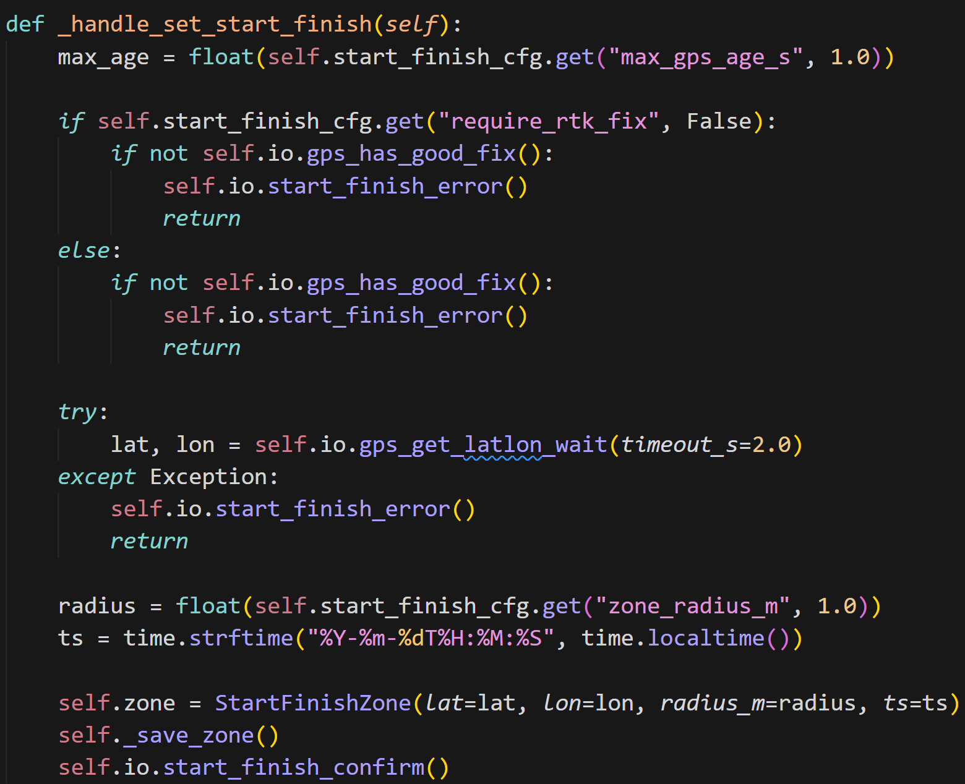

**Фиг. 5.2.8. Задаване и запис на старт/финал зона при валиден GPS сигнал (_handle_set_start_finish()).**

#### 5.2.3.4. Детекция на пресичане и управление на обиколка (_lap_crossing_tick())

Функцията управлява старт/край на обиколка на база влизане в зоната:

* винаги записва точки (io.record_tick(lap_type))
* засича пресичане при преход „извън зона → в зона“
* защита от шум чрез минимално време между пресичания
* старт на обиколка при минимална скорост
* край на обиколка само при минимално време на обиколката
* автоматично спиране след зададен брой обиколки и връщане в IDLE

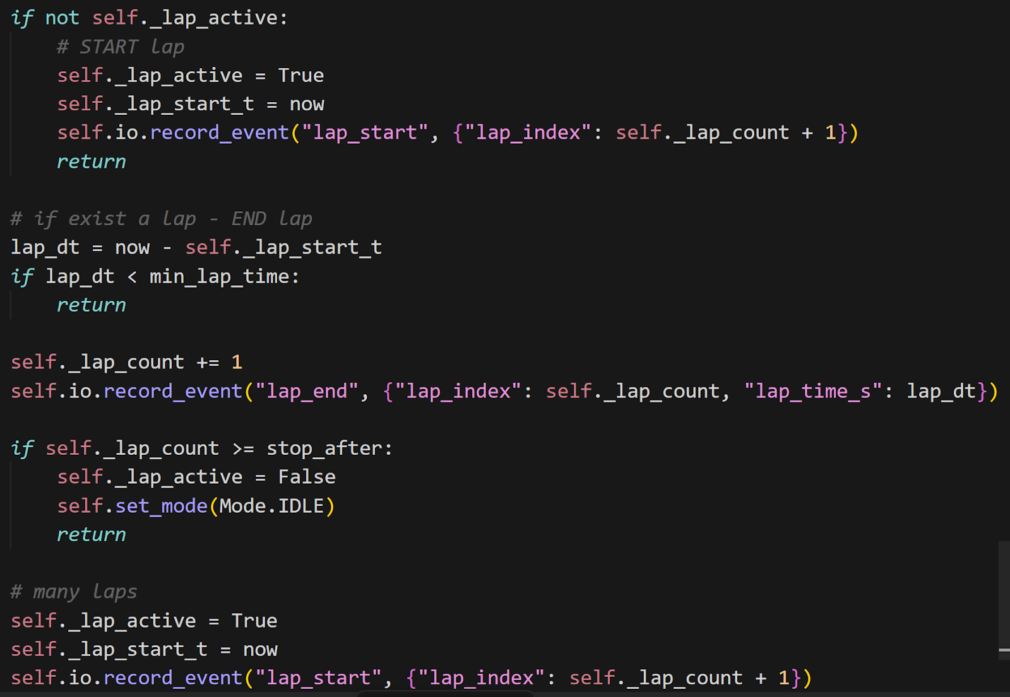

**Фиг. 5.2.9. Детекция на пресичане и правила за старт/край на обиколка (_lap_crossing_tick()).**

#### 5.2.3.5. Какво е предотвартено

* задаване на старт/финал зона при невалиден GPS сигнал
* фалшиви пресичания за кратко време около линията
* край на обиколка при твърде кратка продължителност
* продължаване на запис след достигане на зададения брой обиколки

#### PUML (state diagram)

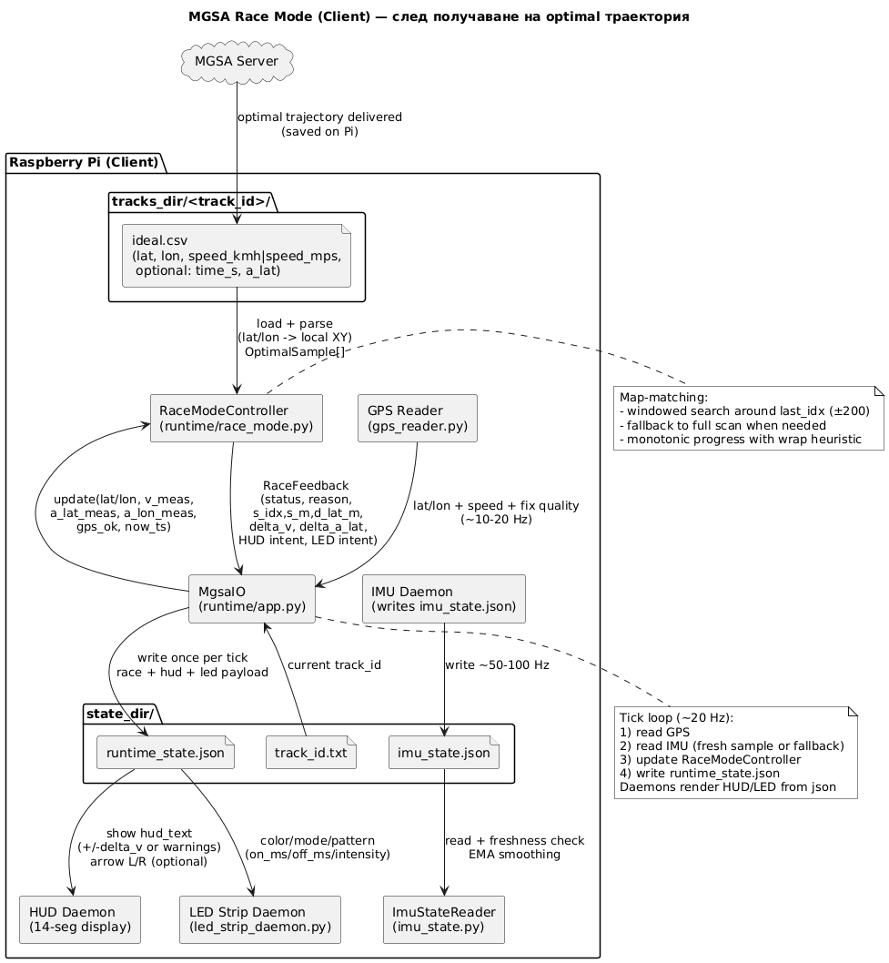

**Фиг. 5.2.10. Диаграма на състоянията за управление на режимите (Mode).**

### 5.2.4. Събиране и подготовка на GPS данни (sensors/gps_reader.py)

Файлът sensors/gps_reader.py реализира модул за непрекъснато четене на GPS данни от сериен интерфейс и предоставя последната валидна позиция и скорост към управляващия софтуер. Модулът обединява информация от различни NMEA съобщения и я представя в унифициран вид.

#### Основни входни данни

* сериен поток NMEA от GPS приемник;
* съобщения GGA (позиция и качество);
* съобщения RMC и VTG (скорост).

#### Основен резултат

* текущо измерване във вид на структура GpsFix;
* методи за достъп до позиция, скорост и валидност на сигнала.

#### 5.2.4.1. Формат на GPS измерване (GpsFix)

Структурата GpsFix обединява:

* географска позиция (ширина и дължина);
* текуща скорост;
* качество на позициониране и брой спътници;
* време на последното обновяване.

#### 5.2.4.2. Четене и обработка на данни (start() и _run())

Модулът чете непрекъснато NMEA данни в отделна нишка и обработва само валидни редове. Позицията и качеството се извличат от GGA, а скоростта – от RMC или VTG.

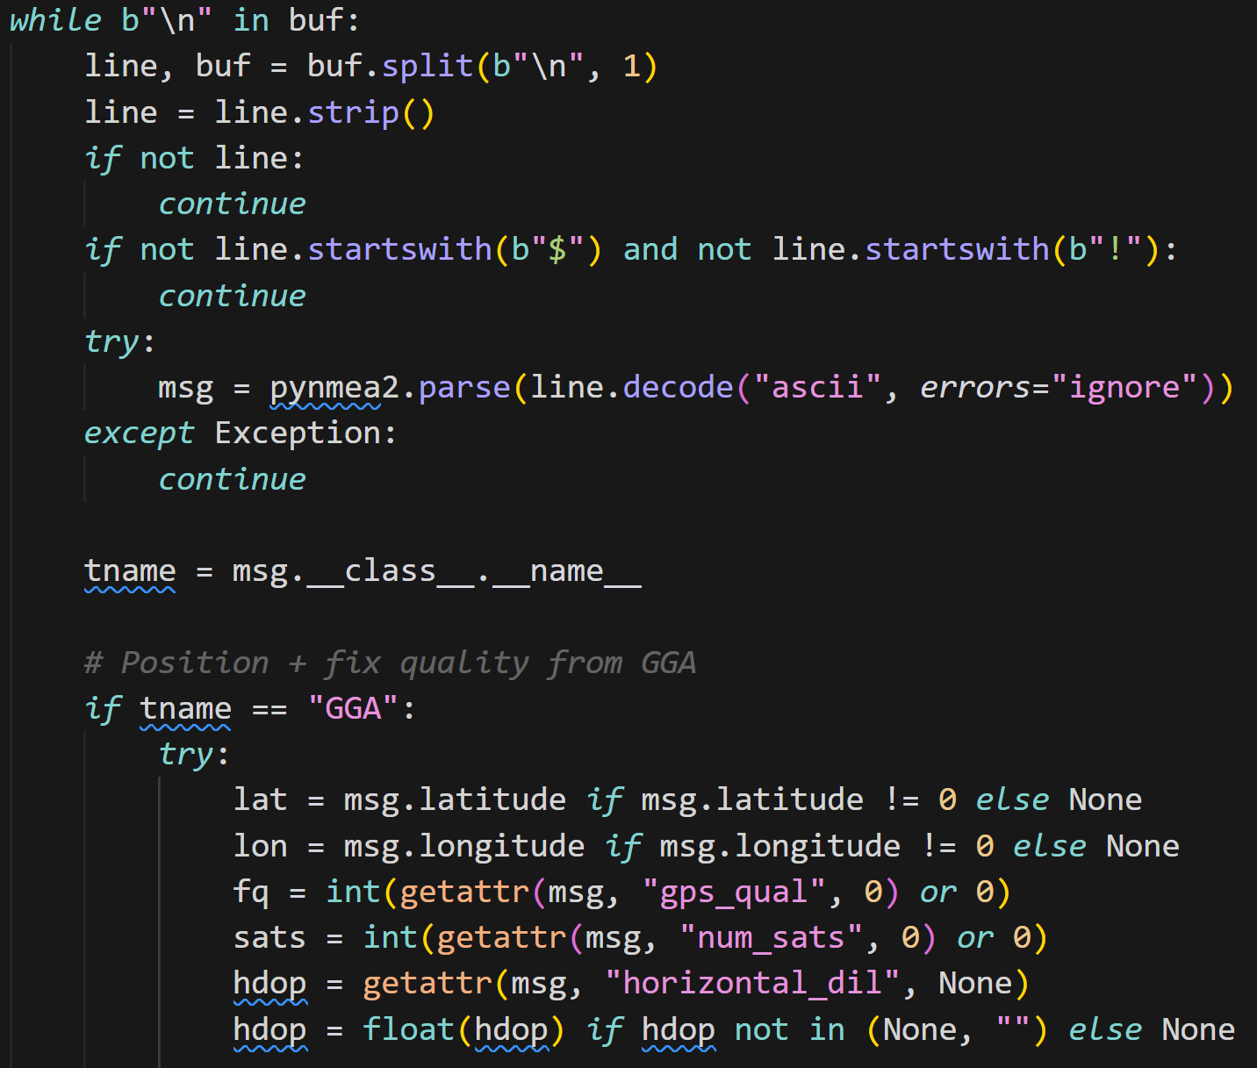

**Фиг. 5.2.11. Четене на GPS данни от сериен интерфейс и обработка на NMEA съобщения.**

#### 5.2.4.3. Обединяване и публикуване (_publish())

Данните от различни съобщения се обединяват в едно текущо измерване, което се прави достъпно за останалите части на системата по защитен начин.

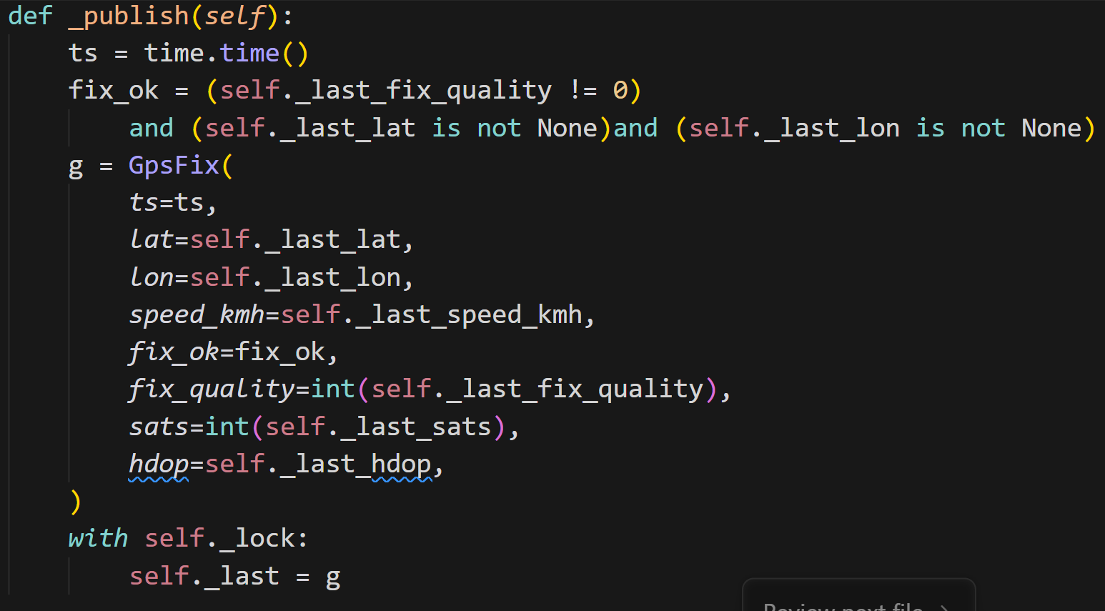

**Фиг. 5.2.12. Обединяване на позиция, скорост и качество в единна структура.**

#### 5.2.4.4. Достъп до текущи стойности и проверки

Модулът предоставя минимален интерфейс за работа:

* извличане на позиция и скорост;
* проверка за валиден GPS сигнал;
* проверка за RTK фиксирано решение.

Тези функции се използват при запис на обиколки, задаване на старт/финал зона и състезателен режим.

#### 5.2.4.5 Реализиран обхват и бъдещи разширения

Реализирана е обработка на стандартни GNSS навигационни данни за изграждане на реалната траектория на движение.

Поддръжката на RTK корекции е предвидена като последващо разширение, като архитектурата на системата позволява добавянето ѝ без съществени промени в алгоритмите за обработка и анализ на данните.

### 5.2.5. Събиране и подготовка на данни от инерционен сензор (runtime/imu_state.py)

Модулът предоставя изгладени и времево валидирани стойности за ускорения и ъглова скорост към управляващия софтуер.

#### Основни входни данни

* файл imu_state.json, актуализиран периодично от външен процес;
* време на измерване и инерционни величини.

#### Основен резултат

* текущо инерционно измерване във вид на структура ImuSample;
* стойности, подходящи за използване в състезателен режим.

#### 5.2.5.1. Формат на инерционното измерване (ImuSample)

Структурата ImuSample съдържа:

* време на измерване;
* странично ускорение;
* надлъжно ускорение;
* ъглова скорост около вертикалната ос.

#### 5.2.5.2. Четене и времева проверка на данни (get_latest())

Модулът следи файла с измервания и обновява данните само при промяна. Измервания, които са по-стари от допустимия интервал, се отхвърлят, за да се избегне използване на остаряла информация.

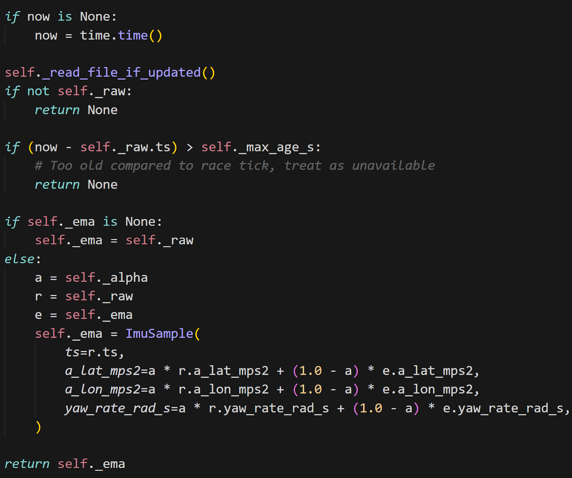

**Фиг. 5.2.13. Проверка за актуалност и извличане на последно инерционно измерване.**

#### 5.2.5.3. Поддържащи части

Останалите части от модула обслужват файловия достъп и защитата от грешки при четене и преобразуване на данните.

### 5.2.6. Състезателен режим – сравнение с оптималната траектория (runtime/race_mode.py)

Модулът зарежда траектория от файл, намира най-близката точка до текущата позиция, изчислява отклонения по скорост и странично положение и връща резултат в структура, удобна за светлинна и екранна индикация.

#### Основни входни данни

* оптимална траектория ideal.csv за текущо трасе;
* текущи измервания: позиция (ширина/дължина), скорост, странично ускорение;
* настройка за допустимо отклонение по скорост и максимална дистанция при съпоставяне.

#### Основен резултат

* резултат за една стъпка сравнение във вид на RaceFeedback:
  + индекс и положение по траекторията;
  + странично отклонение;
  + разлика между измерена и оптимална скорост;
  + препоръчителен режим/цвят за светлинна индикация и текст/стрелка за екрана.

#### 5.2.6.1. Формати на данните (OptimalSample, RaceFeedback)

OptimalSample описва една точка от оптималната траектория (положение, натрупана дължина, оптимална скорост и оптимално странично ускорение).  
 RaceFeedback описва резултата от сравнението за текущия момент, включително числени отклонения и управляващи параметри за индикация.

#### 5.2.6.2. Зареждане на оптималната траектория (ensure_loaded(), _load_ideal_csv())

Модулът зарежда ideal.csv при смяна на трасето и подготвя списък от точки с локални координати (в метри) и натрупана дължина по траекторията. Поддържат се различни имена на колони, като скоростта се нормализира в m/s.

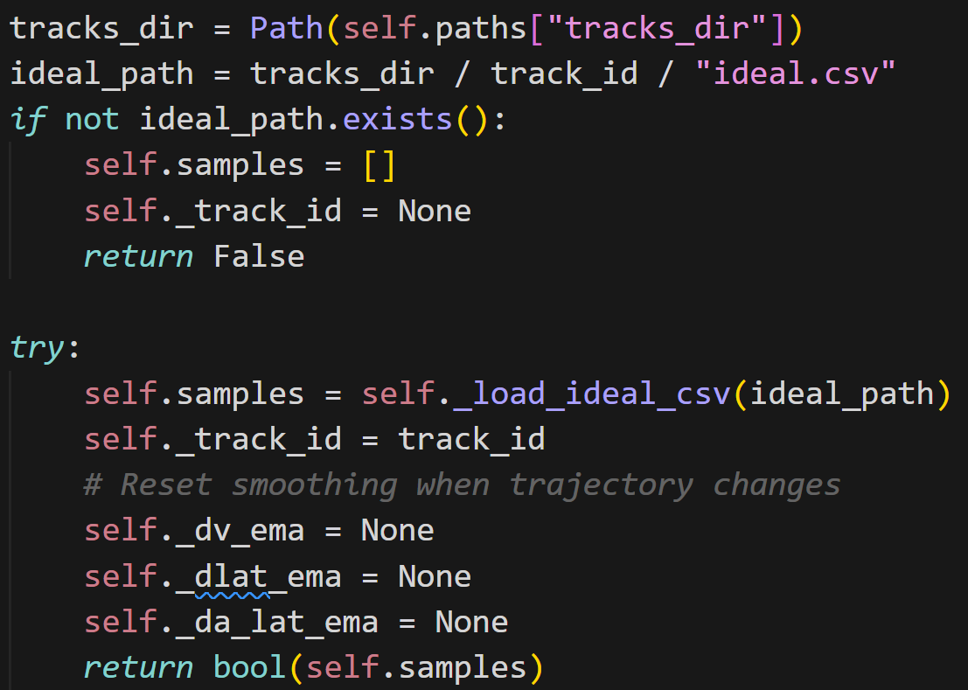

**Фиг. 5.2.15. Зареждане и нормализиране на оптимална траектория от ideal.csv.**

#### 5.2.6.3. Съпоставяне на текущата позиция към траекторията (update(), _nearest_point_*())

При всяко обновяване се намира най-близката точка от траекторията до текущата позиция. За стабилност и бързина търсенето се прави в прозорец около последния намерен индекс, а при влошено качество се преминава към пълно търсене. Допълнително се налага ограничение за монотонен напредък по траекторията, с допускане за преминаване през старт/финал.

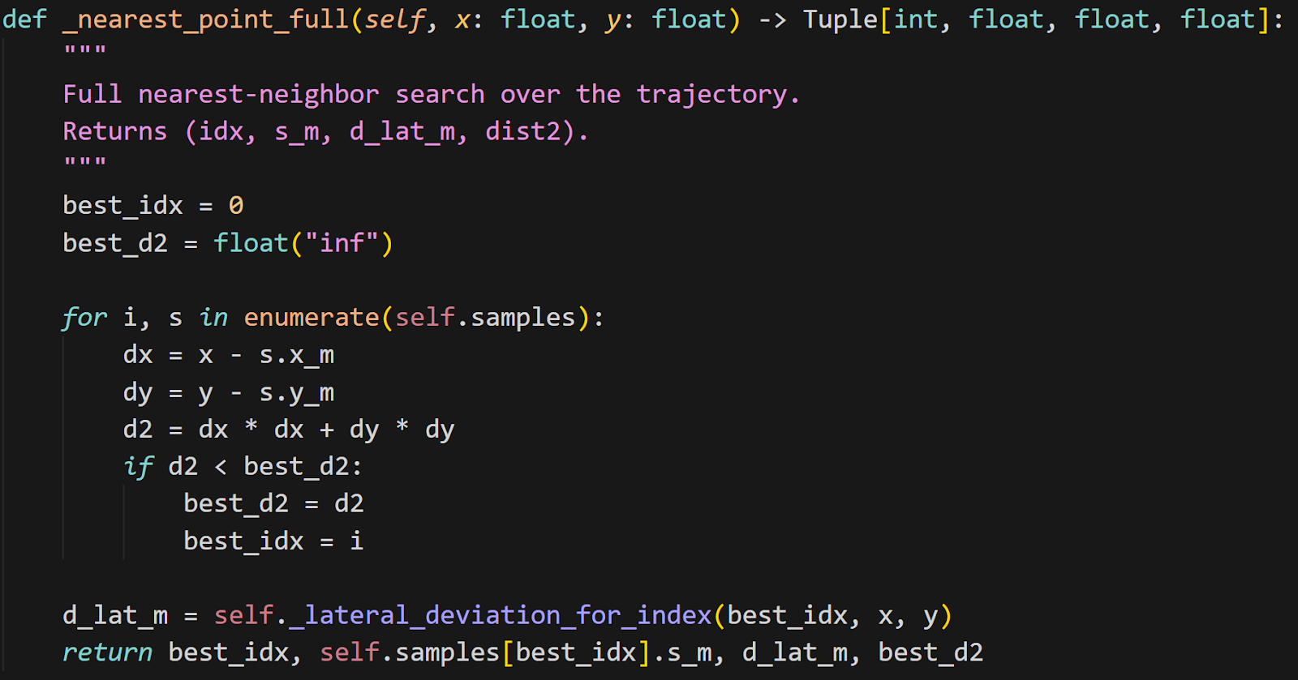

**Фиг. 5.2.16. Съпоставяне на текуща позиция към най-близка точка от оптималната траектория.**

#### 5.2.6.4. Отклонения и изглаждане (delta_v, d_lat, _smooth())

След избора на точка от траекторията се изчисляват:

* разлика в скоростта (измерена – оптимална);
* странично отклонение (знаково, ляво/дясно);
* разлика в страничното ускорение (измерено – оптимално).

Стойностите се изглаждат, за да се намалят резки промени в индикацията.

#### 5.2.6.5. Правила за индикация (_decide())

Модулът класифицира състоянието по прост праг:

* ако GPS не е валиден → предупреждение;
* ако разликата в скорост е в допустим диапазон → „добре“;
* ако е под диапазона → „твърде бавно“;
* ако е над диапазона → „твърде бързо“.

При по-голямо странично отклонение се задава стрелка ляво/дясно.

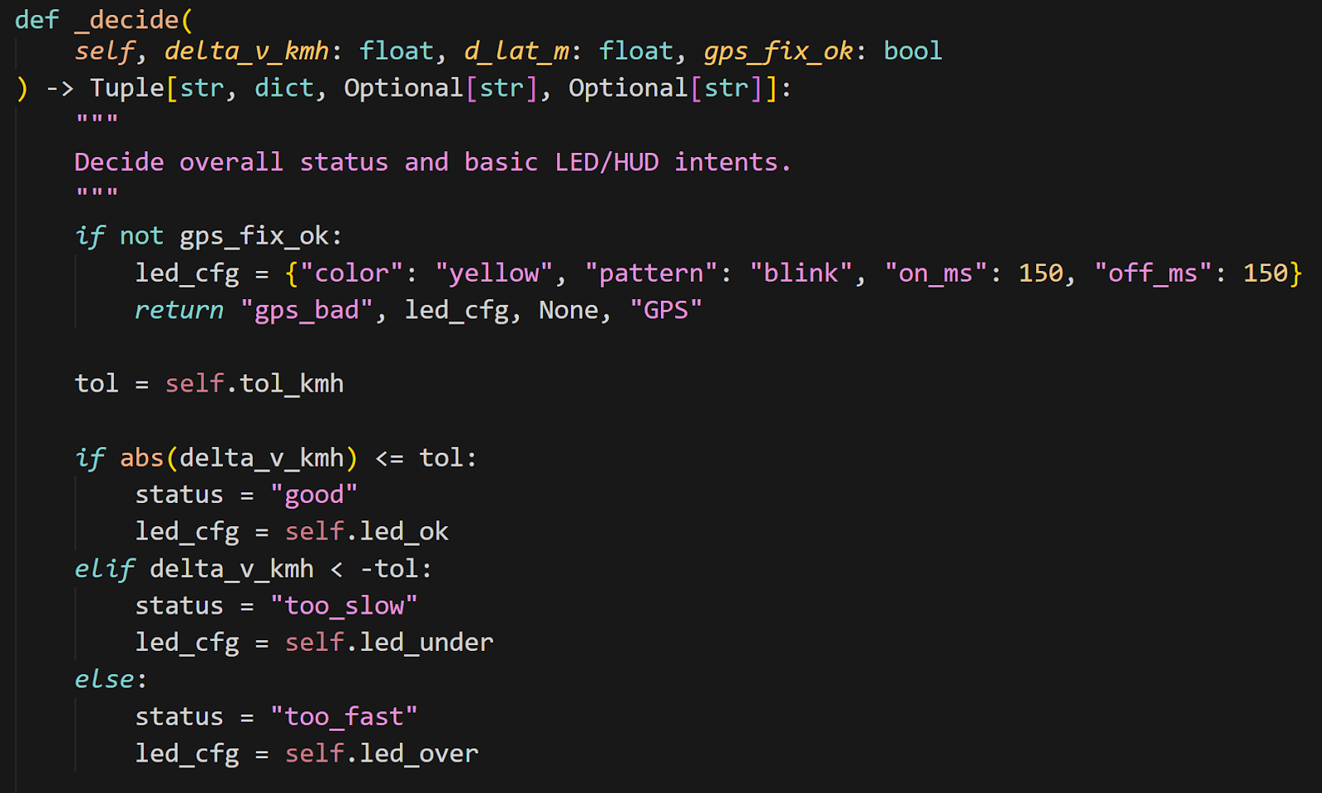

**Фиг. 5.2.17. Правила за определяне на състояние и генериране на индикация.**

#### 5.2.6.6. Поддържащи функции

Останалите функции обслужват преобразуване на координати, изчисляване на странично отклонение и връщане на стандартизирани резултати при липса на траектория или невалиден GPS.

### 5.2.7. Светлинна индикация чрез LED лента (hud/led_strip.py, hud/led_strip_daemon.py)

Тези два файла реализират изходната светлинна индикация за пилота. Управляващият софтуер записва желаното LED състояние във файл, а отделен процес го прочита и го прилага върху LED лентата. Така индикацията остава независима от основния изпълнителен цикъл.

#### 5.2.7.1. Управление на LED лентата (hud/led_strip.py)

hud/led_strip.py реализира ниско ниво за управление на LED лента с три режима:

* изключено (off)
* постоянен цвят (solid)
* мигане (blink)

Класът LedStrip приема настройки (брой диоди, извод, яркост, ред на цветовете) и прилага състоянието чрез методите set(), tick() и off().

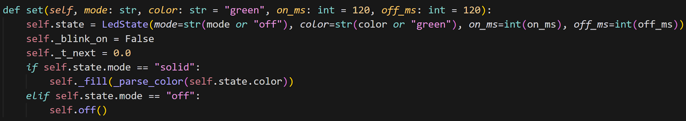

**Фиг. 5.2.18. Прилагане на LED режим (set()).**

#### 5.2.7.2. Процес за следене на състоянието (hud/led_strip_daemon.py)

hud/led_strip_daemon.py изпълнява непрекъснат цикъл, който следи файла runtime_state.json в state_dir. При промяна на полето led извлича желаните параметри (режим, цвят, времена за мигане) и ги подава към LedStrip.

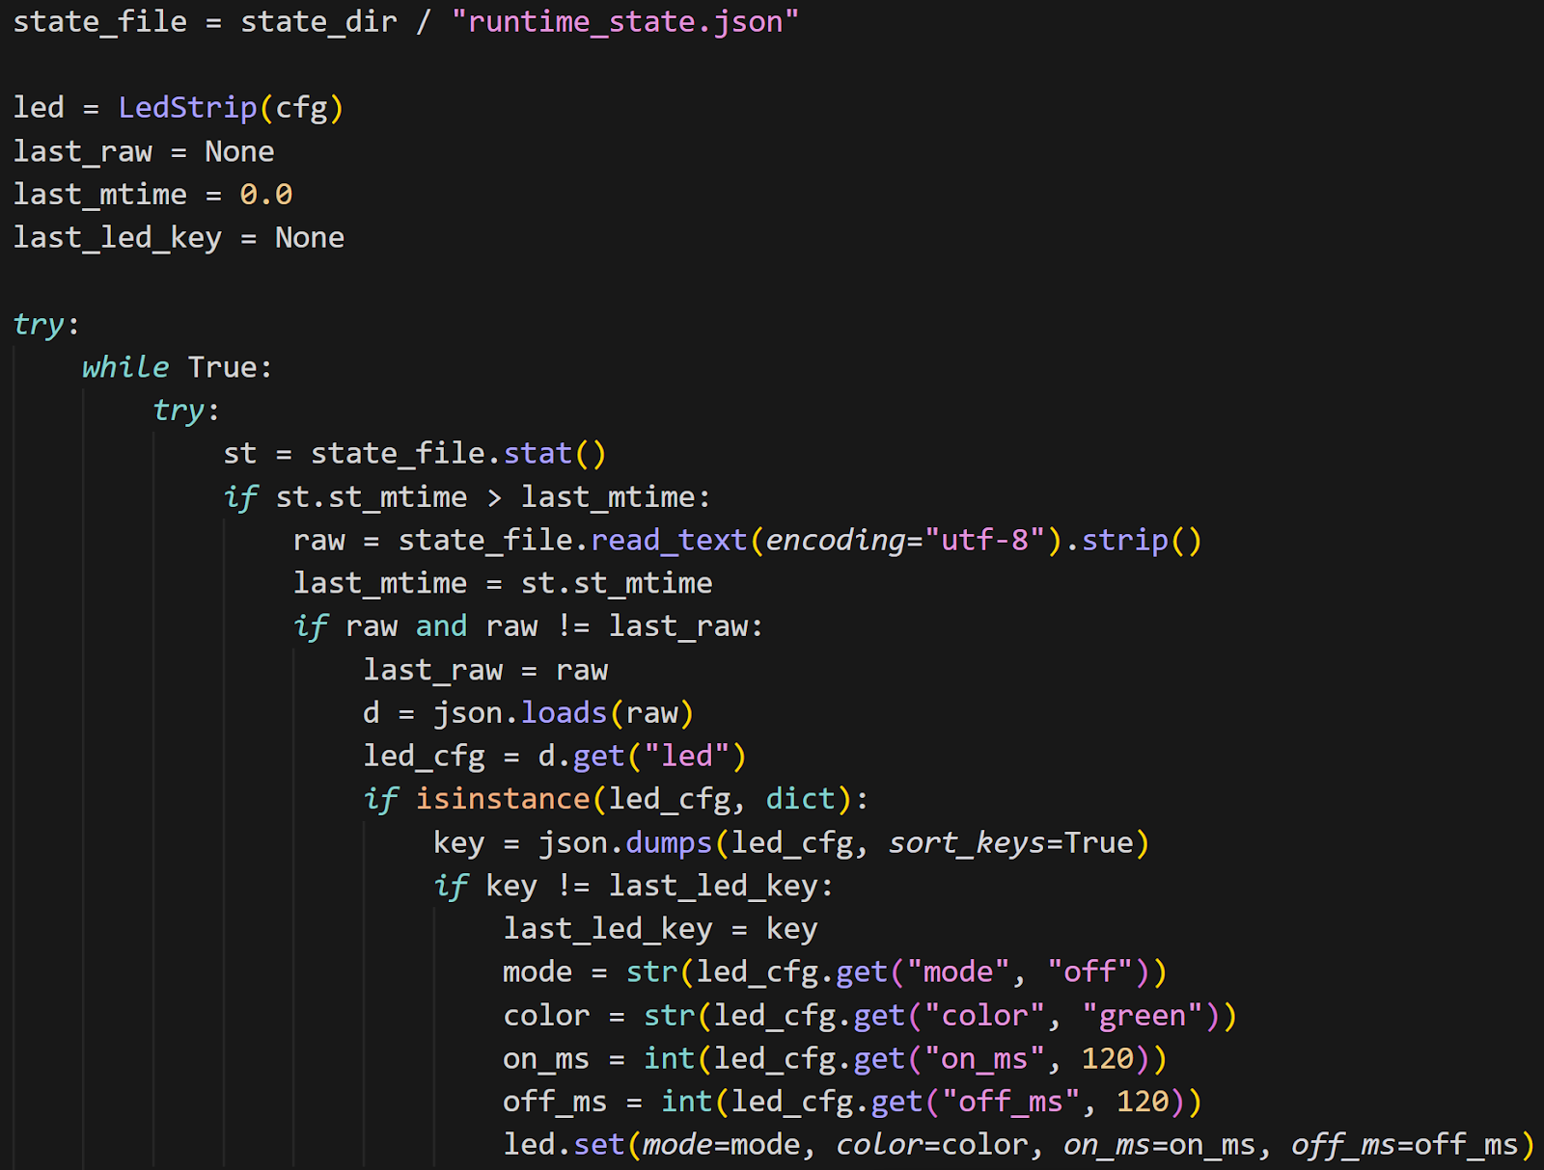

**Фиг. 5.2.19. Следене на runtime_state.json и обновяване на LED индикацията при промяна.**

**5.3. Клиент–сървър комуникация**

### 5.3. Клиент–сървър комуникация

#### 5.3.1. Комуникационен модел

Комуникацията между управляващия софтуер и сървъра се реализира чрез последователни HTTP заявки [35]. Управляващият софтуер изпраща записаните измервания към сървъра, а сървърът приема данните, организира ги като обиколка и задейства последващата обработка.

Клиентската страна поддържа минимална логика:

* удостоверяване и получаване на временен ключ за достъп;
* стартиране на обиколка на сървъра;
* изпращане на точки една по една;
* приключване на обиколката;
* повторен опит при временни грешки.

#### 5.3.2. Качване на обиколки към сървъра (net/uploader_laps.py)

Файлът net/uploader_laps.py реализира процес, който открива завършени локални записи на обиколки и ги качва към сървъра. Източникът на данни е локалният файл events.jsonl, генериран от управляващия софтуер при запис на режими.

##### Основни входни данни

* конфигурация за мрежа: адрес на сървъра, време за изчакване, потребител/парола
* локални сесии в sessions_dir със завършване, означено чрез DONE.json
* идентификатор на трасето от current_track_id_file
* точки от events.jsonl

##### Основен резултат

* качени обиколки на сървъра (външна и вътрешна)
* устойчивост чрез повторно удостоверяване и повторни опити
* локален флаг last_uploaded_sessions.json, който предотвратява повторно качване на едни и същи сесии

#### 5.3.2.1. Удостоверяване и работа със сървър (ServerClient)

Класът ServerClient реализира минимален интерфейс към сървъра:

* login() – получава ключ за достъп чрез потребител/парола
* start_lap(track_name) – стартира обиколка на сървъра и връща lap_id
* send_point(point) – изпраща една GPS точка
* stop_lap() – приключва обиколката

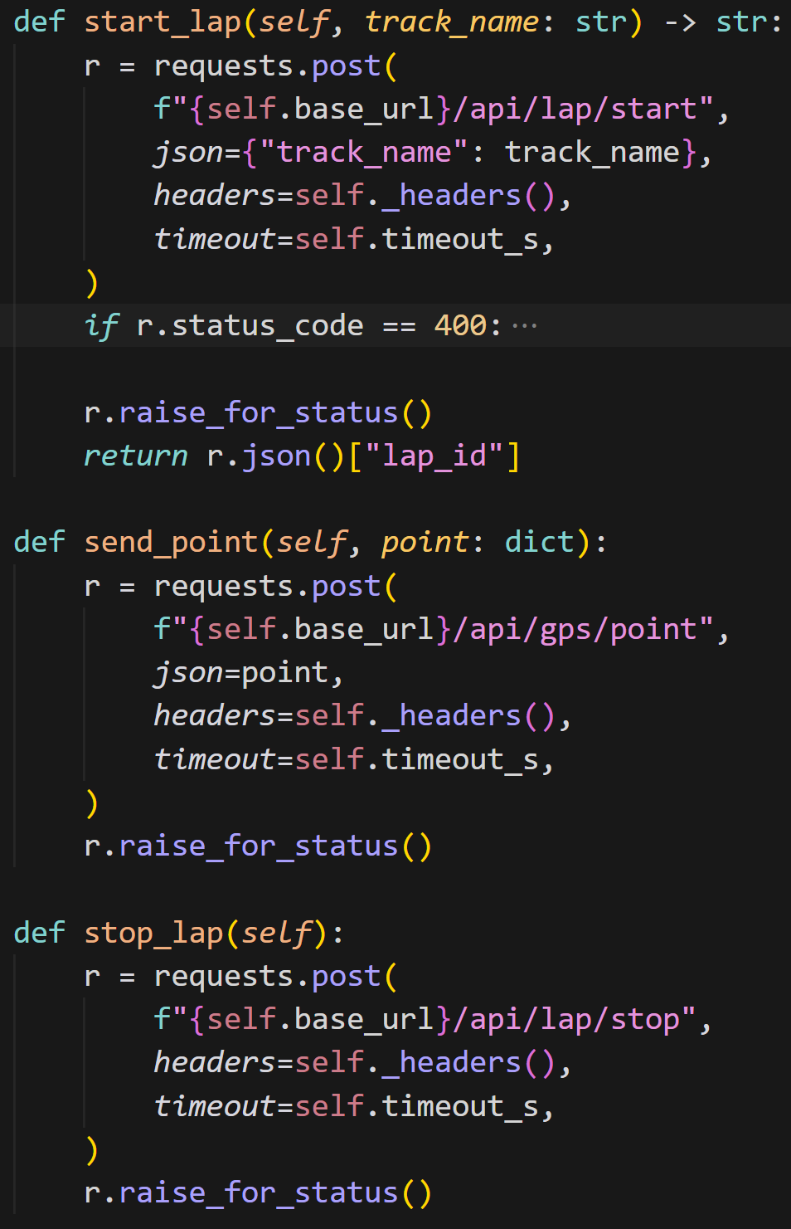

**Фиг. 5.3.1. Удостоверяване и основни заявки към сървъра (старт, точка, стоп).**

#### 5.3.2.2. Преобразуване на локални записи в GPS точки (iter_points_from_events())

Функцията iter_points_from_events() чете events.jsonl и извлича само редове с налични GPS координати. За всяка точка се генерира обект със стандартни полета, който се изпраща към сървъра.

Изпращан формат на точка:

* latitude, longitude – координати
* altitude – 0.0
* fix_quality – 1 (в този вариант)
* speed – 0.0 (в процес на доработка)
* timestamp – време в UTC
* source – идентификатор на източника

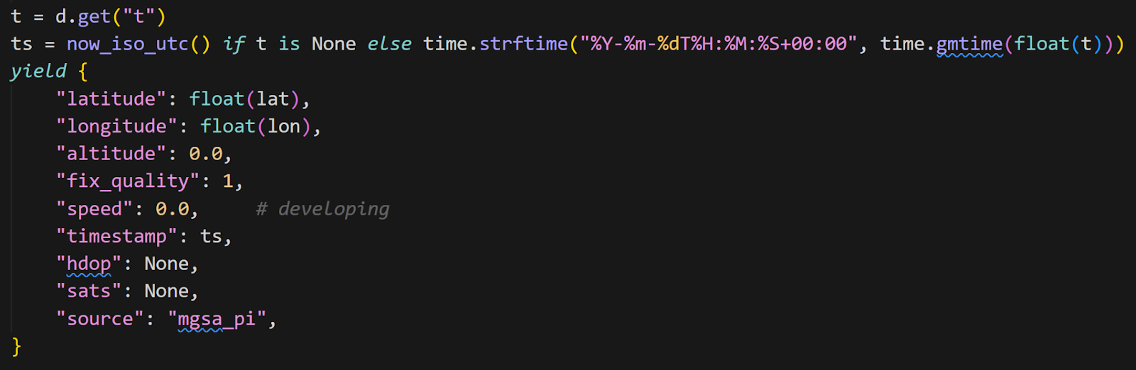

**Фиг. 5.3.2. Извличане на GPS точки от локален запис и формиране на обект за изпращане.**

#### 5.3.2.3. Качване на една сесия (upload_session())

upload_session() качва една завършена сесия към сървъра по фиксирана последователност:

* старт на обиколка на сървъра;
* изпращане на всички точки последователно;
* приключване на обиколката.

Функцията изпраща точки по една, като периодично записва напредък и добавя кратко изчакване при по-голям брой точки.

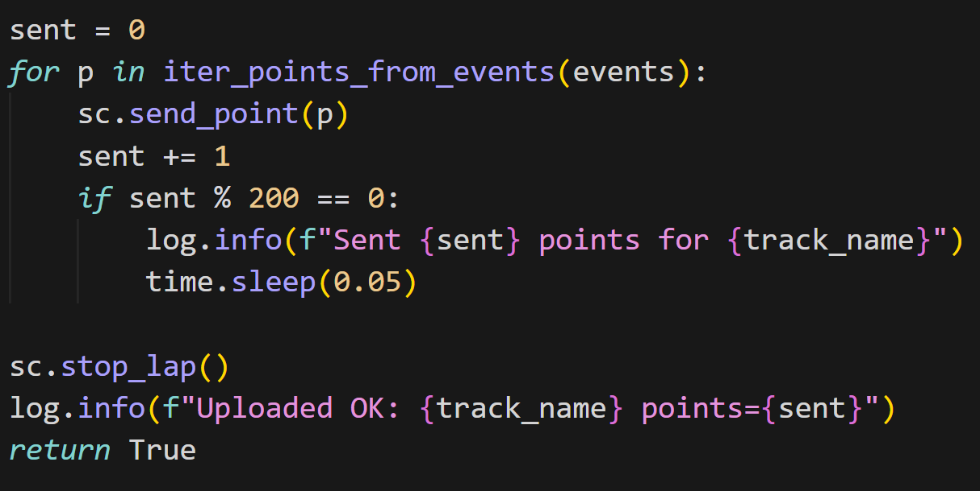

**Фиг. 5.3.3. Последователност при качване: старт → точки → стоп.**

#### 5.3.2.4. Откриване на завършени записи и защита от повторно качване

Основният цикъл търси последните завършени сесии за:

* външна линия (*_record_outer)
* вътрешна линия (*_record_inner)

След успешно качване се записва last_uploaded_sessions.json, който съдържа тройка:

* track_id
* име на външната сесия
* име на вътрешната сесия

Това предотвратява повторно качване на едни и същи данни при следващи цикли.

#### 5.3.2.5. Поддържащи части

Останалите функции обслужват четене на конфигурация, четене на идентификатор на трасе, намиране на последни завършени сесии и обработка на грешки чрез повторно удостоверяване.

### 5.3.3. Получаване на оптималната траектория от сървъра (track_downloader.py)

track_downloader.py реализира процес, който периодично проверява дали за текущото трасе има нова оптимална траектория на сървъра и при промяна я изтегля локално. Целта е управляващият софтуер да разполага с актуален файл ideal.csv, използван в състезателен режим.

**Основни входни данни**

* адрес на сървъра и данни за достъп от конфигурацията;
* идентификатор на трасе от current_track_id_file;
* метаинформация за последната версия на оптималната траектория от сървъра.

**Основен резултат**

* локално записан файл tracks_dir/<track_id>/ideal.csv;
* локална метаинформация ideal_local_meta.json, която пази последно изтеглена версия и предотвратява излишни изтегляния.

#### 5.3.3.1. Проверка за нова версия (get_meta())

Модулът извиква заявка за метаинформация към сървъра за текущото трасе. Ключовото поле е време/версия на обновяване, което се сравнява с локално записаната стойност.

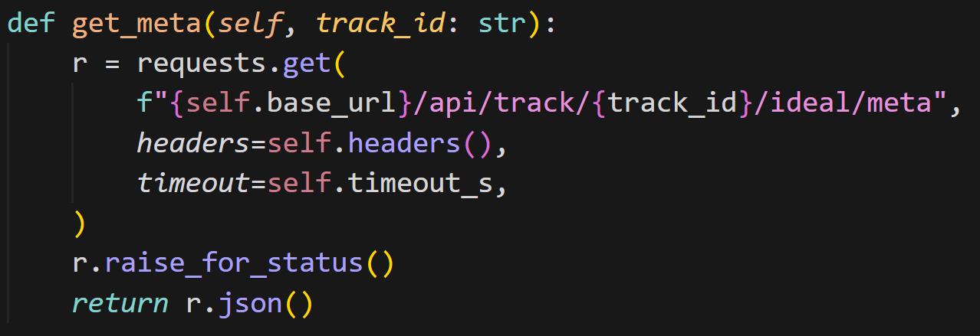

**Фиг. 5.3.4. Проверка за налична нова версия на оптималната траектория чрез метаинформация.**

#### 5.3.3.2. Изтегляне и запис на оптималната траектория (download_ideal())

При открита промяна се изтегля съдържанието на оптималната траектория и се записва като ideal.csv в директорията на трасето. След успешен запис се обновява ideal_local_meta.json с версията и размера на файла.

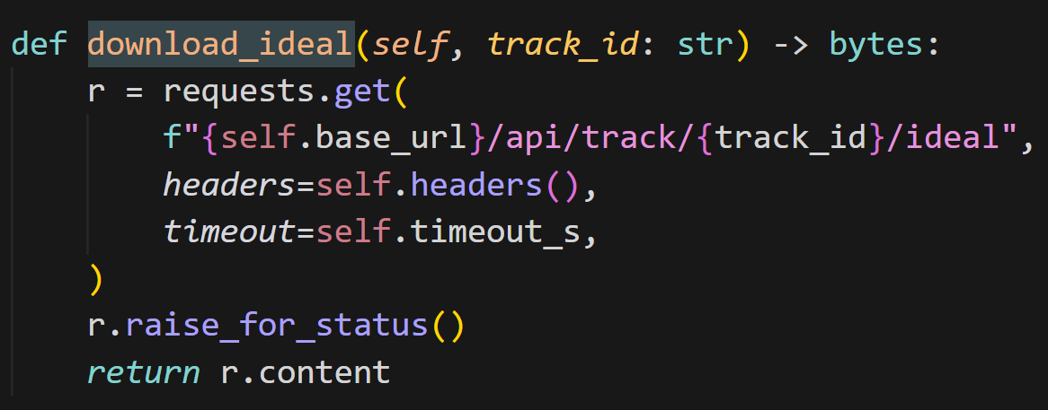

**Фиг. 5.3.5. Изтегляне и локален запис на ideal.csv при открита промяна.**

#### 5.3.3.3. Защита от повторно изтегляне и устойчивост

Процесът използва локална метаинформация, за да не изтегля повторно една и съща версия. При грешка връзката се нулира и се прави повторно удостоверяване при следващ опит.

### 5.3.4. Поток на данните (качване, обработка, изтегляне)

Потокът на данните между автомобила и сървъра е организиран така, че автомобилът изпраща измерванията като завършени обиколки, а сървърът извършва обработката и подготвя оптимална траектория за обратно използване в състезателен режим.

Основните стъпки са:

* управляващият софтуер записва измерванията локално в sessions_dir/.../events.jsonl, а завършването се означава с DONE.json;
* net/uploader_laps.py открива последните завършени записи за външна и вътрешна линия и ги качва към сървъра като отделни обиколки;
* сървърът приема точките, организира ги като обиколка и задейства изчисляване/обновяване на оптималната траектория за трасето;
* net/track_downloader.py проверява метаинформация за оптималната траектория и при промяна изтегля новия файл ideal.csv;
* runtime/race_mode.py използва локалния ideal.csv при сравнение в състезателен режим.

### 5.3.5. Поток на данните и основните програмни модули в системата.

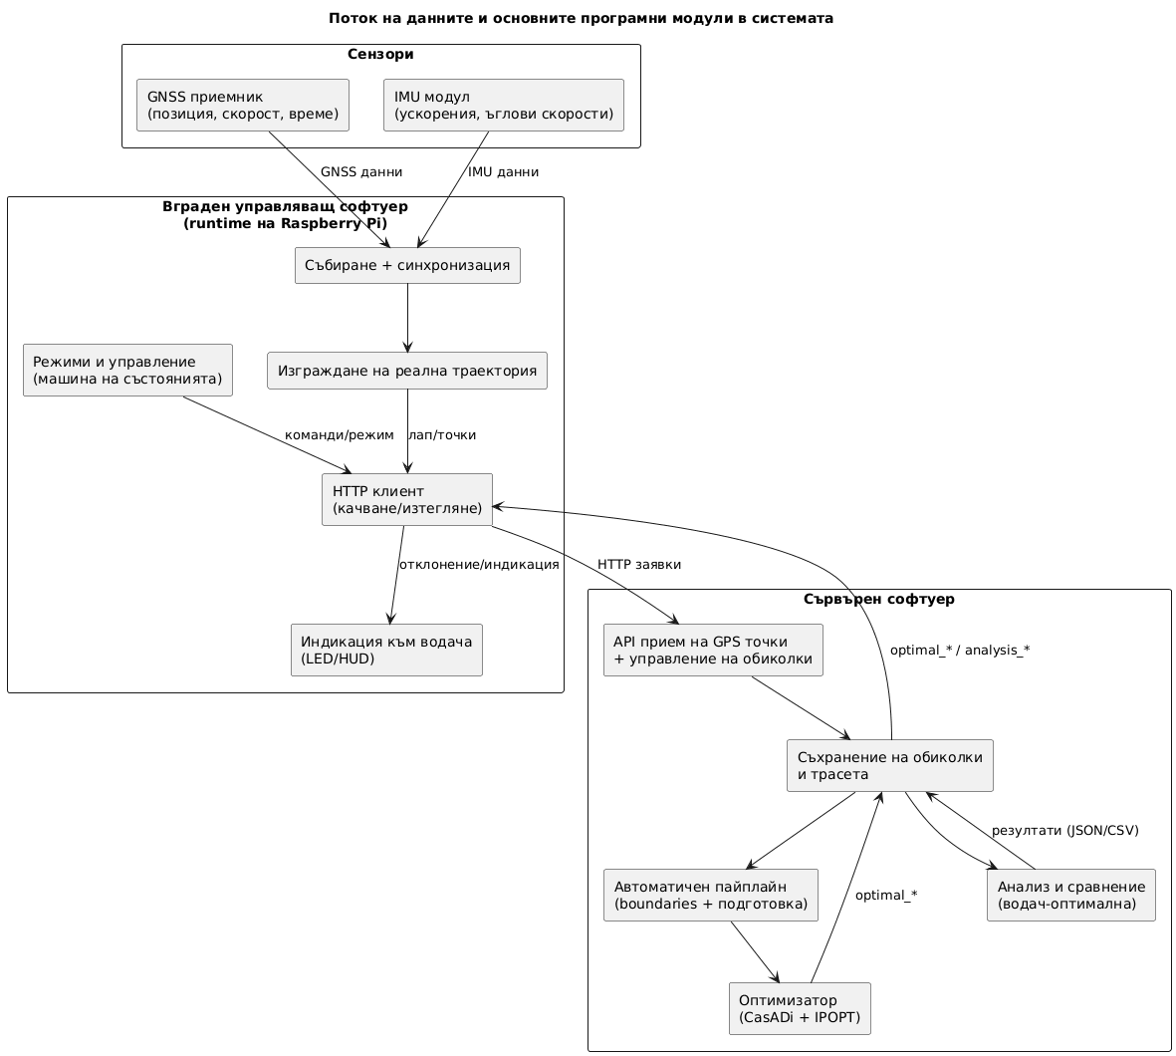

**Фиг. 5.3.6 Поток на данните и основните програмни модули в системата.**

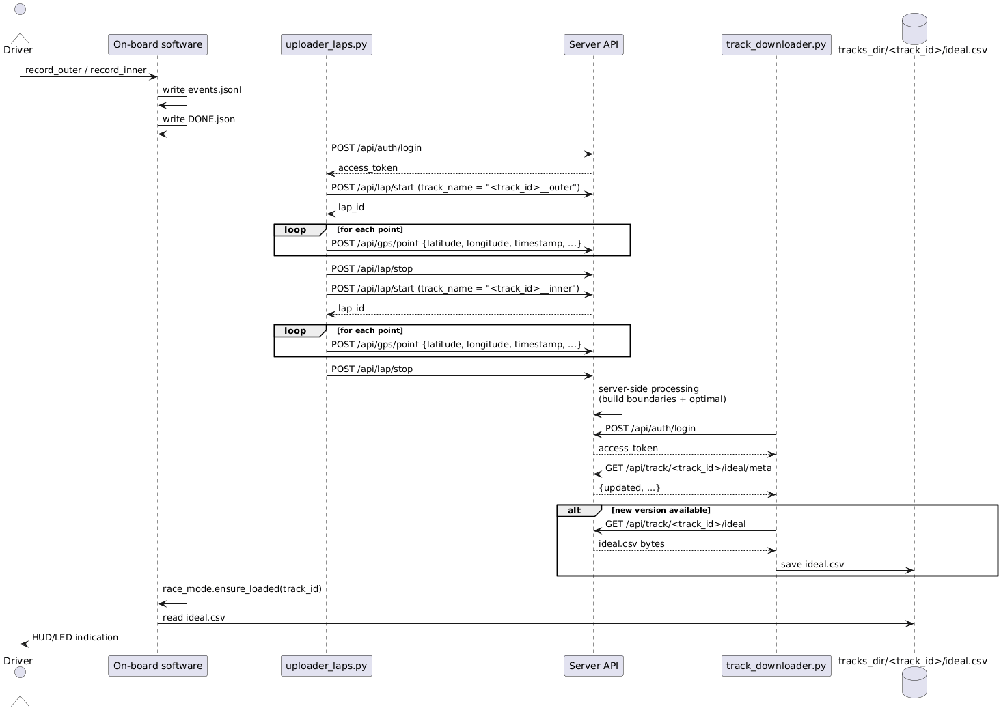

**Фиг. 5.3.6. Последователност на обмена: запис на обиколки → качване към сървъра → обработка → изтегляне на ideal.csv → използване в състезателен режим.**

## 5.4. Server – централен управляващ софтуер

### 5.4.1. Основна структура и стартиране на сървъра (main.py, app.py)

Сървърният софтуер е организиран в два слоя: входна точка за стартиране (main.py) и фабрика за създаване на приложението (create_app в app.py). Инициализацията и освобождаването на ресурси се реализират чрез lifespan контекст, което обединява стартовата и финалната логика в един последователен поток.

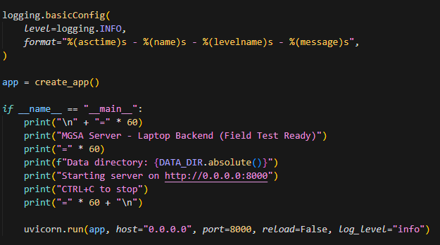

**Фиг. 5.4.1. Инициализация и стартиране на приложението (main.py)**

main.py конфигурира логването на ниво INFO и създава FastAPI приложението [36] чрез create_app. Стартирането се извършва чрез uvicorn на 0.0.0.0:8000 [37] с изключен reload, което осигурява предвидимо поведение при тестове. Директорията за данни се извежда при стартиране, за да се потвърди активната конфигурация за файловите артефакти.

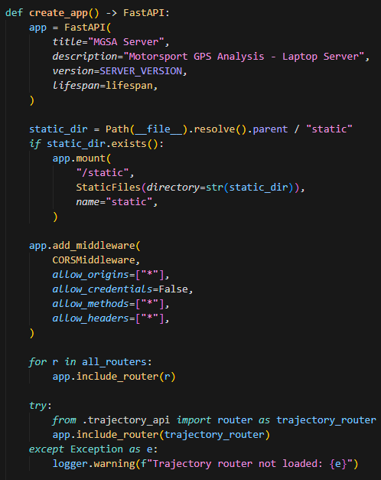

**Фиг. 5.4.2. Създаване и конфигуриране на FastAPI приложение (app.py, функция create_app)**

Функцията create_app създава FastAPI приложение с версия SERVER_VERSION и регистрира lifespan обработчик за управление на жизнения цикъл. Статичните ресурси се монтират условно от директория static, което позволява обслужване на локални помощни страници. CORS конфигурацията разрешава заявки от различни клиенти и тестови инструменти без допълнителна настройка.

Маршрутите са групирани по предназначение и се добавят централизирано към приложението, което поддържа разделение на отговорностите между модулите. Алгоритмичният интерфейс за оптимизация се включва условно, така че базовата функционалност да остава работеща при липса на зависимости на оптимизатора.

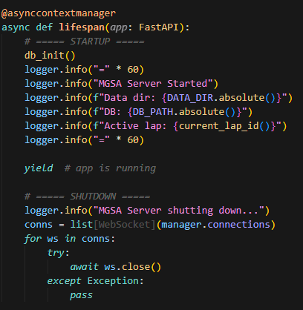

**Фиг. 5.4.3. Инициализация и контролирано спиране чрез lifespan (app.py, функция lifespan)**

В lifespan обработчика при стартиране се инициализира локалната база данни (db_init) и се извежда диагностична информация за директорията за данни (DATA_DIR), пътя до базата (DB_PATH) и текущото runtime състояние (current_lap_id). Това осигурява коректна подготовка на средата преди прием на данни.

При спиране на сървъра се затварят всички активни WebSocket връзки [39] чрез списъка от manager.connections. Така се освобождават комуникационните ресурси и се предотвратяват висящи връзки при прекъсване на процеса.

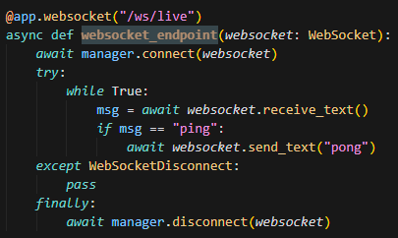

**Фиг. 5.4.4. WebSocket интерфейс за реално време (app.py, обработчик websocket_endpoint)**

Обработчикът websocket_endpoint поддържа двупосочна връзка с клиентите през /ws/live. При свързване връзката се регистрира в ConnectionManager, а при прекъсване се премахва коректно. Поддържа се минимален механизъм за проверка на връзката чрез ping/pong, използван за стабилност при продължителна работа.

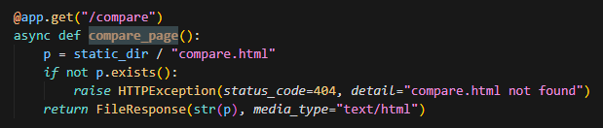

**Фиг. 5.4.5. Визуализационна страница за сравнение (app.py, крайна точка compare_page)**

Крайната точка /compare обслужва статичен файл compare.html от директорията static. При липса на файла се връща 404 грешка, което позволява ясна диагностика при непълна инсталация или липсващи ресурси.

### 5.4.2. Конфигурация и инициализация (config.py)

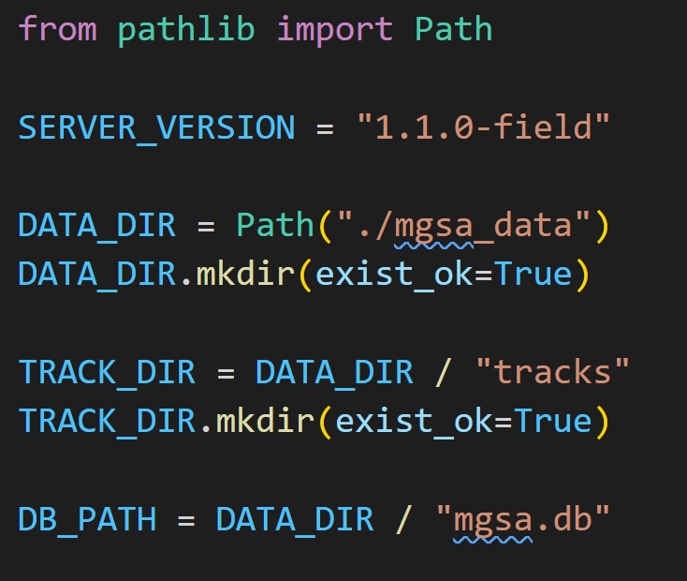

**Фиг. 5.4.7. Основни конфигурационни параметри на сървъра**

Модулът config.py дефинира основните конфигурационни параметри и файлови пътища, използвани от сървърния софтуер. Цялата конфигурация е изнесена в един файл с цел последователност и лесна поддръжка.

Променливата SERVER_VERSION съдържа версията на сървъра и се използва при статусни заявки и диагностика. Това позволява еднозначно идентифициране на работещата версия по време на тестове и анализ.

DATA_DIR определя кореновата директория за всички данни, генерирани от системата. При стартиране директорията се създава автоматично, ако не съществува, което гарантира наличност на среда за запис без допълнителна инициализация.

В рамките на DATA_DIR директорията TRACK_DIR се използва за съхранение на данни по трасета – граници, оптимални траектории и резултати от анализ. Файлът DB_PATH дефинира пътя до локалната SQLite база данни [38], използвана за метаданни и runtime състояние.

Тази организация осигурява ясно разделение между конфигурация, сурови данни и алгоритмични артефакти и позволява лесно преместване или архивиране на данните като единен набор.

### 5.4.3. Работа с локална база данни чрез SQLite (db.py)

В този модул се използва библиотеката **SQLite** за реализиране на локално хранилище за метаданни, свързани с обиколките и текущото състояние на системата. Локалната база данни осигурява бърз достъп до данни, независим от мрежова свързаност, и служи като централизирано място за съхранение на управляваща информация по време на работа на сървъра.

Използването на SQLite е подходящо в този контекст поради ниската сложност, липсата на необходимост от външен сървър и достатъчната надеждност за съхранение на структурирани данни с малък до среден обем.

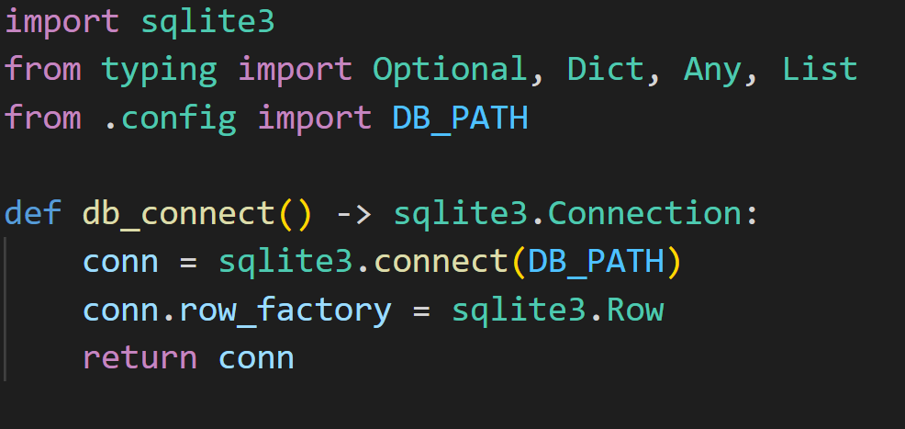

**Фиг. 5.4.8 Създаване на връзка към локалната база данни**

Функцията db_connect() осъществява създаване на връзка към локалната SQLite база данни, разположена на пътя, зададен в конфигурационния модул. Като част от инициализацията се задава режим за достъп до резултатите по имена на колони, което улеснява последващата обработка на данните в приложната логика.

Изнасянето на тази функционалност в отделна функция осигурява централизирано управление на връзките и унифицира начина, по който всички останали операции достъпват базата данни.

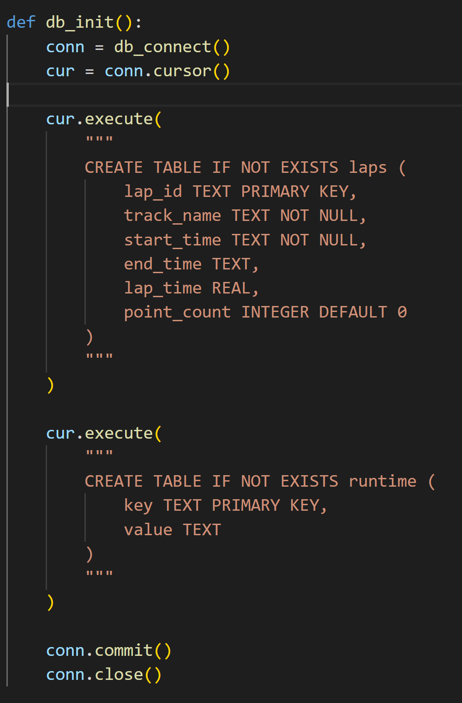

**Фиг. 5.4.9 – Инициализация на базата данни и създаване на таблици**

Функцията db_init() отговаря за инициализацията на базата данни при стартиране на сървъра. В нея се създават необходимите таблици, ако те не съществуват, което гарантира, че системата може да започне работа без предварителна ръчна подготовка на базата.

Създават се две основни таблици:

* **laps** – съхранява метаданни за обиколките, включително уникален идентификатор, име на трасе, начално и крайно време, общо време на обиколката и брой приети точки.
* **runtime** – реализира просто ключ–стойност хранилище за временни параметри, използвани по време на работа на сървъра.

Това разделение позволява ясно разграничаване между постоянни данни за обиколки и динамични runtime параметри.

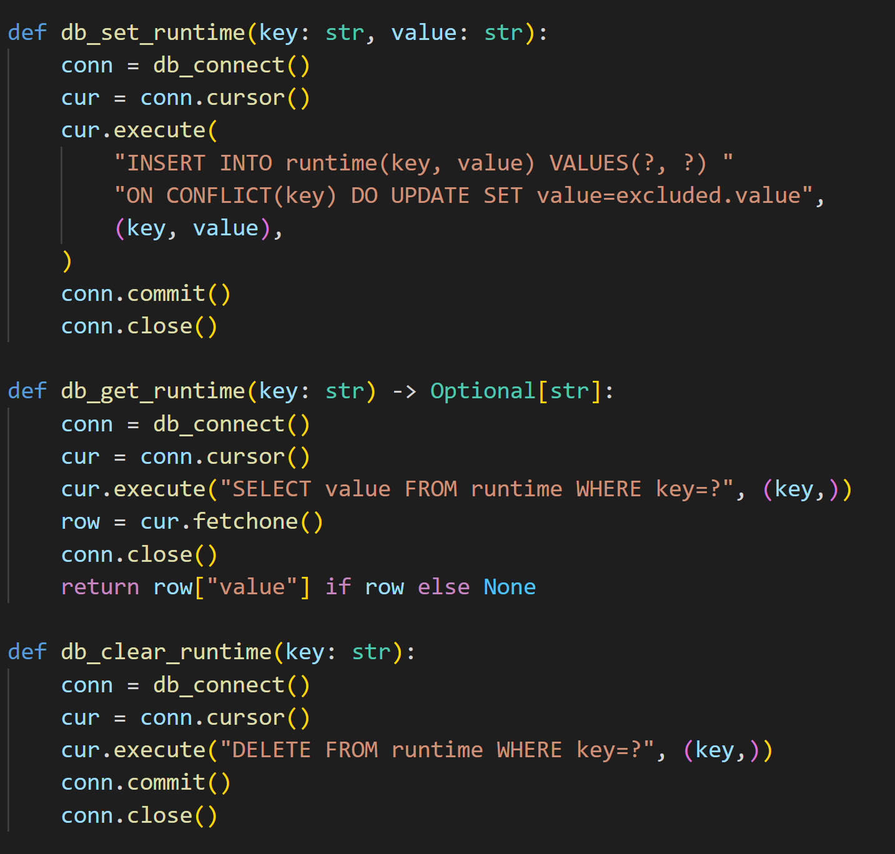

**Фиг. 5.4.10. Управление на runtime параметри**

Функциите db_set_runtime(), db_get_runtime() и db_clear_runtime() реализират достъп до таблицата runtime. Чрез тях се записват, извличат и премахват временни параметри, свързани с текущото състояние на системата.

Записът на стойности използва поведение тип *update-or-insert*, което позволява актуализиране на параметър без допълнителна проверка дали той вече съществува. Това опростява логиката на по-високо ниво и намалява броя на необходимите заявки.

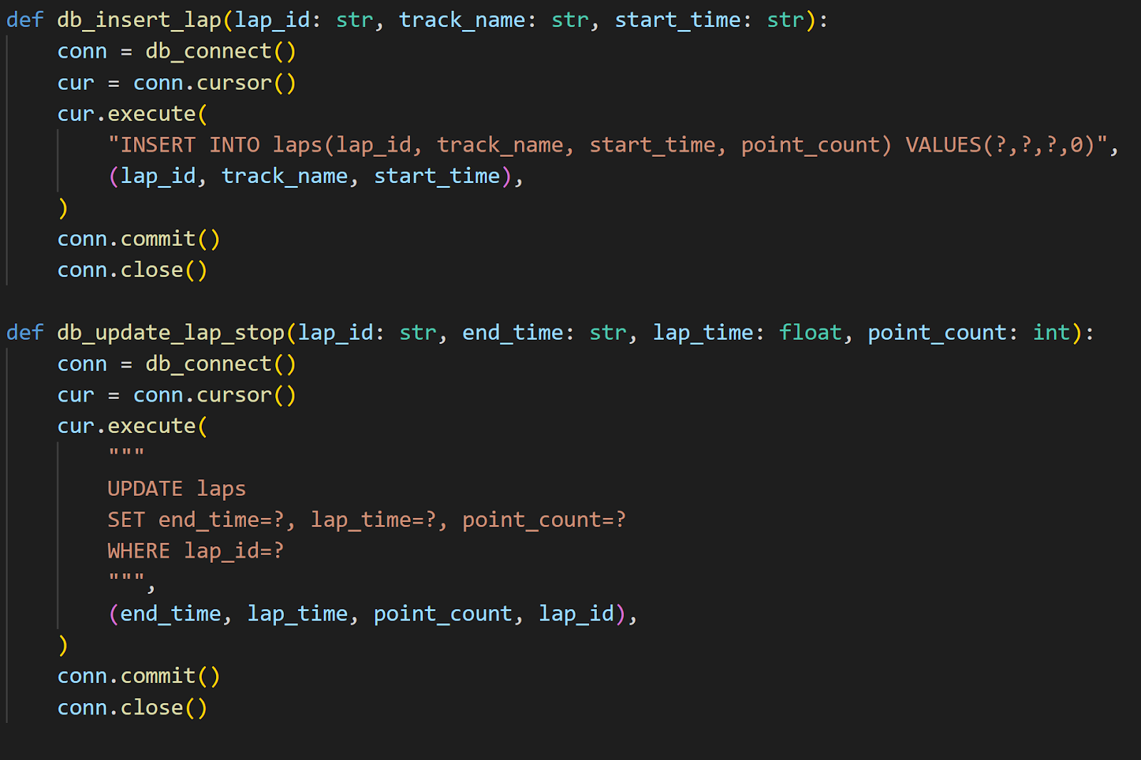

**Фиг. 5.4.11 Създаване и финализиране на обиколка**

Функцията db_insert_lap() създава нов запис в таблицата laps при започване на обиколка. В записа се съхраняват уникалният идентификатор на обиколката, името на трасето и началният момент.

Финализирането на обиколка се извършва чрез db_update_lap_stop(), която актуализира крайното време, общото време на обиколката и броя на приетите точки. По този начин метаданните за всяка обиколка се изграждат постепенно, паралелно с приема на GPS данни.

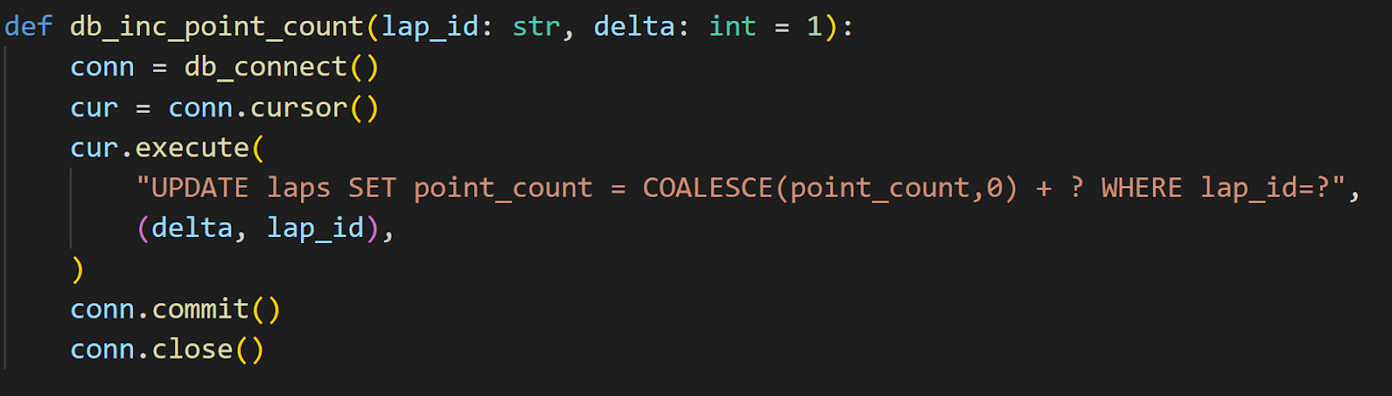

**Фиг. 5.4.12. Обновяване на броя на приетите точки**

Функцията db_inc_point_count() увеличава броя на приетите точки за дадена обиколка. Тази операция се извиква при всеки успешно обработен пакет с позиционни данни и осигурява точна статистика за обема на записаните данни.

Използването на инкрементна операция директно на ниво база данни елиминира нуждата от кеширане на стойността в паметта и предотвратява несъответствия при паралелна обработка.

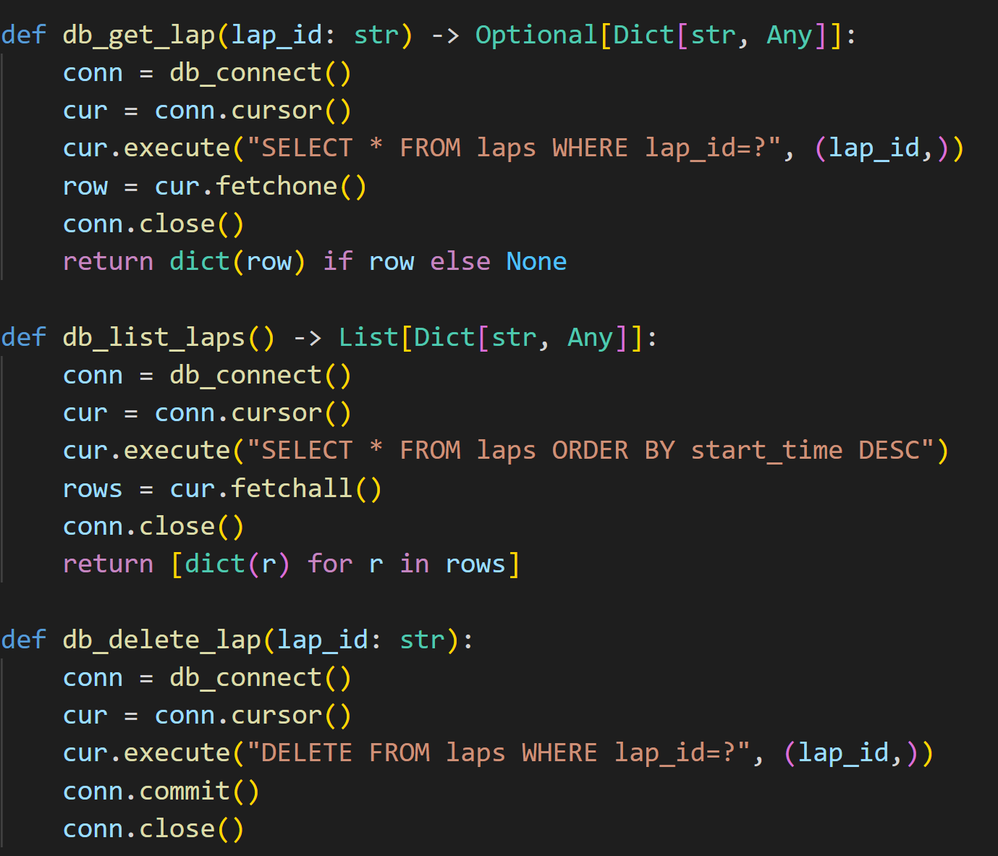

**Фиг. 5.4.13. Извличане и управление на записи за обиколки**

Функциите db_get_lap() и db_list_laps() осигуряват достъп до записаните метаданни за обиколки. Те позволяват извличане както на конкретна обиколка по идентификатор, така и на списък с всички налични обиколки, подредени по време на стартиране.

Функцията db_delete_lap() предоставя възможност за изтриване на обиколка от базата данни, което е полезно при почистване на тестови данни или при повторно записване на трасе.

### 5.4.5. Управление на обиколки и автоматичен пайплайн (lap_routes.py)

Модулът lap_routes.py реализира API логиката за старт, край и извличане на данни за обиколка. При приключване на обиколка модулът задейства последваща обработка според типа на обиколката (lap_type), като използва локално runtime състояние и файлови артефакти към трасето.

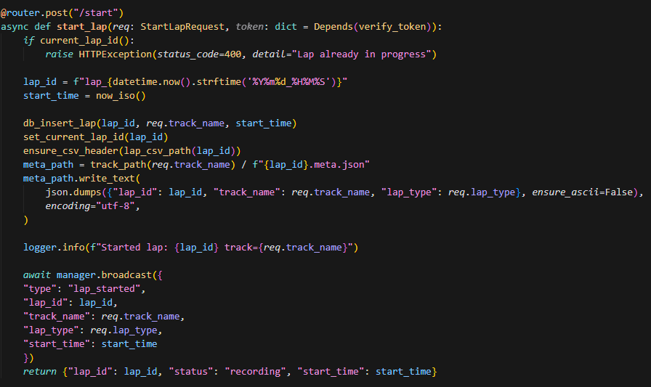

**Фиг. 5.4.14. Стартиране на обиколка и инициализация на запис (функция start_lap)**

Функцията start_lap стартира нов запис само ако няма активна обиколка, проверено чрез current_lap_id. Генерира се lap_id по времеви шаблон и се записва стартово време в UTC чрез now_iso. Метаданните за обиколката се записват в базата данни (db_insert_lap), а текущото runtime състояние се фиксира чрез set_current_lap_id.

Преди прием на точки се създава CSV файл [41] за обиколката чрез ensure_csv_header(lap_csv_path(lap_id)), което гарантира единен формат за последваща обработка. Паралелно се записва мета файл {lap_id}.meta.json в директорията на трасето (track_path(track_name)), съдържащ track_name и lap_type. След успешна инициализация се излъчва WebSocket събитие lap_started чрез manager.broadcast, за да се синхронизират клиентите в реално време.

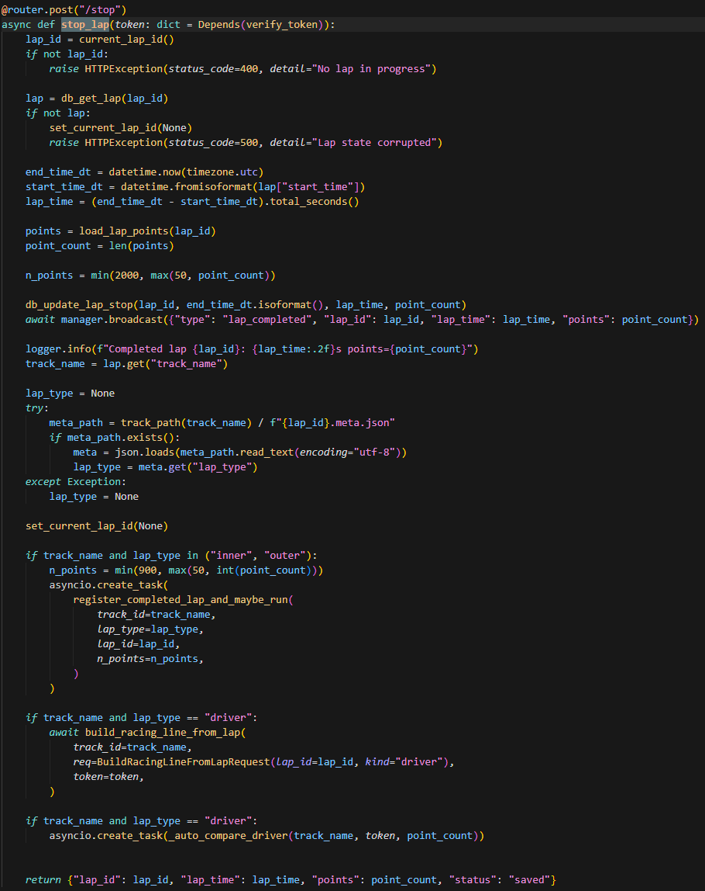

**Фиг. 5.4.15. Приключване на обиколка и финализиране на метаданни и разклоняване на логиката според тип обиколка(функция stop_lap)**

Функцията stop_lap валидира наличието на активна обиколка чрез current_lap_id, извлича данните ѝ от базата (db_get_lap) и изчислява lap_time като разлика между край и старт в UTC. От CSV файла се зареждат GPS точките (load_lap_points) и се определя point_count, използван при последващата обработка.

След това обиколката се финализира в базата чрез db_update_lap_stop и към клиентите се излъчва събитие lap_completed. При неконсистентно runtime състояние записът се прекратява безопасно, за да не се блокира стартиране на нови обиколки.

Типът на обиколката (lap_type) се извлича от {lap_id}.meta.json, след което runtime индикаторът се изчиства чрез set_current_lap_id(None). При inner и outer се стартира фоново изграждане и оптимизация с ограничен брой точки, а при driver се изгражда състезателна линия и се задейства автоматично сравнение спрямо оптималната траектория.

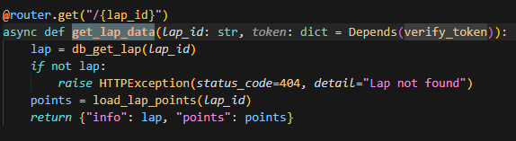

**Фиг. 5.4.17. Извличане на обиколка и точки за визуализация/анализ (функция get_lap_data)**

Функцията get_lap_data връща метаданни за обиколка от базата (db_get_lap) и всички записани точки от CSV (load_lap_points). При липса на обиколка се връща 404, което позволява на клиента да различи липсващи записи от временна грешка на сървъра.

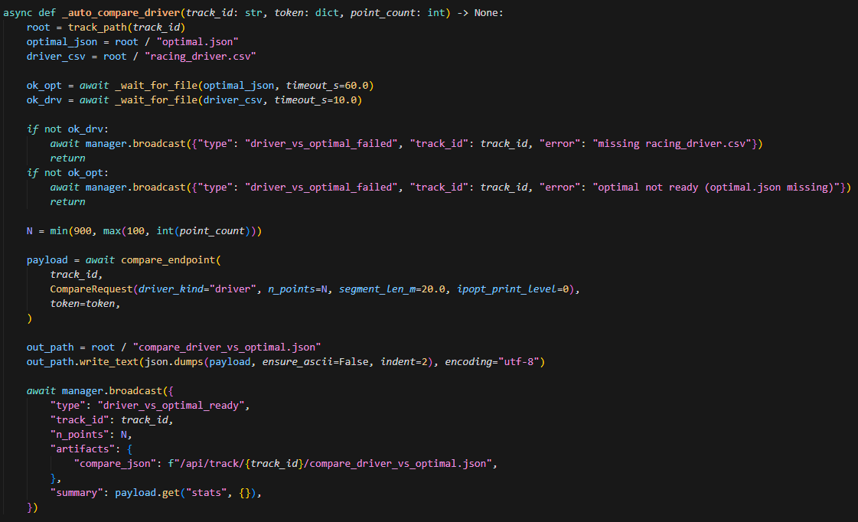

**Фиг. 5.4.18. Автоматично сравнение водач–оптимална траектория (функция _auto_compare_driver)**

Функцията _auto_compare_driver реализира автоматично задействане на сравнението след приключване на обиколка от тип driver. Първо се изчаква наличност на необходимите артефакти в директорията на трасето: optimal.json и racing_driver.csv, чрез _wait_for_file с ограничение във времето. При липса на някой артефакт се излъчва driver_vs_optimal_failed с конкретна причина.

При налични входни данни се избира дискретизация N в диапазон 100–900 според point_count и се извиква сървърната функция за сравнение (compare_endpoint) с CompareRequest. Полученият резултат се записва като compare_driver_vs_optimal.json и се излъчва driver_vs_optimal_ready с път към артефакта и кратки статистики от payload["stats"].

#### Останалa поддържаща логика

* _wait_for_file реализира polling проверка за появата на файлов артефакт с минимален размер, използвано за синхронизация между независими фонови задачи;
* ограничаването на n_points предотвратява прекомерно натоварване при голям брой GPS проби и стабилизира времето за обработка.

### 5.4.5. Прием и съхранение на GPS данни (gps_routes.py)

Модулът gps_routes.py реализира сървърния интерфейс за прием на GPS точки от клиента. Основната му функция е да асоциира входящите данни към текущо активна обиколка, да ги запише устойчиво и да ги разпространи в реално време.

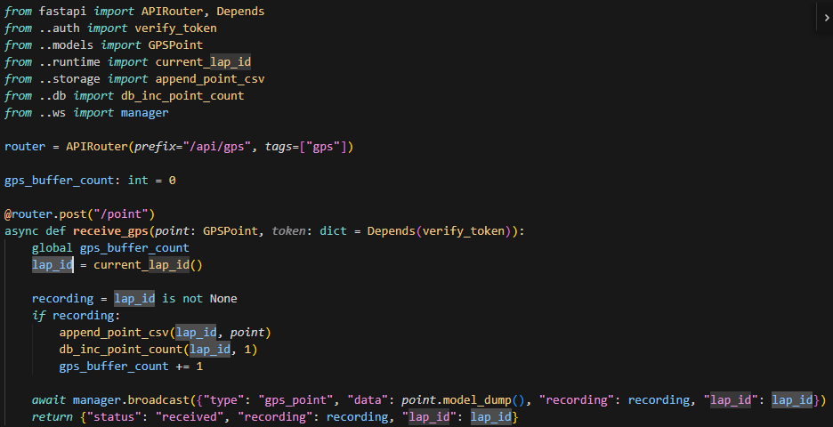

**Фиг. 5.4.19. Прием, съхранение и разпространение на GPS данни (gps_routes.py)**

Функцията receive_gps приема валидирана GPS точка и проверява дали в момента има активна обиколка. При липса на активен запис точката не се съхранява, но остава достъпна за визуализация в реално време. Този подход разделя ясно режимите *запис* и *наблюдение* и опростява логиката на клиента.

При активна обиколка точката се добавя към CSV файл, асоцииран с текущия lap_id. Паралелно с това броят на записаните точки се актуализира в базата данни, което позволява контрол върху пълнотата на записа.

Всяка приета GPS точка се изпраща към всички свързани клиенти чрез WebSocket. Съобщението съдържа самата точка, флаг за активен запис и идентификатор на обиколката, което осигурява синхронизирана визуализация в реално време.

Модулът реализира централизирана и детерминирана обработка на позиционните данни и подготвя входа за последващ анализ и сравнение.

### 5.4.6. Статус и диагностична информация на сървъра (status_routes.py)

Модулът status_routes.py предоставя интерфейси за извличане на текущото състояние на сървъра и диагностична информация за работата на системата. Чрез него се осигурява централизирана справка за активна обиколка, записани обиколки, версия на сървъра и текущото runtime състояние.

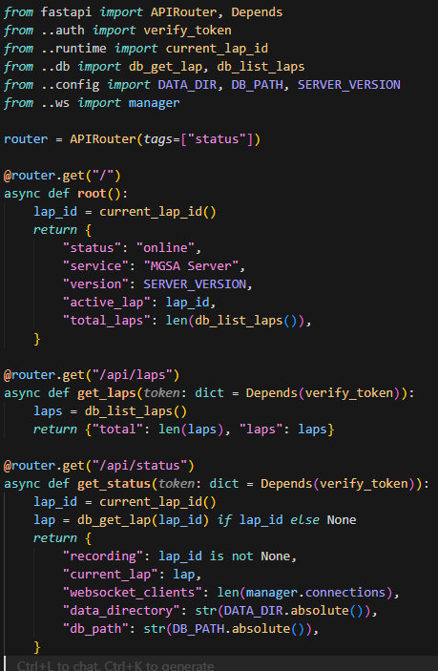

**Фиг. 5.4.20. Статусни и диагностични API крайни точки (status_routes.py)**

Фигурата показва реализацията на статусните крайни точки на сървъра. Основният маршрут връща информация за наличност на услугата, активна обиколка и общ брой записани обиколки. Допълнителните защитени крайни точки предоставят подробна информация за текущото състояние на записа, свързаните WebSocket клиенти и използваните пътища за данни и база данни. Този модул служи за мониторинг, дебъг и визуализация на състоянието на системата в реално време.

### 5.4.7. Управление на трасета, граници и траектории (track_routes.py)

Модулът track_routes.py реализира сървърната логика за управление на трасета, изграждане и съхранение на граници, състезателни линии и оптимални траектории. Чрез този модул се осъществява връзката между записаните обиколки, алгоритмите за обработка и артефактите, използвани за сравнение и визуализация.

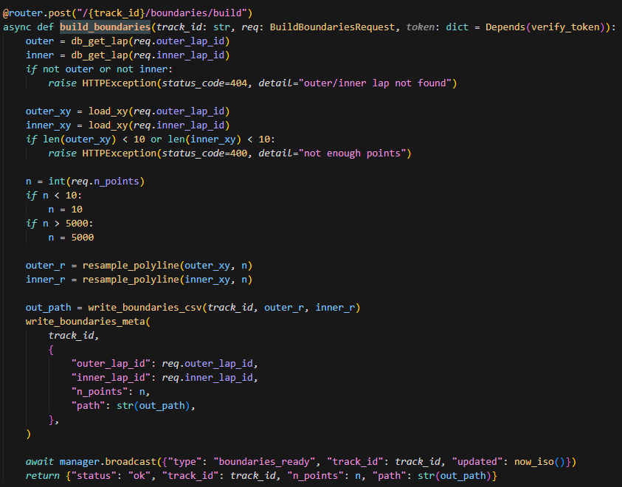

**Фиг. 5.4.21. Изграждане на граници на трасе от вътрешна и външна обиколка**

(функция build_boundaries)

Изграждането на граници се извършва на база вътрешна и външна обиколка, записани за едно и също трасе. Данните се зареждат от локалното хранилище, валидират се по минимален брой точки и се ресемплират до фиксирана дължина. Получените вътрешна и външна граница се записват във файлов формат, придружени от метаинформация за произхода и използваните параметри.

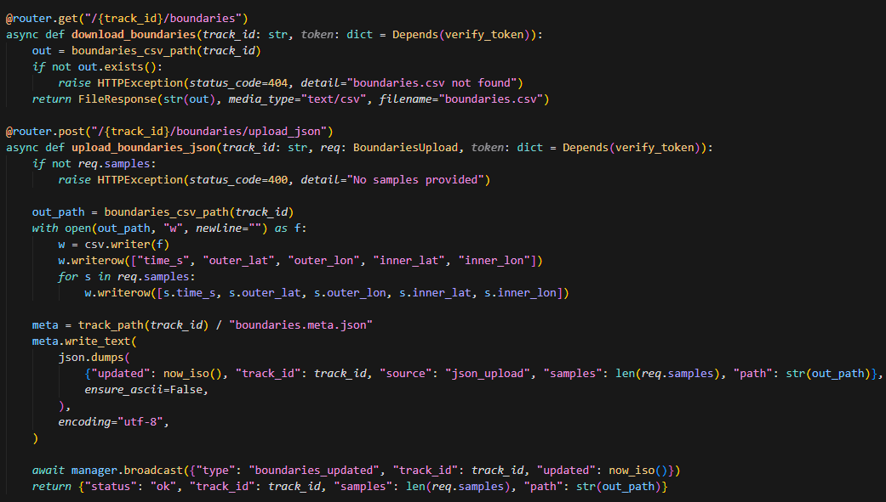

**Фиг. 5.4.22. Зареждане и външен импорт на граници на трасе**

Осигурен е достъп за изтегляне на вече изградени граници, както и възможност за директно подаване на граници във формат JSON [40]. Това позволява дефиниране на трасета както чрез реално записани обиколки, така и чрез външни инструменти или предварително подготвени данни.

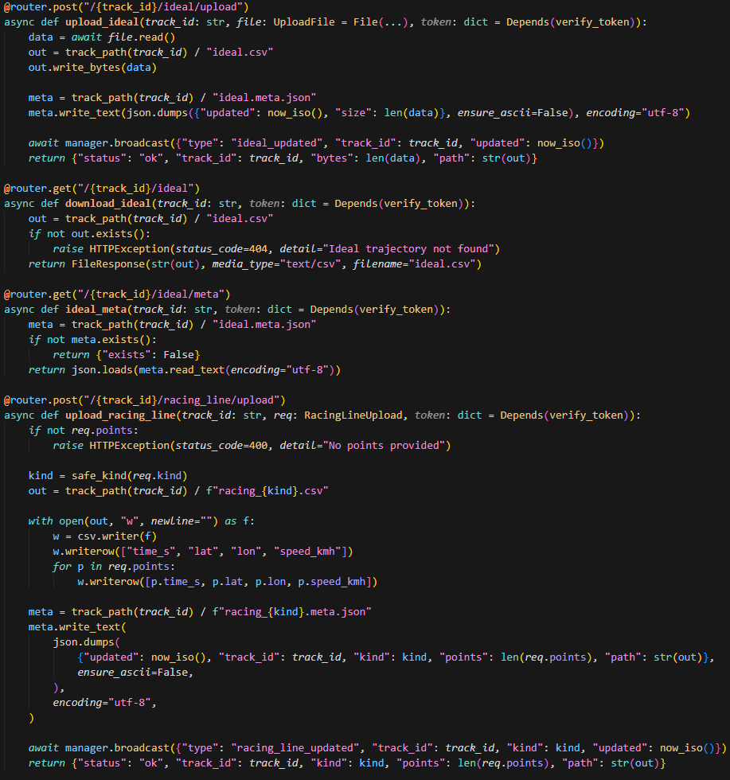

**Фиг. 5.4.23. Управление на идеална траектория**

Поддържа се качване и изтегляне на идеална траектория, асоциирана с конкретно трасе. Към всяка траектория се записва мета описание с време на обновяване и размер на данните, което улеснява проследяване на актуалността и версиите на резултатите.

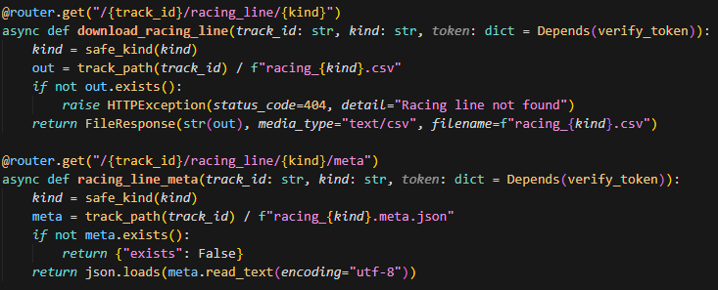

**Фиг. 5.4.24. Управление на състезателни линии**

Реализирани са интерфейси за качване и изтегляне на състезателни линии по тип. Данните се съхраняват във файлов формат и се придружават от мета описание, указващо източника, типа линия и броя точки. Това позволява паралелно използване на различни линии за едно и също трасе.

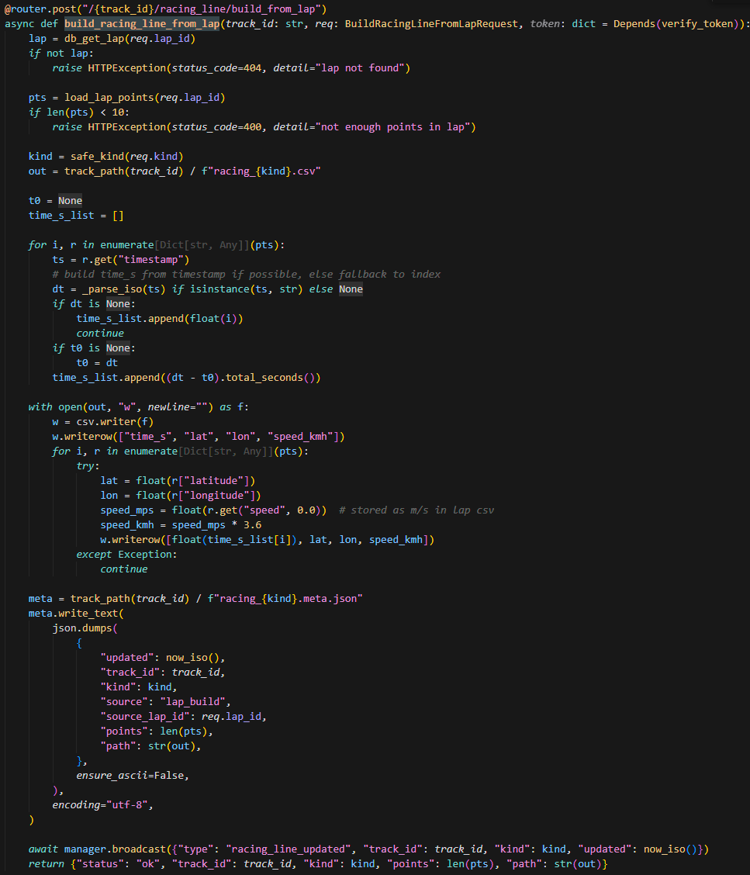

**Фиг. 5.4.25. Генериране на състезателна линия от записана обиколка**

(функция build_racing_line_from_lap)

Състезателна линия се генерира директно от записани GPS точки на избрана обиколка. От времевите маркери се изгражда времева ос, а позицията и скоростта се преобразуват в стандартизиран формат. Получените данни се записват като състезателна линия и могат да бъдат използвани директно за анализ и сравнение.

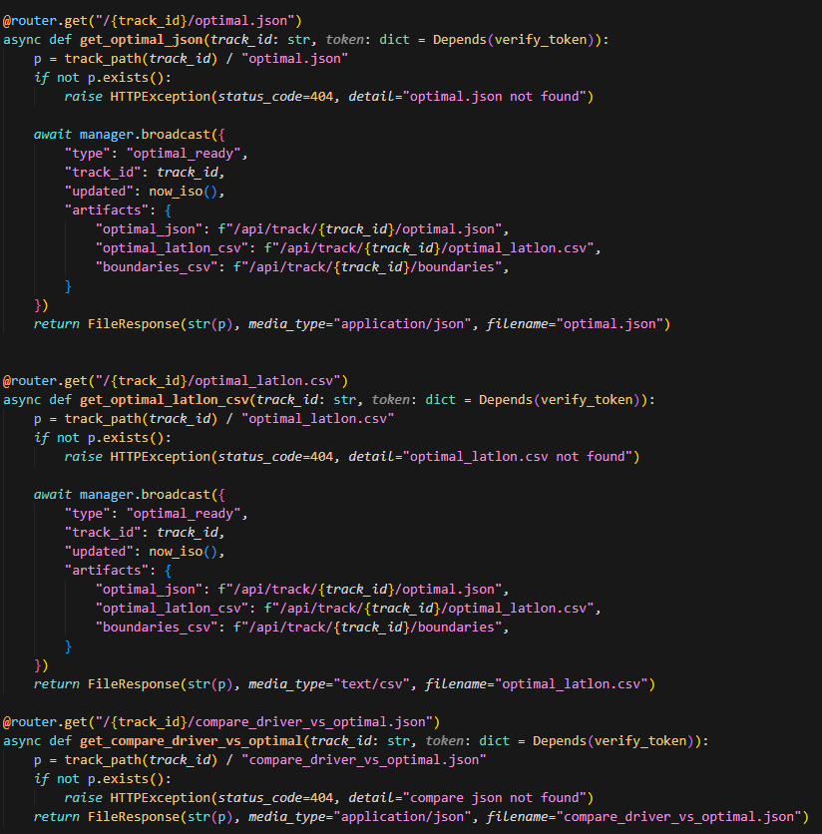

**Фиг. 5.4.26. Достъп до резултати от оптимизация и сравнение**

Осигурен е файлов достъп до резултатите от оптимизацията и сравнението между състезателна и оптимална траектория. При наличност на нови резултати се изпращат нотификации в реално време към клиентите, което поддържа синхронизация с визуализационния интерфейс.

### 5.4.8. Автоматизация на обработката и оптимизацията (auto_pipeline.py)

Модулът auto_pipeline.py реализира автоматизиран сървърен пайплайн за обработка на завършени обиколки от тип *inner* и *outer*. Логиката е състояниева по трасе и гарантира, че оптимизацията се стартира само при налична валидна двойка граници и без паралелни изпълнения.

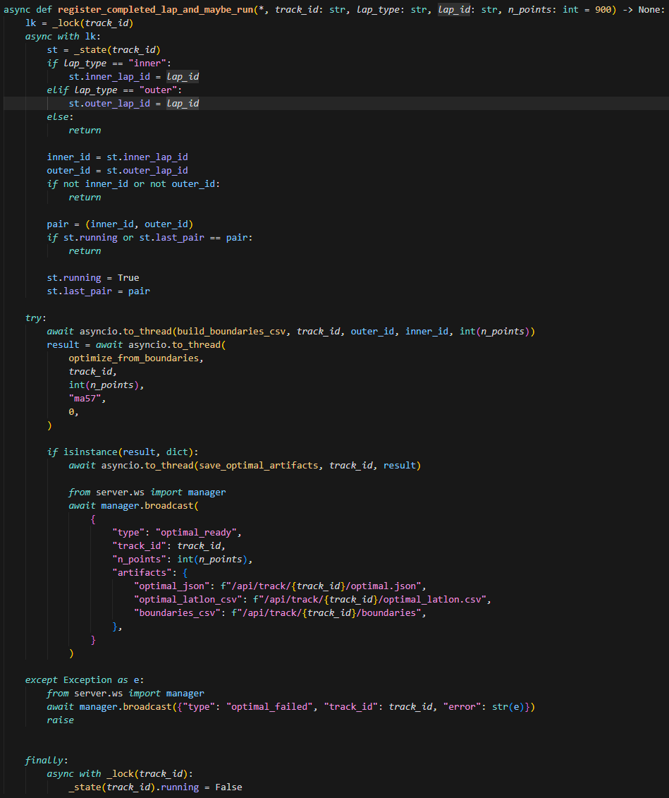

**Фиг. 5.4.29. Регистриране на завършена обиколка и стартиране на пайплайна (функция register_completed_lap_and_maybe_run)**

Функцията се извиква при приключване на обиколка и регистрира типа ѝ към съответното трасе. След актуализация на runtime състоянието се проверява наличието на вътрешна и външна линия. При изпълнение на условията се стартира автоматична обработка, като чрез заключване на ниво трасе се предотвратява паралелно стартиране на повече от един пайплайн.

Тежките операции се изпълняват извън основния event loop, което осигурява ненатоварваща работа на сървъра при реални тестове.

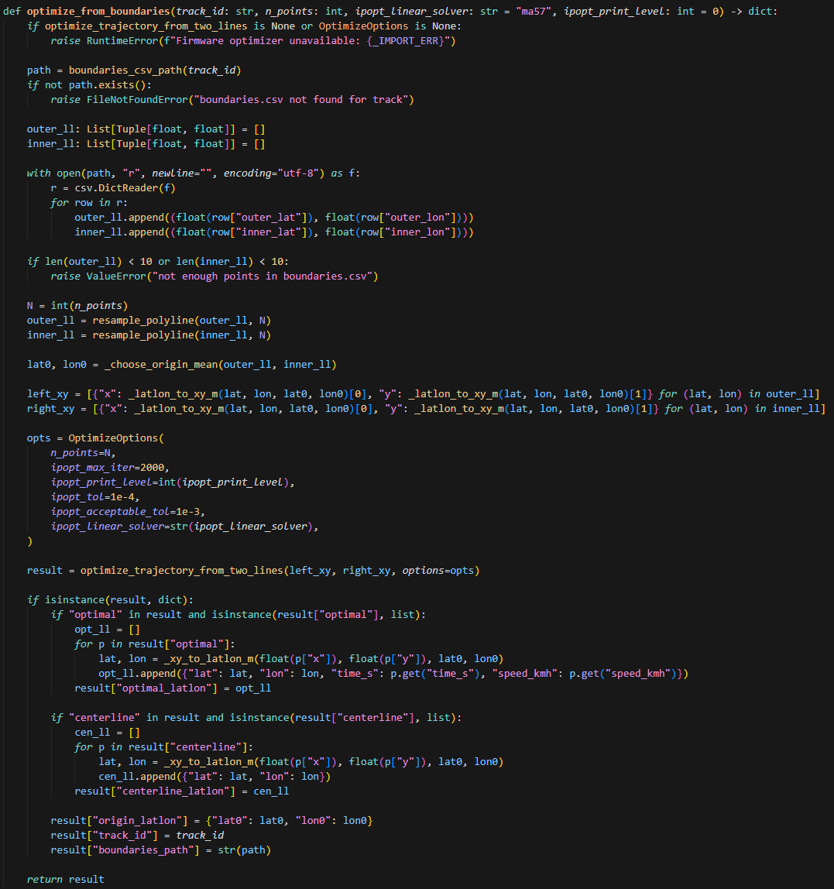

**Фиг. 5.4.30. Стартиране на оптимизация от граници**

(функция optimize_from_boundaries)

Функцията зарежда граничните линии на трасето, ресемплира ги до фиксиран брой точки и ги преобразува в локална метрична координатна система. Това подготвя входните данни за числените методи, използвани от оптимизатора.

След завършване на оптимизацията резултатът се допълва с преобразувани обратно географски координати и метаданни за използваните параметри и източници на данни.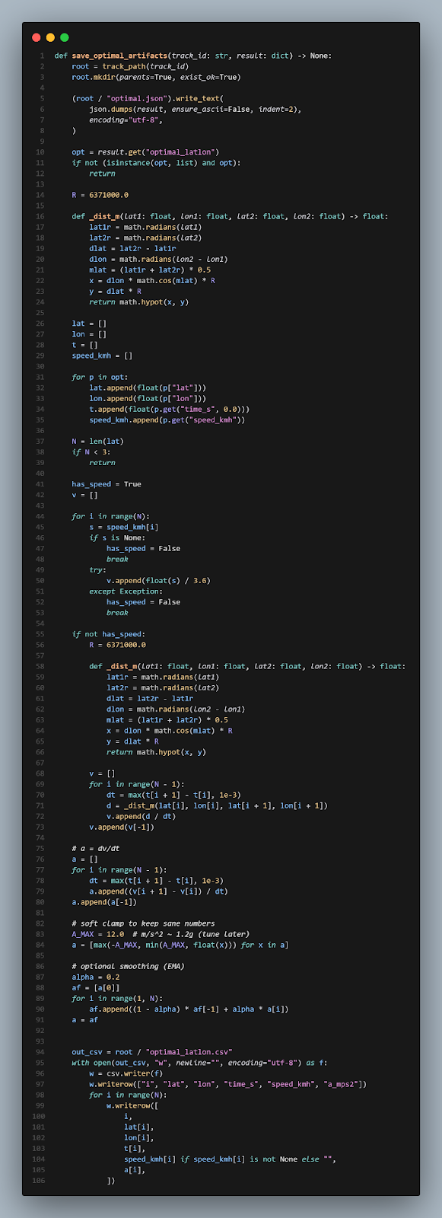

**Фиг. 5.4.31. Запис на оптимална траектория и производни величини**

(функция save_optimal_artifacts)

Функцията отговаря за съхранението на резултатите от оптимизацията. Генерират се файлове с оптималната траектория в географски координати, както и производни величини като скорост и надлъжно ускорение.

При липса на директно предоставена скорост тя се оценява от изминат път и времева стъпка. Ускорението се изчислява като производна на скоростта спрямо времето, ограничава се в предварително дефинирани физически граници и се изглажда за стабилност при последваща визуализация и сравнение.

#### Останалa поддържаща логика

Останалите функции в модула реализират:

* преобразуване между географска и локална координатна система;
* избор на начална координата и минимизиране на числени грешки;
* генериране и запис на CSV файлове с гранични линии;
* управление на runtime състояние по трасе и синхронизация;
* изпълнение на блокиращи операции в отделни нишки;
* обработка и сигнализиране на грешки.

### 5.4.9. Анализ и сравнение „водач – оптимална траектория“ (analysis_routes.py)

Модулът реализира сравнение между записана линия на водача и оптимална траектория, получена от границите на трасето. Резултатът се връща като JSON със серии за визуализация и агрегирани метрики за грешка и загубено време.

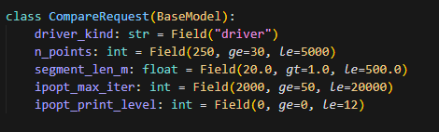

**Фиг. 5.4.32. Параметри за сравнение и контрол на изчислителната сложност (клас CompareRequest)**

CompareRequest дефинира входните параметри на сравнението и ги валидира в допустими граници. n_points фиксира броя проби, до които се нормализират всички линии, което прави резултатите сравними и предсказуеми като сложност. segment_len_m задава пространствената резолюция на локалния анализ. Параметрите за решателя (ipopt_max_iter, ipopt_print_level) контролират изпълнението при генериране на оптималната траектория от границите.

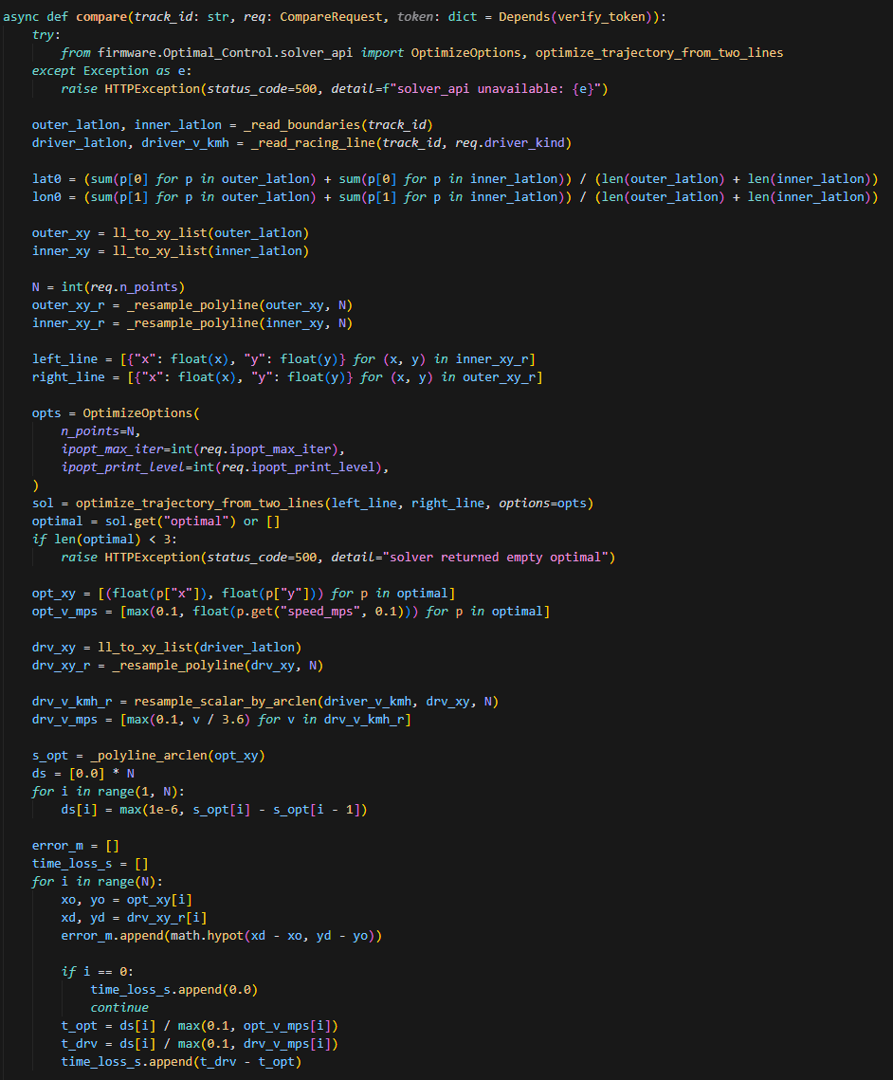

**Фиг. 5.4.33. Основен алгоритъм за сравнение и формиране на резултат (крайна точка compare)**

Крайната точка compare зарежда границите на трасето и линията на водача, избира локална начална точка и преобразува координатите в метрична XY система. Всички линии се ресемплират до N, за да се получи съпоставим набор от точки. След това се стартира решателят върху ресемплираните граници и се получава оптимална траектория и скоростен профил.

Геометричната грешка се изчислява като разстояние в метри между съответните проби на водача и оптималната траектория. Загубеното време се оценява по дължинна стъпка ds чрез отношение ds/v за оптимална и за водача, като разликата се акумулира по трасе и по сегменти. Резултатът включва серии за визуализация, статистики (средна, RMSE, p95) и списък от най-„скъпи“ сегменти по загубено време.

#### Останалa поддържаща логика

* зареждане на граници и състезателни линии от файлове;
* помощни функции за ресемплиране и статистики;
* вътрешно извикване на сравнението и запис на резултата като JSON артефакт.

### 5.4.10. API интерфейс към оптимизатора (trajectory_api.py)

Модулът реализира API слой за стартиране на оптимизация и връщане на резултати в унифициран формат. Поддържат се оптимизация от две гранични линии, от две записани обиколки и директно от граници на трасе.

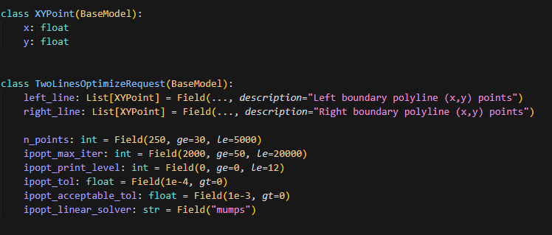

**Фиг. 5.4.34. Входни параметри към оптимизатора (класове XYPoint, TwoLinesOptimizeRequest)**

XYPoint дефинира точка в локална XY координатна система. TwoLinesOptimizeRequest описва вход чрез две гранични линии и параметри за дискретизация и решателя. Чрез n_points се фиксира размерът на задачата, а останалите параметри контролират точността и диагностиката на оптимизацията.

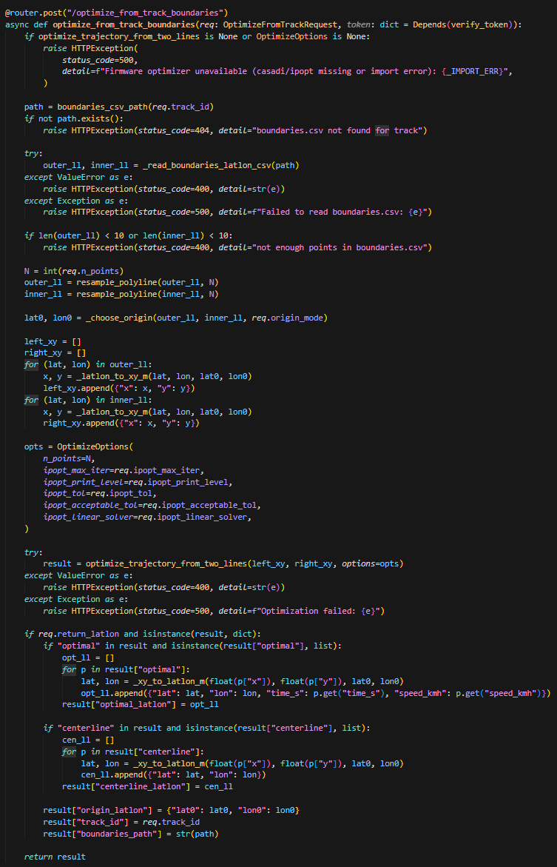

**Фиг. 5.4.35. Оптимизация от граници на трасе (функция optimize_from_track_boundaries)**

Функцията стартира оптимизация директно от файл с гранични линии на трасе. Границите се валидират, ресемплират и използват като вход към оптимизатора, а при нужда резултатът се допълва с географски координати и метаданни.

#### Останалa поддържаща логика

* преобразуване между lat/lon и XY метрична система;
* избор на начална точка за координатното преобразуване;
* четене и валидация на файлове с гранични линии.

### 5.4.11. Комуникация в реално време чрез WebSocket (ws.py)

Модулът ws.py реализира централизирано управление на WebSocket връзки за обмен на данни в реално време между сървъра и свързаните клиенти. Използва се за разпространение на събития като GPS точки, старт и край на обиколки, готовност на оптимална траектория и резултати от анализ.

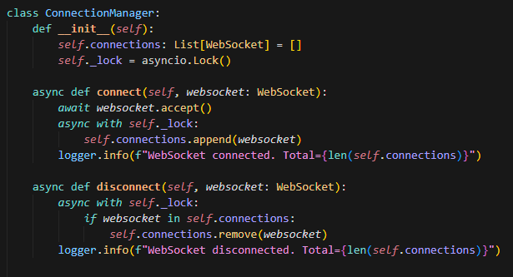

**Фиг. 5.4.38. Управление на WebSocket връзки (клас ConnectionManager)**

Класът ConnectionManager поддържа списък с активни WebSocket връзки и използва асинхронно заключване за защита при конкурентен достъп. Методът connect приема нова връзка и я регистрира, а disconnect премахва коректно връзката при прекъсване. Броят на активните клиенти се поддържа централизирано и се използва за диагностични цели.

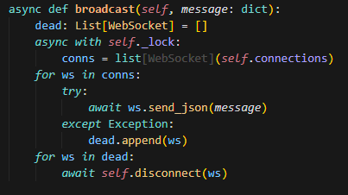

**Фиг. 5.4.39. Излъчване на събития към клиенти (метод broadcast)**

Методът broadcast изпраща JSON съобщение към всички активни клиенти. При грешка при изпращане връзката се счита за неактивна и се премахва автоматично. Този механизъм осигурява устойчиво разпространение на събития без блокиране на основната логика на сървъра.

### 5.4.12. Локално съхранение на данни от обиколки (storage.py)

Модулът storage.py реализира файлово съхранение на GPS данни от обиколки във CSV формат. Използването на текстов формат позволява лесна проверка на записаните данни, както и директна обработка от алгоритмичните модули на сървъра.

Функцията lap_csv_path дефинира стандартен път за съхранение на данните за дадена обиколка. При първо записване ensure_csv_header създава CSV файл с фиксиран набор от колони, което гарантира еднаква структура на данните за всички записи.

По време на активна обиколка всяка входяща GPS точка се добавя чрез append_point_csv като нов ред във файла, включващ времева маркировка, географски координати, скорост и диагностични параметри. Това осигурява последователен и непрекъснат лог на движението.

За алгоритмична обработка load_lap_points зарежда всички записани точки в структуриран вид, а load_xy извлича единствено географските координати, необходими за геометрични и оптимизационни изчисления. Невалидни или непълни редове се игнорират, което повишава устойчивостта на последващите алгоритми.

### 5.4.13. Управление на runtime състояние (runtime.py)

Модулът runtime.py реализира централизирано управление на временното състояние на сървъра, необходимо за координация между отделните компоненти по време на запис и обработка на обиколки.

Функцията now_iso генерира текущо време във формат ISO 8601 [42] с UTC времева зона, което осигурява еднозначни и сравними времеви маркировки при запис и анализ на данни.

Чрез current_lap_id се извлича идентификаторът на активната обиколка от runtime таблицата в локалната база данни. Това позволява на различни модули да установят дали в момента се извършва запис, без да се използват глобални променливи в паметта.

Функцията set_current_lap_id актуализира runtime състоянието при стартиране или приключване на обиколка. При липса на активна обиколка стойността се изтрива, което гарантира, че във всеки момент може да съществува най-много една активна обиколка.

Този подход осигурява устойчиво управление на състоянието дори при рестартиране на сървъра и позволява коректна синхронизация между запис, обработка и анализ.

### 5.4.14. Модели за обмен и валидация на данни (models.py)

Модулът models.py дефинира структурите за обмен на данни между клиента и сървъра чрез Pydantic модели [43]. Всеки модел описва точно формата и допустимите стойности на данните, използвани в API заявките и отговорите, като по този начин се осигурява автоматична валидация и единно тълкуване на информацията в целия софтуерен стек.

Основният модел за входящи измервания е GPSPoint, който представлява една GPS проба, получена от клиента по време на движение. Моделът включва географски координати, времева маркировка и скорост, както и допълнителни диагностични параметри, свързани с качеството на позиционирането. Чрез зададени ограничения върху диапазоните на стойностите се предотвратява приемането на физически некоректни данни и се гарантира коректност още на входа на сървъра.

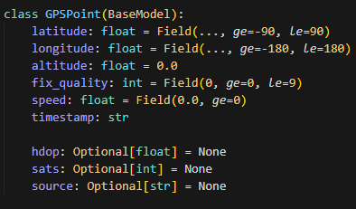

**Фиг. 5.4.43. Структура на GPS проба за обмен и запис (модел GPSPoint)**

Моделът GPSPoint се използва едновременно за прием на данни от клиента, за локален CSV запис и като вход за алгоритмите за анализ и оптимизация. Диагностичните полета позволяват последваща оценка на надеждността на измерванията, без да се натоварва основната логика за обработка.

Моделът LapInfo описва метаданните за една обиколка и се използва при управление на записите, визуализация и анализ. Чрез него се съхраняват идентификатор на обиколката, трасе, начално и крайно време, общо време и брой записани точки.

За управление на трасетата и граничните линии се използват моделите BuildBoundariesRequest, BoundarySample и BoundariesUpload. Те дефинират унифициран формат за подаване и изграждане на вътрешни и външни граници, като гарантират синхронизация по време и консистентност между двете линии.

Моделите RacingPoint, RacingLineUpload и BuildRacingLineFromLapRequest се използват при работа със състезателни линии. Те осигуряват общ формат за линии от различен тип (водач, оптимална, състезателна), както и за изграждане на линии директно от записани обиколки. Това позволява една и съща алгоритмична логика да бъде използвана независимо от източника на данните.

Чрез централизирането на всички структури в този модул се постига ясно разделение между транспортния слой и алгоритмичната обработка, както и устойчивост на системата при бъдещо разширяване на функционалността.

## 5.5. Оптимизационен алгоритъм и интеграция

### 5.5.1. Входни данни към оптимизатора (граници → централна линия → ширина)

* **Източник на left_line / right_line:** границите на трасето се генерират от записаните *inner* и *outer* обиколки (boundaries), след което сървърът ги подава към оптимизатора като две полилинии от точки *(x, y)* (или речници {"x": ..., "y": ...}).
* **Ресемплиране (уеднаквяване на дължината):** двете линии се привеждат към еднакъв брой точки N_initial чрез равномерно ресемплиране по дъга (arc-length) [44], за да има коректно съответствие “ляво↔дясно” за всеки индекс *i*.

**Централна линия:** за всяка двойка съответстващи точки се образува централна линия: $ci​=\frac{li+ri}{2}$

* където li​ и ri са точки от лявата и дясната граница.
* **Нормали на централната линия:** върху затворения контур се изчисляват единични нормали ni\mathbf{n}_ini​ чрез централна разлика (wrap-around), които дефинират “страничната” посока спрямо центъра [45].

**Ширини w_left / w_right:** границите се проектират по нормалата и се получават допустимите отмествания (коридор): $wleft,i​=max(0.5, (li​-ci​)⋅ni​), wright,i​=max(0.5, -(ri​-ci​)⋅ni​)$

* Това гарантира положителни ширини и минимален праг (0.5 m) за числена стабилност.
* **Корекция при разменени граници:** ако линиите са подадени разменени (ширините излизат “грешен знак”), се прави автоматичен swap на left/right и ширините се преизчисляват.

### 5.5.2. Нелинеен оптимизационен модел (CasADi + IPOPT) – реализация в CasADi_IPOPT.py

Файлът CasADi_IPOPT.py реализира нелинеен оптимизационен модел за намиране на оптимална траектория върху трасе, зададено чрез централна линия и допустима ширина вляво/вдясно [47]. Реализацията е организирана като последователност: подготовка на геометрията, построяване на оптимизационните променливи, добавяне на ограничения, дефиниране на целева функция и решаване чрез IPOPT.

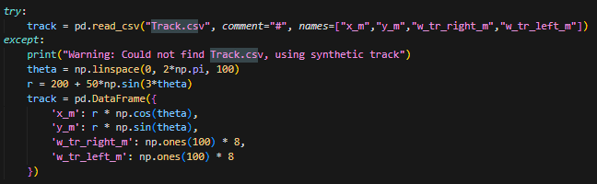

**Фиг. 5.5.1. Зареждане на трасе и входни геометрични данни (Track.csv)**

Трасето се описва чрез дискретни точки на централна линия $(xi​,yi​)$ и локални ширини $ωright,i​$, $ωleft,i$, които задават допустимия коридор около центъра. При липса на Track.csv се генерира синтетично затворено трасе, което позволява тестване на алгоритъма без външни зависимости.

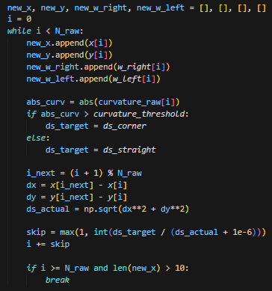

**Фиг. 5.5.2. Адаптивна дискретизация по дължина на траекторията Δs\Delta sΔs (adaptive_path_discretization)**

Първоначално се оценява кривината $κi$ на суровата централна линия чрез дискретна геометрия, базирана на три последователни точки. Използва се величина от вида:

$κi​≈\frac{2⋅cross(Δpi-1​,Δpi​)}{∥Δpi-1​∥⋅∥Δpi​∥⋅(∥Δpi-1​∥+∥Δpi​∥)}​$

​

където $Δpi-1​=pi​-pi-1​ и Δpi=pi+1-pi​$. След това $κi​$ се изглажда с гаусов филтър, за да се потисне шумът от дискретизацията.

Дискретизацията се адаптира спрямо $∣κi∣$:

* при завой $∣κi∣$ > $κth$ ​ се целят по-малки стъпки Δs≈1.5 m
* при прав участък се използват по-големи стъпки Δs≈5.0 m

Така броят точки намалява при запазване на резолюция в критичните области (апекси и преходи), което стабилизира численото решаване и контролира изчислителната сложност.

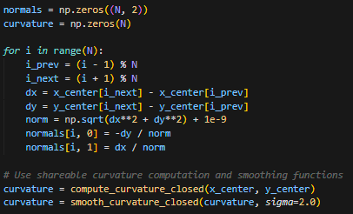

**Фиг. 5.5.3. Нормали и кривина на централната линия (секция “GEOMETRY CALCULATIONS”)**

За всяка точка от централната линия се изчислява единична нормала $ni​$ ​, получена от дискретна тангента $ti​$ и ротация на 90∘. Нормалите се използват за параметризиране на траекторията чрез странично отместване:

$piopt​=picenter​+ni​⋅ni​$

където $ni​$ е оптимизационна променлива (латерално отместване в метри). Кривината $κi$ ​ се получава върху ресемплираната геометрия чрез compute_curvature_closed() и се изглажда чрез smooth_curvature_closed(), след което се използва в ограниченията и целевата функция [46].

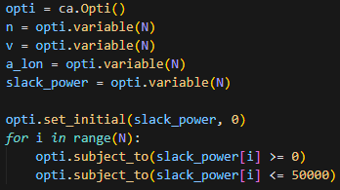

**Фиг. 5.5.4. Дефиниране на оптимизационни променливи (CasADi Opti, променливи n, v, a_lon)**

Оптимизационният проблем се дефинира чрез CasADi Opti, като основните променливи са:

* $ni​$– латерално отместване спрямо централната линия
* $vi​$– скорост по траекторията
* ${ai​}^{lon}$ ​ – надлъжно ускорение/спиране [48]
* slack_power[i] – неотрицателна “slack” променлива с горна граница, използвана за меко налагане на част от ограниченията или за числена стабилност при трудни режими.

Така се формира нелинеен проблем от вида:

$\frac{min​}{x}​f(x) при g(x)=0,h(x)≤0$

където x включва дискретните стойности на $n​$, $v​$, ${a​}^{lon}$ ​ по всички сегменти.

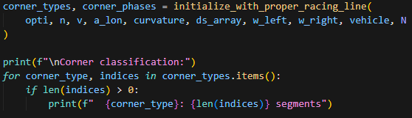

**Фиг. 5.5.5. Инициализация по “състезателна линия” (функция initialize_with_proper_racing_line)**

Преди решаване се задават начални стойности на променливите, съобразени с геометрията и типологията на завоите. Инициализацията класифицира сегментите по тип (завой/право, фаза вход–апекс–изход) и задава начални профили за $n​i$, $vi​$, ${ai​}^{lon}$ ​​. Това намалява риска от локални решения с лоша геометрия и ускорява сближаването на IPOPT [49].

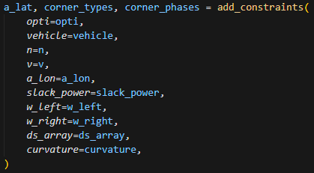

**Фиг. 5.5.6. Ограничения на физични граници (add_constraints)**

Ограниченията се добавят централизирано чрез add_constraints, като параметрите се подават от VehicleParams. В този слой се включват:

* граници за nin_ini​ спрямо ширините $ωright,i​$, $ωleft,i$, (коридор на трасето)
* граници за сцепление чрез коефициент μ и аеродинамично натоварване (чрез cL_downforce)
* граници за ускорение/спиране (a_accel_max, a_brake_max)
* изчисляване на латерално ускорение ${a​}^{lat}$, свързано с кривина и скорост, типично от вида:

${ai​}^{lat}≈vi​^{2}​⋅κi​$

което е критично за ограничаване на скоростта в завой [50].

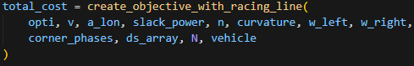

**Фиг. 5.5.7. Целева функция с “racing line” компонента (create_objective_with_racing_line)**

Целевата функция се формира като сума от няколко компонента, като основната цел е минимално време за обиколка при спазени ограничения. Дискретният принос за време се оценява чрез:

$T≈ \sum_{i = 1}^{N}{}\frac{Δsi}{\underline{v}i}​​$

където $\underline{v}i$ е средна скорост в сегмента. Към това се добавят регуляризации (гладкост на профила, наказания за slack променливи и др.), така че решението да бъде физически изпълнимо и стабилно при числено решаване.

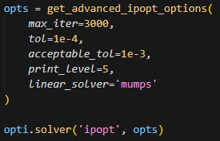

**Фиг. 5.5.8. Настройка на IPOPT и критерии за сближаване (get_advanced_ipopt_options)**

IPOPT се конфигурира чрез get_advanced_ipopt_options(), която централизира параметри за итерации, толеранси, warm-start и избор на линеен решател (ipopt.linear_solver). Поддръжката на **overrides позволява настройките да се променят за различни трасета/сценарии без промяна на основния оптимизационен код.

След решаването се извличат оптималните серии $n​i$, $vi​$, ${ai​}^{lon}$ и ${ai​}^{lat}$. Оптималната геометрия се реконструира чрез:

$xiopt​=xicenter​+ni​⋅nx,i​$, $yiopt​=yicenter​+ni​⋅ny,i​$

Кумулативното време се оценява дискретно чрез:

$ti​=\sum_{k=1}^{i-1}{}\frac{ΔSk}{max(vk,ε)}$

а скоростта се записва и в km/h за удобна интерпретация. Резултатът се експортира в optiline.csv като последователност от $(xm​, ym​, speedkmh​, times​)$, което е директно използваем формат за последваща визуализация и сравнение.

#### Останала поддържаща логика

* задаване на граници за slack_power [0,50000] за контрол на “меките” членове в модела
* печат на статистика за дискретизацията (Δs min/avg/max) за диагностика
* обработка на случай “непълно сближаване” чрез opti.debug, за да се извлече най-доброто намерено решение
* изнасяне на помощни изчисления в отделни функции (compute_curvature_closed, smooth_curvature_closed, adaptive_path_discretization, get_advanced_ipopt_options) за повторна употреба и по-лесно тестване
* визуализация и обобщение чрез visualization.py, когато модулът е наличен

### 5.5.3. API слой за оптимизация и интеграция със сървъра (solver_api.py)

Файлът solver_api.py реализира **извикваем (callable) интерфейс** към нелинейния оптимизационен модел и служи като **мост между сървърните модули и оптимизатора** [52]. Модулът приема входни данни във формат „две гранични линии“ (лява/дясна), стандартизира геометрията до вътрешен XY модел, изпълнява оптимизацията чрез CasADi+IPOPT и връща резултат в структуриран вид (JSON-подобен речник), който се използва от сървърните маршрути (trajectory_api, analysis_routes, auto_pipeline).

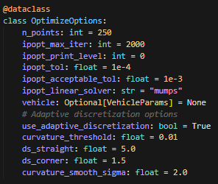

**Фиг. 5.4.10. Конфигурация на оптимизацията (OptimizeOptions)**

Класът OptimizeOptions дефинира параметрите, които управляват поведението на оптимизатора: брой точки n_points, настройки на IPOPT (ipopt_max_iter, ipopt_tol, ipopt_acceptable_tol, ipopt_print_level, ipopt_linear_solver) и използваните параметри на автомобила (VehicleParams). Включени са и флагове за режим на дискретизация (use_adaptive_discretization) и параметри за геометрична обработка, което позволява същата оптимизационна логика да се използва както при offline тестове, така и в реална сървърна обработка.

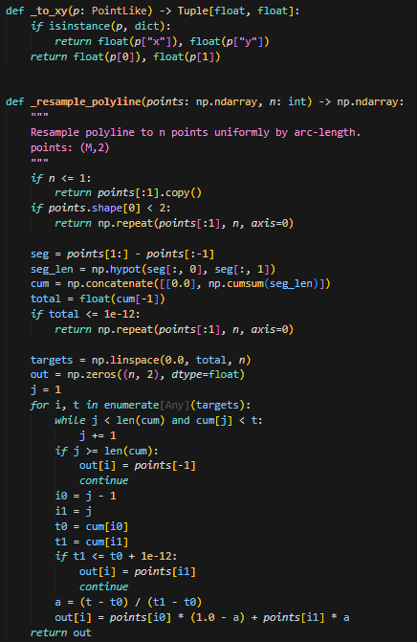

**Фиг. 5.4.15. Нормализация на входните точки и ресемплиране по дъга (_to_xy, _resample_polyline)**

Функцията _to_xy() унифицира входните точки към формат (x, y) независимо дали са подадени като списък/tuple или като речник {"x":..., "y":...}. След това _resample_polyline() ресемплира полилинията до фиксиран брой точки по **аркова дължина**, което стабилизира последващите изчисления и осигурява съпоставим размер на входа към оптимизатора.

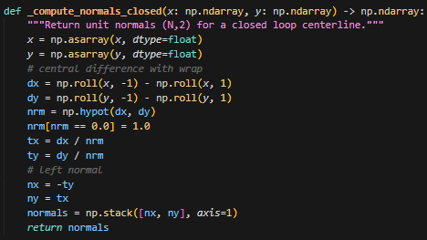

**Фиг. 5.4.16. Изчисляване на нормали (_compute_normals_closed)**

След първоначално ресемплиране на двете гранични линии се конструира централна линия - center = 0.5 * (left_r + right_r)

Върху централната линия се изчисляват единични нормали чрез _compute_normals_closed(), а ширините на трасето се получават чрез проекция на граничните точки върху нормалите (w_left, w_right). Въведена е долна граница (например 0.5 m), която предотвратява дегенеративни участъци (нулеви ширини) и подобрява числената устойчивост.

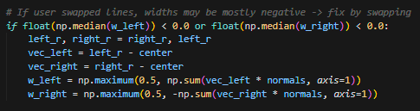

**Фиг. 5.4.17. Автоматична корекция при разменени граници (swap left/right)**

Модулът включва проверка за случай, в който входните линии са разменени. Ако медианните ширини излязат със „грешен знак“, линиите се разменят и ширините се преизчисляват. Това е защитен механизъм срещу некоректен вход от клиента/предобработката и позволява оптимизаторът да работи стабилно при реални теренни данни.

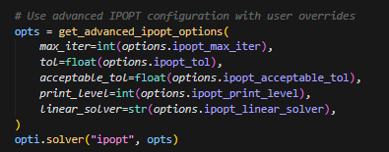

**Фиг. 5.4.18. Оптимизация между две гранични линии (optimize_trajectory_from_two_lines)**

Основната функция optimize_trajectory_from_two_lines() изпълнява целия пайплайн:

* валидира входа (минимален брой точки за left_line/right_line);
* подготвя ресемплирани линии и централна линия;
* конструира ширини и нормали;
* при активирана настройка извиква споделени помощни функции от CasADi_IPOPT.py за дискретизация и solver настройки (без промяна на оптимизационната логика);
* дефинира оптимизационните променливи в CasADi (n, v, a_lon, slack_power) и изгражда модела чрез модулите constraints.py;
* стартира IPOPT решателя и връща резултат независимо дали има пълно сближаване (чрез fallback към opti.debug).

Тази функция е предназначена да бъде **извикана от сървърен контекст**, където входът идва от API маршрути и резултатът се сериализира към клиента.

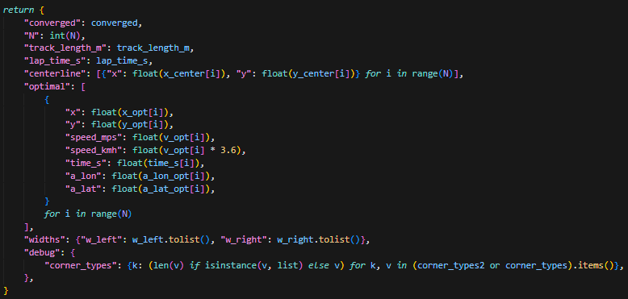

**Фиг. 5.4.19. Формат на изходните данни към сървъра (return dict: optimal/centerline/metrics)**

Резултатът се връща като речник със следните ключови компоненти:

* converged, N, track_length_m, lap_time_s – диагностични и агрегирани метрики;
* centerline – серия от точки (x,y) за централната линия;
* optimal – серия от оптимални точки с динамични величини:
  + позиция (x,y),
  + speed_mps, speed_kmh,
  + time_s,
  + a_lon, a_lat;
* widths – използваните w_left/w_right;
* debug – минимална информация за фазите/типовете завои, полезна за анализ и логове.

Този формат е съвместим със сървърните маршрути за визуализация и анализ и може директно да се записва в JSON артефакти (optimal.json) или да се използва за сравнение с driver линия.

#### Останала поддържаща логика

* Локалният import на casadi позволява сървърът да стартира, дори ако средата за оптимизация липсва, като грешката се управлява на ниво извикване.
* Връщането на резултат при opti.debug позволява диагностика при трудни трасета и частична употреба на „най-доброто намерено решение“.

### 5.5.4. Модул за ограничения и целева функция на оптимизационния модел (constraints.py)

Файлът constraints.py е „ядрото“ на оптимизационния модел: тук се дефинират **ограниченията** (допустимото пространство на решенията) и **целевата функция** (какво минимизираме), така че решението да е едновременно **физически изпълнимо** и **състезателно смислено**. Модулът се използва и от двата слоя – скриптовия (CasADi_IPOPT.py) и API слоя (solver_api.py), като по този начин една и съща математика се прилага както при локални тестове, така и при работа със сървъра.

#### 5.5.4.1. Роля на файла и програмна организация

В програмно отношение constraints.py изпълнява три основни роли:

* **Анализ на трасе**: класифицира сегменти (прави/завои/шикани) и намира фази *entry–apex–exit* на завоите.
* **Ограничения (constraints)**: добавя към CasADi Opti всички физични и геометрични ограничения върху $n​i$, $vi​$, ${aloni​}^{}$.
* **Целева функция (objective)**: построява комбиниран cost (време за обиколка + наказания), включително “racing line” компонент.

Основните публични функции, които реално „се викат“ от оптимизатора, са:

* add_constraints(...)
* create_objective_with_racing_line(...)
* initialize_with_proper_racing_line(...)

Останалите са помощни (за класификация, фази, apex-логика и специални шикани).

#### 5.5.4.2. Списък на функциите и какво правят (като програмист)

По-долу са функциите в модула и ролята им:

##### A) Функции за “racing line” cost и шикани

* **add_chicane_racing_line_cost()** Добавя специален cost за шикани, за да принуди траекторията да следва типичната линия **outside → apex1 → apex2 → outside**.  
   Реализира:
  1. избор на apex1_idx и apex2_idx
  2. “entry” точка и удължена “exit zone”
  3. плавен преход и допълнително изглаждане чрез наказания върху Δn
* **add_racing_line_geometry_cost()** Основният геометричен cost за “racing line”. Състои се от:
  1. penalty в завой, който бута траекторията от outside към apex (и после към outside)
  2. плавни преходи между завои (включително логика за чикани, ако има)
  3. малко наказание за „държане около центъра“ по правите
  4. добавя chicane cost чрез add_chicane_racing_line_cost()

##### B) Класификация на завои и фази

* **classify_corner_types()** Анализира кривината и производната ѝ, и класифицира сегменти като:  
   straight, kink, sweeper, tight, hairpin, decreasing, increasing, complex, плюс chicane и chicane_sequences.  
   Това дава “семантика” на трасето, която после се използва от cost-овете и инициализацията.
* **find_corner_phases()** Намира фази на завой: entry, apex, exit на база локални пикове на ∣κ∣.  
   Тези фази после влияят на:
  + инициализацията на $n​$, $v​$, ${alon​}^{}$
  + допълнителните apex constraints
  + “racing line” cost-а

##### C) Apex логика

* **extract_single_apex_indices()** В corner_phases['apex'] апексът често е „лента“ от няколко индекса. Тази функция ги групира и връща **по един представителен апекс** (индекс с максимална ∣κ∣|\kappa|∣κ∣) за всеки завой.  
   Това е важно, за да:
  + не се създават твърде много apex ограничения
  + няма излишно “overfitting” към шум

**add_apex_constraints()** Добавя „агресивни“ apex ограничения с tolerance + slack. Идеята е в апекса nin_ini​ да бъде близо до вътрешната граница (kerb), например: $napex​≈0.95⋅winside​$

* Slack променливата позволява да не се „чупи“ решателя при трудни случаи.

##### D) Основни ограничения и целева функция

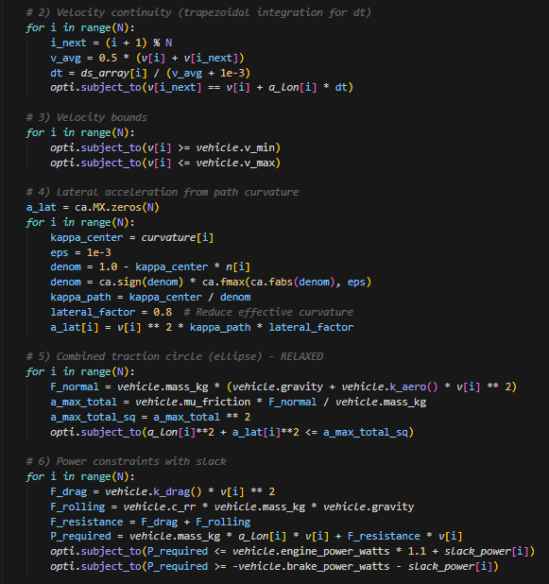

**Фиг. 5.5.4.2. Основни физични ограничения – динамика на скоростта, латерално ускорение, traction circle и мощност (constraints.py)**

* **add_constraints()** Това е най-важната функция за constraints. Тя добавя:

**Граници на трасето** (коридор):

* + като mi​ е по-малък около апекс.
  + **Apex constraints** чрез add_apex_constraints().

**Динамика на скоростта** (дискретизация):

* + **Ограничения за скорост - $vmin​≤vi​≤vmax​$**
  + **Латерално ускорение**:

$alat,i​≈{vi}^{2}κpath,i​$

като κpath​ се коригира с ni​, за да е по-близо до реалната траектория.

**Traction circle / ellipse**:

* + където amax​ зависи от μ и нормалната сила (вкл. aero).

**Power constraints** с slack_power:

* + и подобно за спиране.
  + **Гладкост на траекторията** (граници върху $Δ^{}$ n и $Δ^{2}$ n), адаптивни около апекс.
  + **Jerk ограничения** върху промяната на alon​.
* Функцията връща: a_lat, corner_types, corner_phases, което позволява post-analysis и debugging.

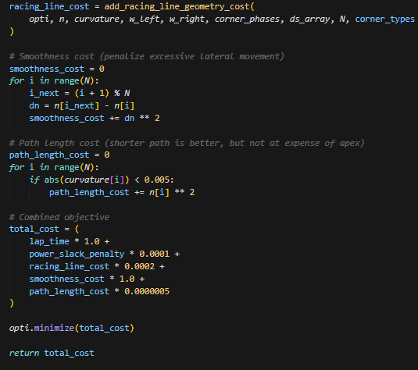

**Фиг. 5.5.4.1. Формиране на целевата функция (objective) – комбиниране на време, racing-line cost и регуляризации (constraints.py)**

* **create_objective_with_racing_line()** Тук се прави целевата функция (cost). Сумира:  
  + **Време за обиколка** (дискретно):
  + **наказание за slack_power**
  + **racing line geometry cost** чрез add_racing_line_geometry_cost(...)
  + **smoothness cost** (penalty за Δn\Delta nΔn)
  + **path-length / center penalty** по прави участъци
* Накрая opti.minimize(total_cost) и връща total_cost.

##### E) Инициализация (warm-start)

* **initialize_with_proper_racing_line()** Това задава начални стойности на променливите:
  + n по логика outside–apex–outside, с допълнителни правила за шикани
  + v от лимит по латерално ускорение, плюс forward/backward pass за реализъм
  + $alon$ ​ от разлики в v  
     Накрая opti.set_initial(...). Това е много важно за IPOPT (по-бързо и по-стабилно сближаване).

#### 5.5.4.3. Математически и физичен смисъл на ограниченията (обобщено)

В обобщен вид проблемът е нелинеен и може да се представи като:

$\frac{min​}{x}​f(x) при g(x)=0,h(x)≤0$

където x включва дискретните серии:

$x=\{ni​,vi​,alon,i​,slacki​\}i=1..N​$

* **Геометрията** гарантира, че траекторията остава в коридора.
* **Динамиката** гарантира физически последователни vvv и alona_{lon}alon​.
* **Сцеплението** ограничава комбинацията от ускорения.
* **Мощността** моделира реални лимити на задвижването.
* **Гладкостта и jerk** правят решението изпълнимо и стабилно.

#### 5.5.4.4 Инициализация и ускоряване на сходимостта (initialize_with_proper_racing_line)

Функцията initialize_with_proper_racing_line() подготвя началните стойности за n, v и a_lon, които се подават директно към CasADi Opti преди стартиране на IPOPT [51]. Първо се извличат corner types и corner phases (entry/apex/exit), върху които се изгражда начална геометрия на racing line чрез проста логика по кривина и локална ширина на трасето.

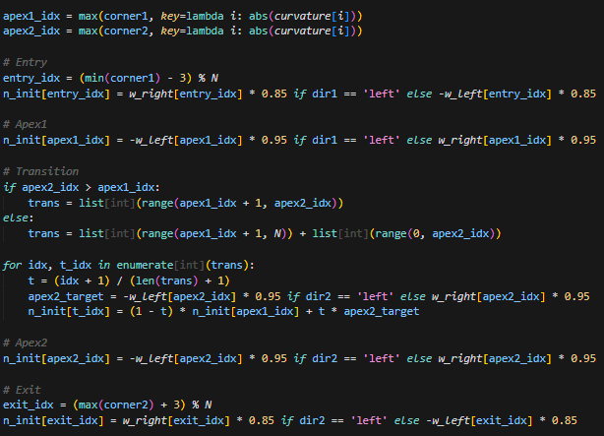

**Фиг. 5.5.4.2. Инициализация на латералната позиция *n* при шикана (initialize_with_proper_racing_line)**

Латералната позиция n_init се задава различно за прави, вход, апекс и изход на завой, като при апексите се използват почти максималните вътрешни стойности; при шикана се прилага отделна схема outside → apex1 → apex2 → outside. Следва локално и слабо глобално изглаждане за избягване на резки преходи.

Скоростният профил v_init се изчислява от ограниченията по кривина и странично ускорение и се коригира с forward/backward pass спрямо лимитите за ускорение и спиране, като от него се извежда началното надлъжно ускорение a_init. Накрая opti.set_initial() задава всички начални стойности наведнъж, което ускорява сходимостта на IPOPT без промяна на оптимизационния модел.

### 5.5.5. Модул за параметри на превозното средство (vehicle.py)

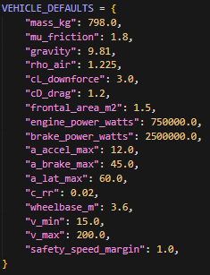

**Фиг. 5.5.22. Зададени параметри за спортна кола (vehicle.py)**

Файлът vehicle.py реализира централен модел на автомобила, който се използва от всички оптимизационни и симулационни модули в системата. Той служи като **единствен източник на истина** за физичните и динамичните характеристики на превозното средство.

Основните параметри са дефинирани в речника VEHICLE_DEFAULTS и включват маса, коефициент на сцепление, аеродинамични коефициенти, максимална мощност на двигателя и спирачките, както и ограничения върху надлъжното, латералното ускорение и скоростта. Този подход позволява лесна калибрация на модела за различни класове автомобили без промяна на алгоритмите.

Класът VehicleParams е реализиран като dataclass и инкапсулира всички параметри, които се подават към оптимизационния модел. Така ограниченията в constraints.py използват унифициран интерфейс при изчисляване на:

* максимално допустимо сцепление (traction circle),
* граници за ускорение и спиране,
* допустима скорост в завой,
* енергийни и мощностни ограничения.

Методите k_aero() и k_drag() предоставят предварително изчислени аеродинамични коефициенти за притискаща сила и въздушно съпротивление. Това позволява компактно и ефективно включване на аеродинамичните ефекти във формулите за латерално ускорение и баланс на силите, без да се дублира логика в оптимизационния код.

### 5.5.6 Заключение:

Оптимизационни алгоритъм е реализиран и интегриран в сървърната част на системата, като се използва нелинеен модел с физични ограничения.

В реално време от страна на вградения управляващ софтуер се използват предварително изчислени оптимални траектории, докато изпълнението на самата оптимизация е отделено извън реалновременния цикъл с цел гарантиране на стабилна и предсказуема работа.

## 5.6. Визуализация и анализ при сравнение на оптимална и пилотска обиколка (compare.html)

### 5.6.1. Предназначение и роля на модула

Файлът **compare.html** реализира клиентска уеб страница за **post-analysis** на резултатите от оптимизацията чрез сравнение между:

* оптимална (референтна) траектория;
* реално записана пилотска обиколка.

Модулът няма изчислителна логика и служи единствено за:

* визуализация;
* интерпретация на резултатите;
* инженерна проверка на качеството на оптималната линия.

### 5.6.2. Структура на страницата и инициализация

HTML файлът дефинира двупанелен layout:

* ляв панел – интерактивна карта;
* десен панел – входни параметри, KPI и анализ.

Зареждат се външни библиотеки:

* Leaflet (карта и полилинии);
* Chart.js (графичен анализ).

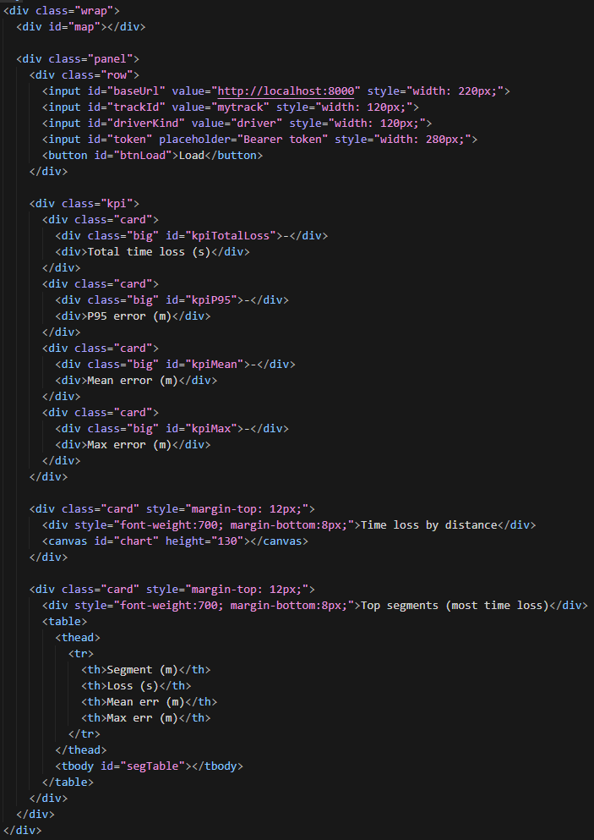

**Фиг. 5.6.1. Структура на HTML страницата compare.html – основни UI елементи и layout**

### 5.6.3. Зареждане и обработка на CSV данни

Boundaries и пилотската траектория се зареждат като CSV файлове чрез HTTP заявки.

Основни помощни функции:

* csvToRows() – парсване на CSV към структури от тип {колона → стойност};
* toLatLngFromRows() – преобразуване към координати [lat, lon];
* centerlineLatLng() – формиране на централна линия чрез усредняване на outer и inner границите (само за визуализация).

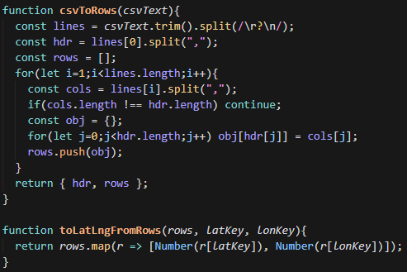

**Фиг. 5.6.2. Обработка на CSV данни – парсване и преобразуване към координати (csvToRows, toLatLngFromRows)**

### 5.6.4. Зареждане и визуализация на анализ (JSON)

Анализът от сравнение „пилот ↔ оптимум“ се зарежда като JSON файл и съдържа:

* статистики за грешка;
* загуба на време;
* сегментен анализ.

Данните се използват за:

* попълване на KPI панела;
* построяване на графика с Chart.js;
* попълване на таблица с критични сегменти.

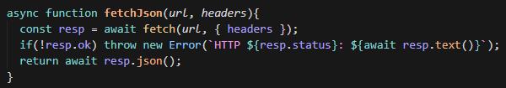

**Фиг. 5.6.3. Зареждане на compare JSON и визуализация на KPI метрики**

### 5.6.5. Реализация на визуализацията върху карта

Картата се реализира с Leaflet и използва отделни полилинии за всяка траектория.  
 Всички линии се добавят динамично и изгледът се центрира автоматично спрямо тях.

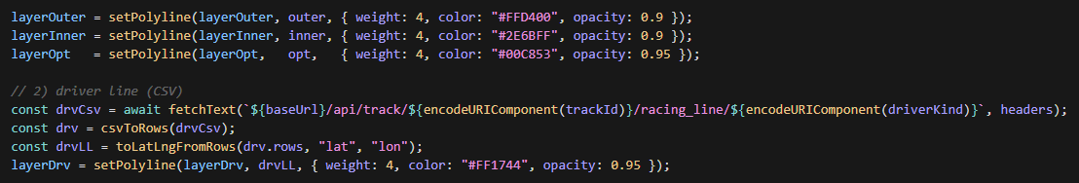

**Фиг. 5.6.4. Кодов фрагмент за визуализация на траектории върху Leaflet карта**

### 5.6.6. Финална визуализация на сравнение (обяснение на линиите)

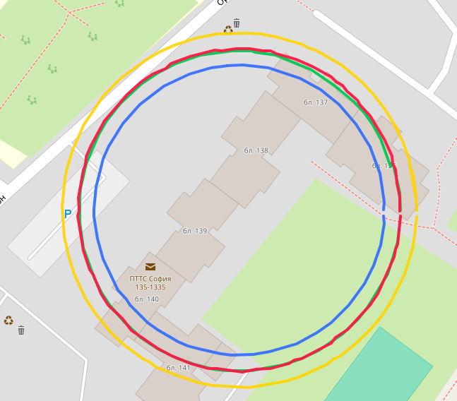

**Фиг. 5.6.5. Визуално сравнение на траекториите върху карта**

На фигурата са показани следните елементи:

* **Жълта линия** – външна граница на трасето (outer boundary);
* **Синя линия** – вътрешна граница на трасето (inner boundary);
* **Зелена линия** – оптимална (референтна) траектория  
   *(използвана като ориентир за минимална загуба на време)*;
* **Червена линия** – реална траектория на пилота.

Това наслагване позволява:

* визуална оценка на отклоненията;
* локализиране на проблемни зони;
* пряко сравнение между човешко управление и оптимално решение.

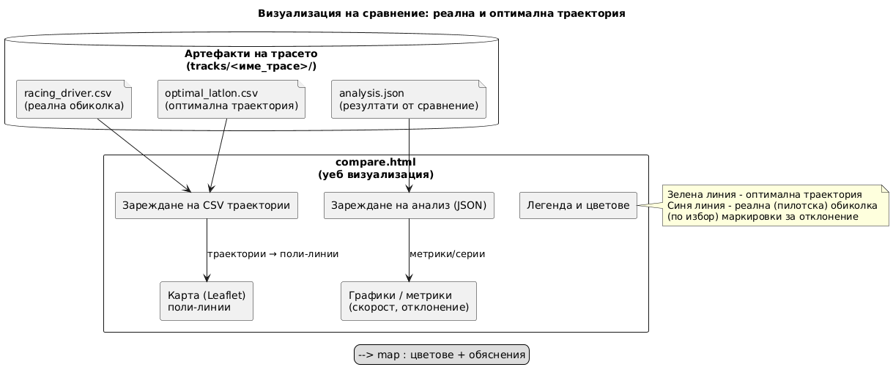

**Фиг. 5.6.6 Сравнение между реална и оптимална траектория на движение (визуализация).**

### 5.6.8. Обобщение

compare.html представлява визуално-аналитичен модул за интерпретация на резултатите от оптимизационния алгоритъм. Чрез комбинация от кодово структурирана визуализация и графични показатели се осигурява ясен и инженерно приложим метод за сравнение между оптималната и пилотската траектория.

**5.7. Обобщение на софтуерната реализация**

Софтуерната реализация е изградена като модулна, реалновременна система, разделена на ясно дефинирани слоеве с конкретни отговорности. Управляващият софтуер събира и подготвя данни от GPS и инерционен сензор, управлява режими чрез машина на състоянията и осигурява навременна обратна връзка към пилота чрез визуална индикация.

Обработката на тежки изчисления и оптимизация е изнесена към сървърната страна, като клиентът изпълнява само лека логика, необходима за работа в реално време. Комуникацията е реализирана чрез ясно структуриран обмен на данни, който позволява надеждно качване на обиколки и автоматично получаване на оптимална траектория.

Реализираният софтуер осигурява стабилна основа за анализ и подпомагане на пилота по време на движение, като позволява лесно разширяване с допълнителни режими, сензори и стратегии без промяна на основната архитектура.

# ШЕСТА ГЛАВА

# ОПИСАНИЕ И ОСОБЕНОСТИ ПРИ СЪЗДАВАНЕ НА РАБОТОСПОСОБЕН МОДЕЛ НА ПРОЕКТИРАНОТО УСТРОЙСТВО

## 6.1. Работоспособен модел и временна хардуерна реализация

Към момента на разработване на дипломната работа печатната платка на устройството е **поръчана, но все още не е получена**, поради което е реализиран работоспособен модел с временно свързани хардуерни модули. Тази реализация позволява практическа проверка на електрическата и функционалната коректност на системата преди окончателния монтаж върху платката.

Работоспособният модел включва управляващ модул, входни елементи и индикационни компоненти, свързани чрез конектори и временно окабеляване. Свързванията са изпълнени по начин, който **директно съответства на предвидената схема на печатната платка**, като целта е след нейното получаване компонентите да бъдат прехвърлени без промени в логиката на свързване.

Особено внимание е отделено на механичното подреждане и фиксиране на модулите. Временният монтаж е съобразен с бъдеща експлоатация в **автомобилни условия**, където се очакват вибрации и динамични натоварвания. Позиционирането на компонентите и дължините на проводниците са подбрани така, че да се минимизират паразитни движения и механично натоварване върху електрическите връзки.

Реализираният работоспособен модел служи като междинен етап между проектирания хардуер и окончателната реализация с печатна платка, осигурявайки надеждна основа за функционални тестове и визуална демонстрация на работата на системата.

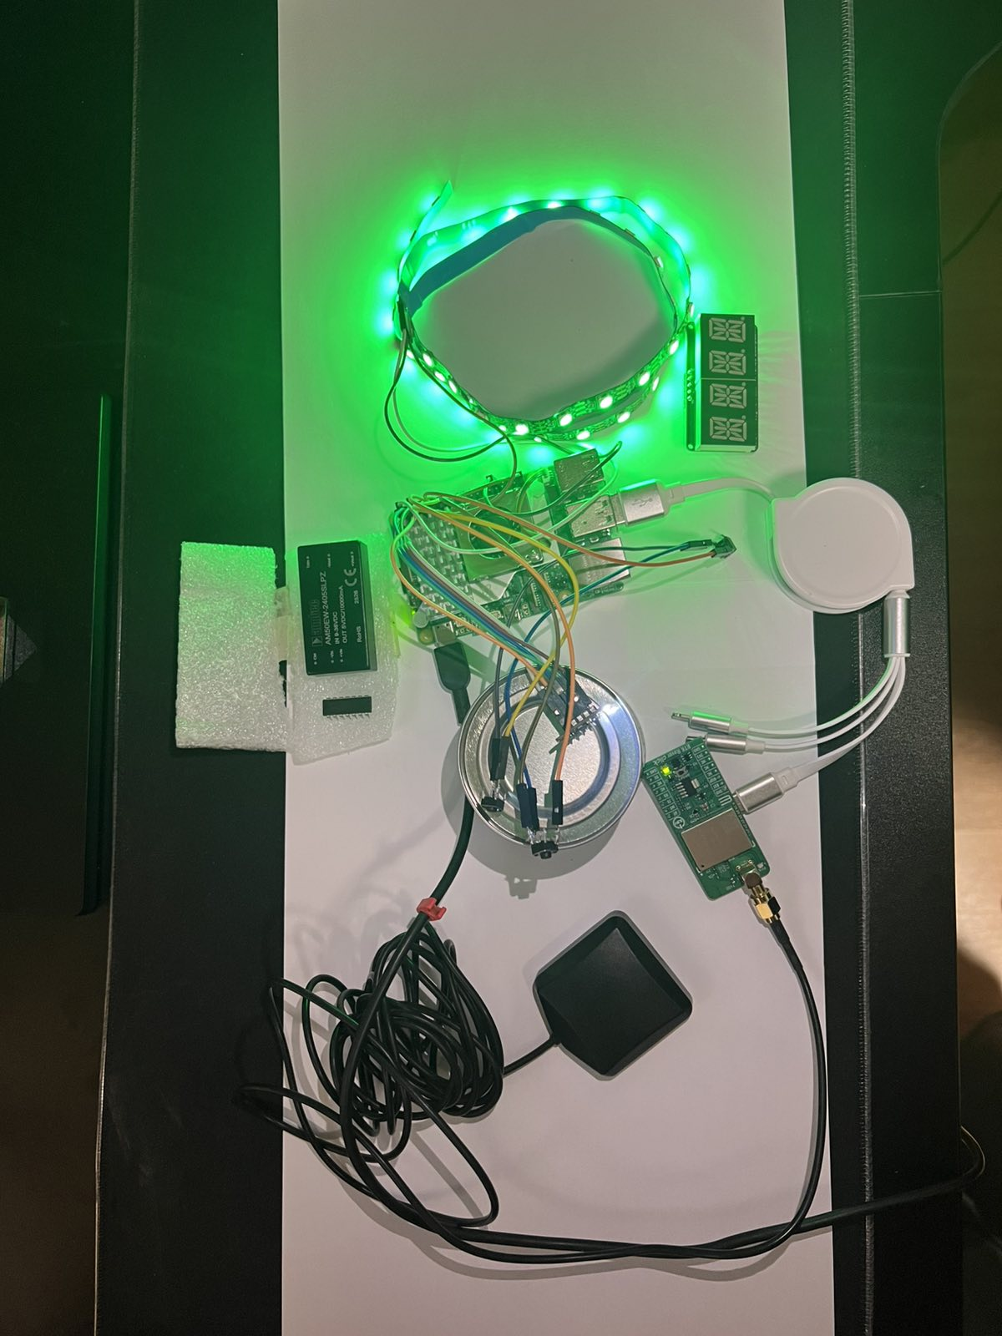

**Фиг. 6.1. Работоспособен модел с временно свързани хардуерни модули *Показана е реалната конфигурация на системата преди получаване на печатната платка. Свързванията и разположението на модулите са изпълнени така, че впоследствие да бъдат интегрирани директно върху платката, предназначена за работа при автомобилни условия.***

## 6.2. Разположение и механична организация на системата

Разположението на работоспособния модел е изпълнена като модулна архитектура с ясно разграничени функционални блокове – управляващ модул, входни елементи, индикация и захранване. Разположението на компонентите е подбрано така, че максимално да съответства на предвидения краен монтаж върху печатната платка и да осигури стабилна работа при реални експлоатационни условия.

Управляващият модул е позициониран централно спрямо останалите елементи, с цел минимизиране на дължините на сигналните линии и опростяване на електрическите връзки. Индукционните елементи и бутоните са разположени така, че да бъдат лесно достъпни и видими по време на работа, като същевременно са механично фиксирани срещу неволни премествания.

Окабеляването е организирано с ясно разделение между захранващи и сигнални линии, като са използвани конектори и фиксирани проводници вместо свободно висящи връзки. Това решение има за цел да намали влиянието на вибрации и да ограничи механичното натоварване върху електрическите съединения – фактори, характерни за автомобилна среда.

Реализираната Разположение служи като преходен, но напълно функционален етап, при който всички механични и електрически решения са подготвени за **директно пренасяне върху печатната платка** след нейното получаване, без необходимост от концептуални промени в архитектурата.

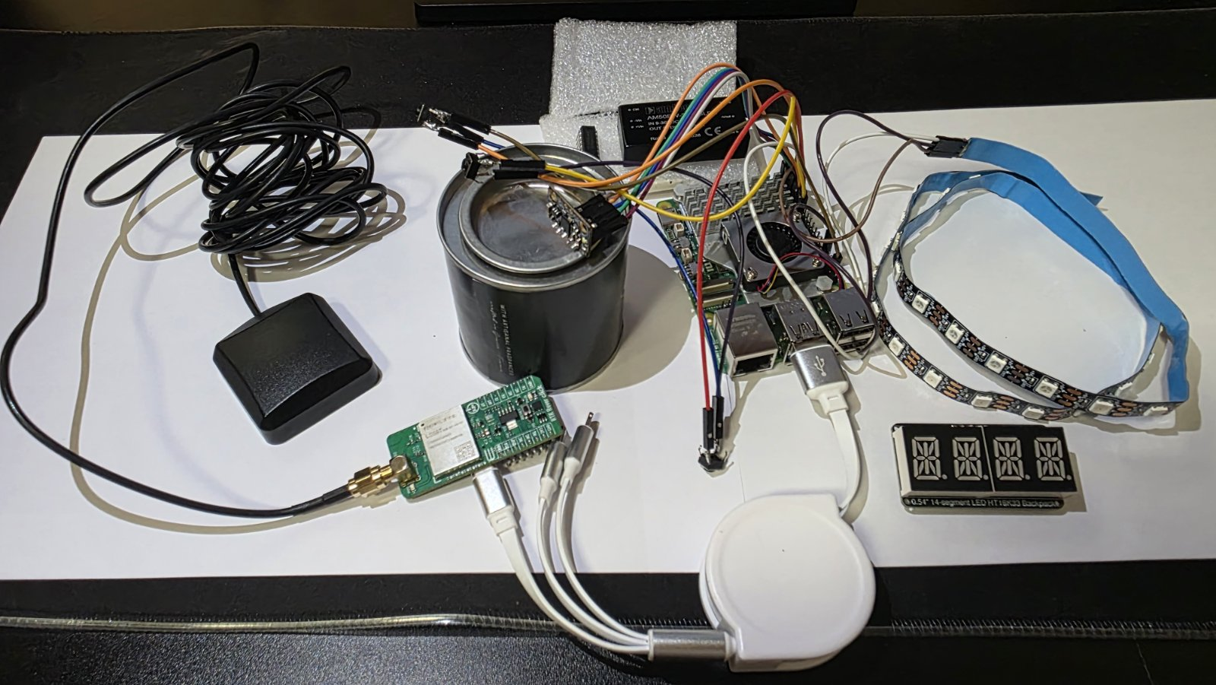

**Фиг. 6.2. Общ изглед и** Разположение **на работоспособния модел  
 *Показано е разположението на основните функционални блокове и начинът на тяхното временно фиксиране.*** *Разположение****то е съобразена с бъдещ монтаж върху печатната платка и с изискванията за устойчивост при автомобилни условия.***

## 6.3. Демонстрация на работата на системата

Работата на системата е демонстрирана чрез последователен функционален сценарий, започващ с физическо взаимодействие с входен елемент. При натискане на управляващ бутон се генерира входно събитие, което се подава към управляващия модул за обработка.

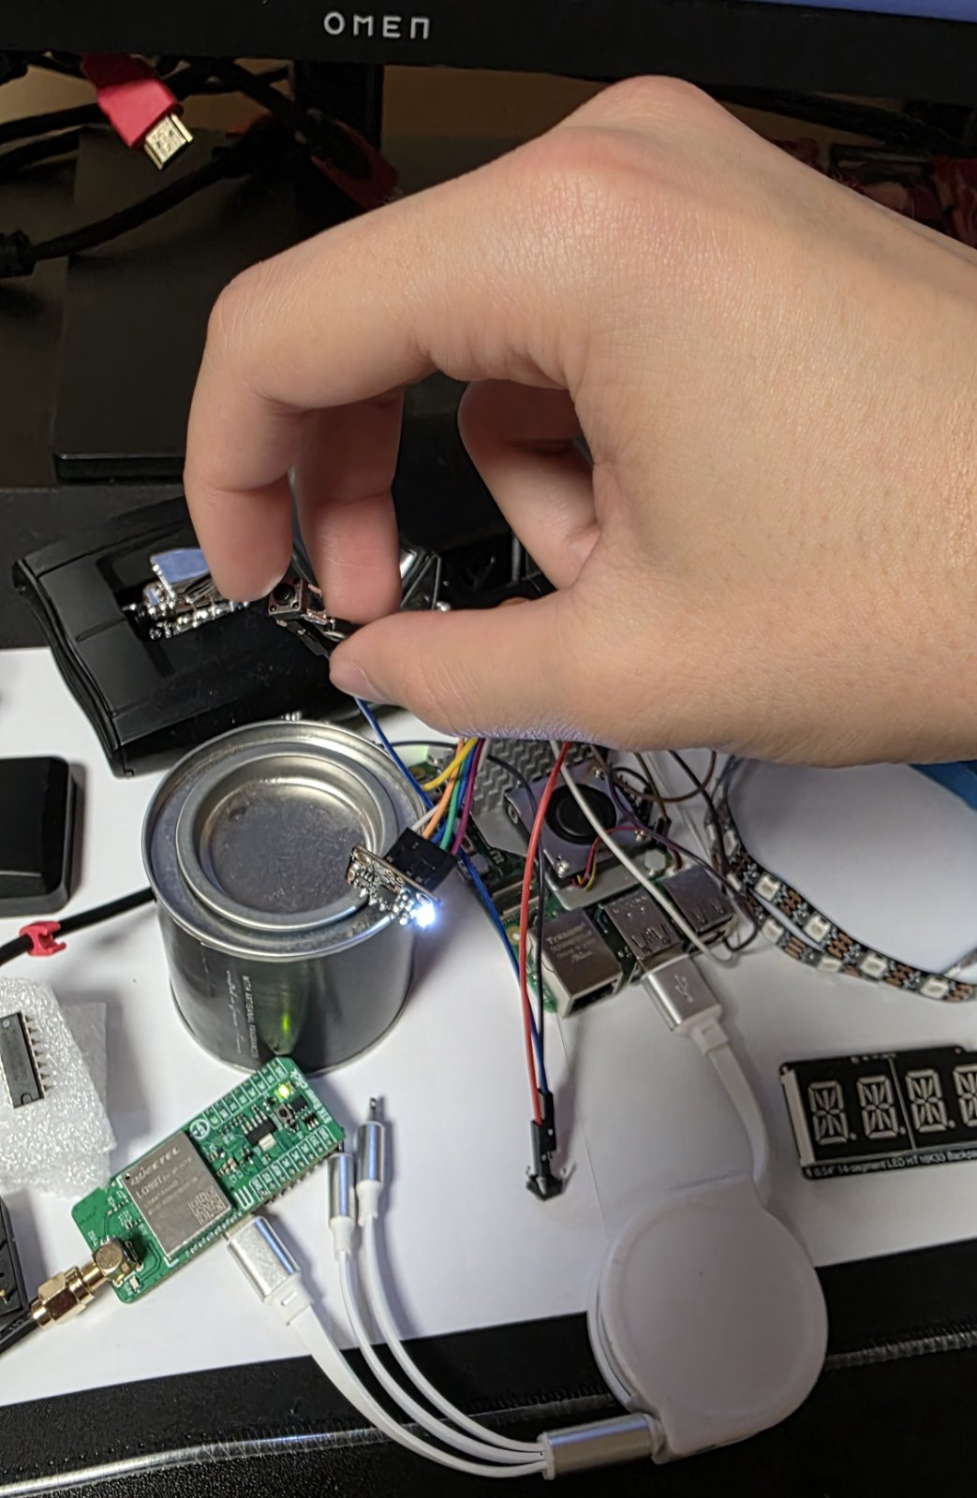

**Фиг. 6.3.1 Физическо активиране на входен елемент**

*Показано е натискане на бутон, чрез което се подава команда към системата.*

Полученото входно събитие се регистрира и обработва от сървърния софтуер, като съответната команда и състояние на системата се визуализират в терминала. Това потвърждава коректната комуникация и синхронизация между хардуерната част и управляващия софтуер.

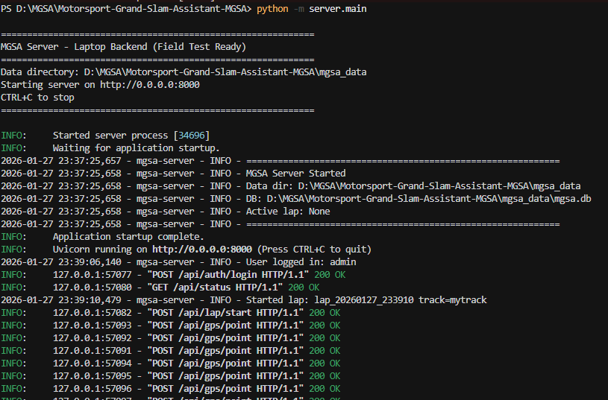

**Фиг. 6.3.2 Регистриране на събитие в сървърния терминал**

*Показан е лог от сървъра, удостоверяващ приемането и обработката на входната команда.*

В резултат на обработеното събитие системата активира изходна визуална индикация. Реализираният визуален ефект служи като незабавна обратна връзка към потребителя и потвърждава коректното функциониране на цялата входно-изходна верига.

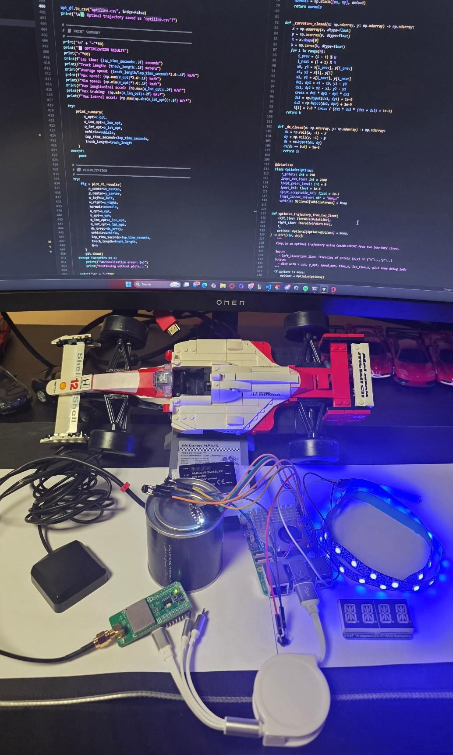

**Фиг. 6.3.3 Визуален резултат от изпълнението на командата  
 *Показана е активирана индикация след успешно обработена команда от системата.***

Демонстрацията ясно илюстрира пълния път на сигнала – от физически вход, през софтуерна обработка, до визуален изход – и потвърждава коректната интеграция между хардуерните и софтуерните компоненти на системата.

След изпълнение на функционалния сценарий и регистриране на събитията от системата, резултатите от тестовете могат да бъдат прегледани и анализирани чрез уеб интерфейс. Уеб интерфейсът служи като допълнително средство за визуализация и проверка на поведението на системата при различни входни действия.

Достъпът до уеб интерфейса се осъществява чрез стандартен уеб браузър след стартиране на сървърната част на системата. В него се визуализират данни, генерирани по време на тестовете, под формата на структурирана информация и графични елементи.

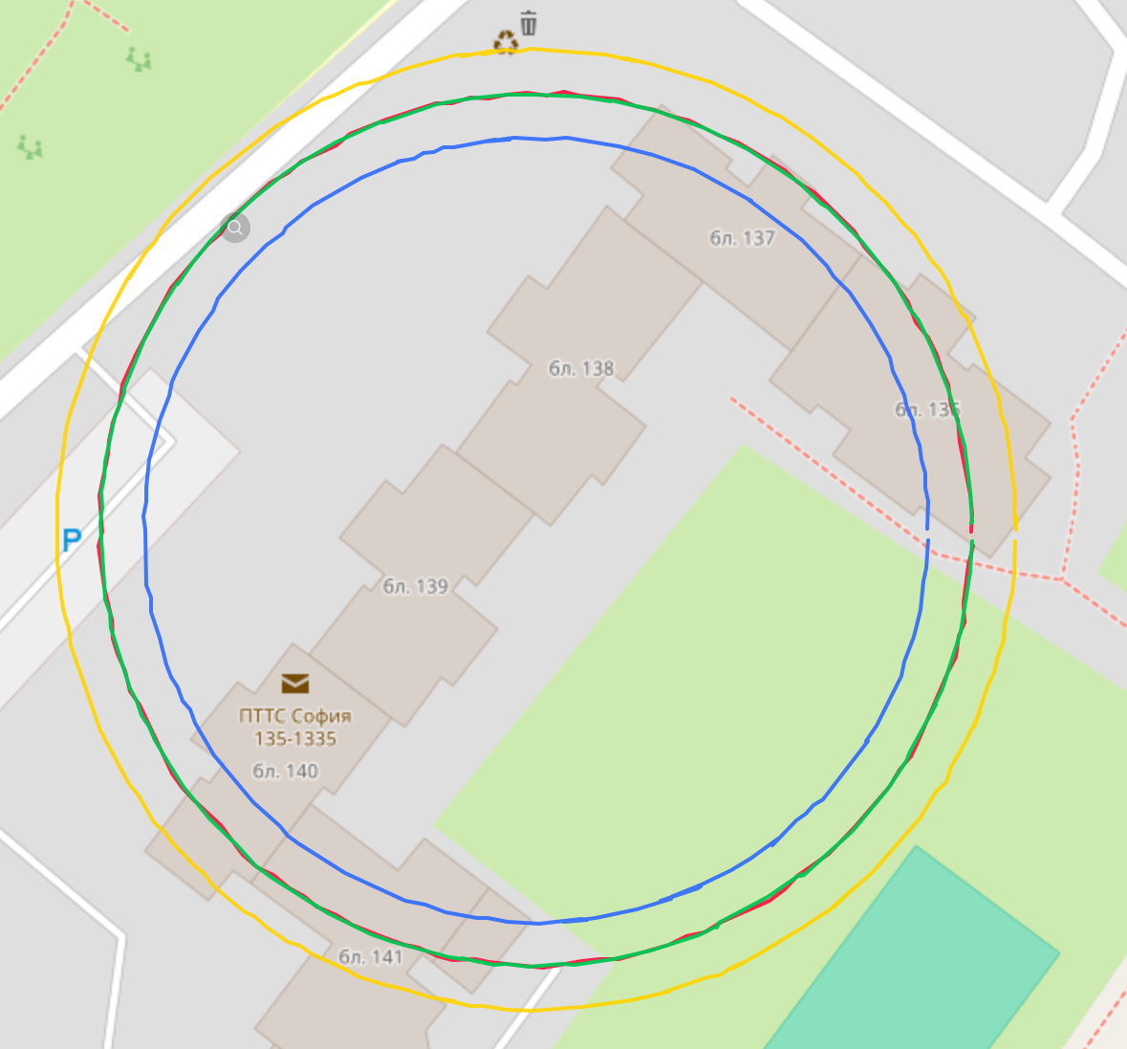

**Фиг. 6.3.4 Уеб интерфейс за визуализация на резултатите от тестовете**

Показана е уеб визуализация на записаните траектории от проведен тест, отразяваща позиционирането и поведението на системата в реална среда. По този начин уеб интерфейсът допълва хардуерната демонстрация и осигурява цялостна представа за работата на системата.

## 6.4. Използвани функционални блокове – визуален преглед

### 6.4.1. Управляващ блок

Управляващият блок изпълнява основната логика на системата, обработва входните сигнали и управлява изходните модули. В работоспособния модел той е централна точка за свързване на всички функционални блокове, като разположението и свързванията са съобразени с бъдещия монтаж върху печатна платка.

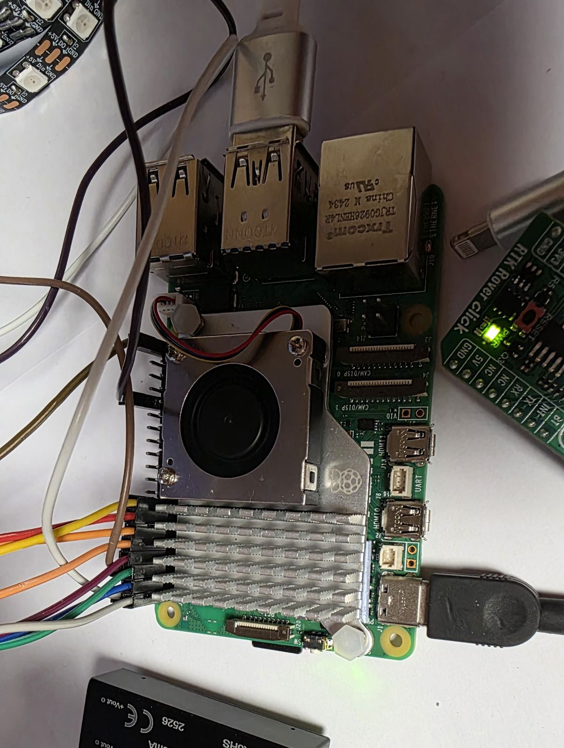

**Фиг. 6.4.1. Управляващ блок на системата  
 *Показан е основният управляващ модул с временно окабелени входни, изходни и захранващи връзки.***

### 6.4.2. Входен блок (бутони за управление)

Входният блок осигурява подаване на команди от потребителя към системата. Бутоните са механично фиксирани и разположени така, че да се минимизира рискът от неволни прекъсвания и разхлабвания при вибрации.

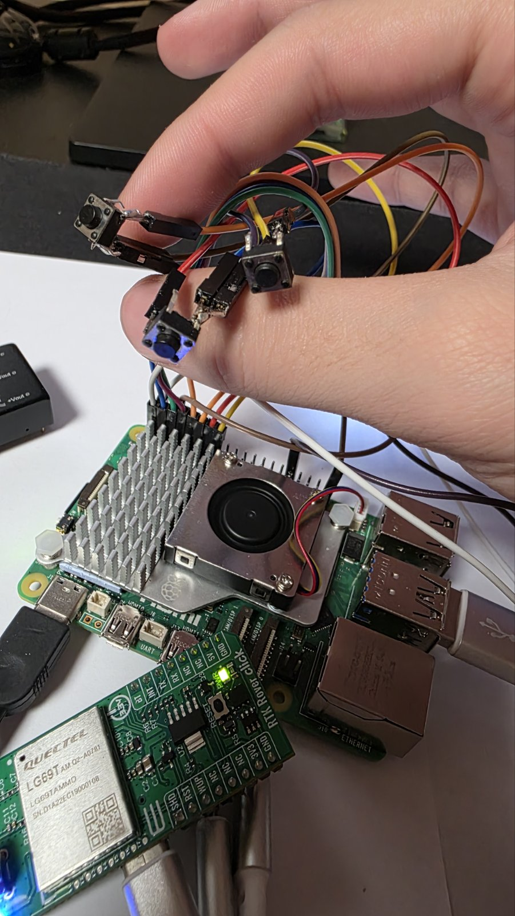

**Фиг. 6.4.2. Входен блок с бутони за управление  
 *Показани са използваните бутони за подаване на команди към системата.***

### 6.4.3. Индикационен блок

Индикационният блок реализира визуална обратна връзка към потребителя чрез светлинна индикация. Той позволява бързо и интуитивно отчитане на текущото състояние на системата по време на работа.

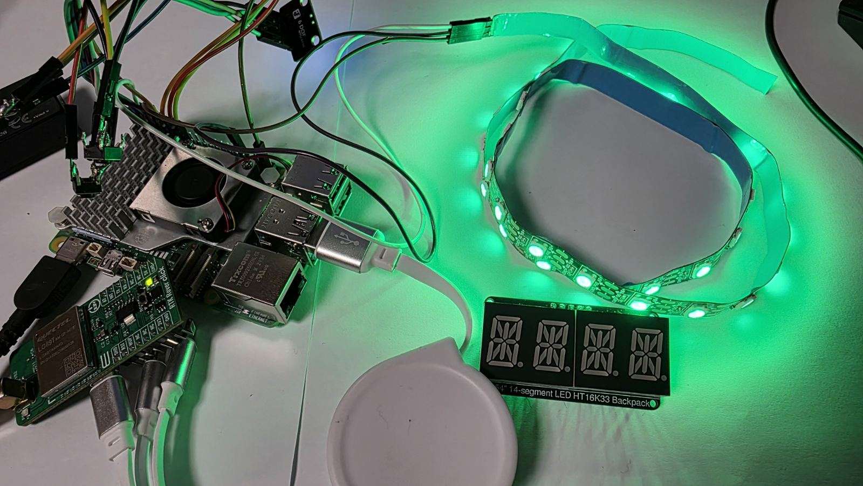

**Фиг. 6.4.3. Индикационен блок на системата - Led Лентата**

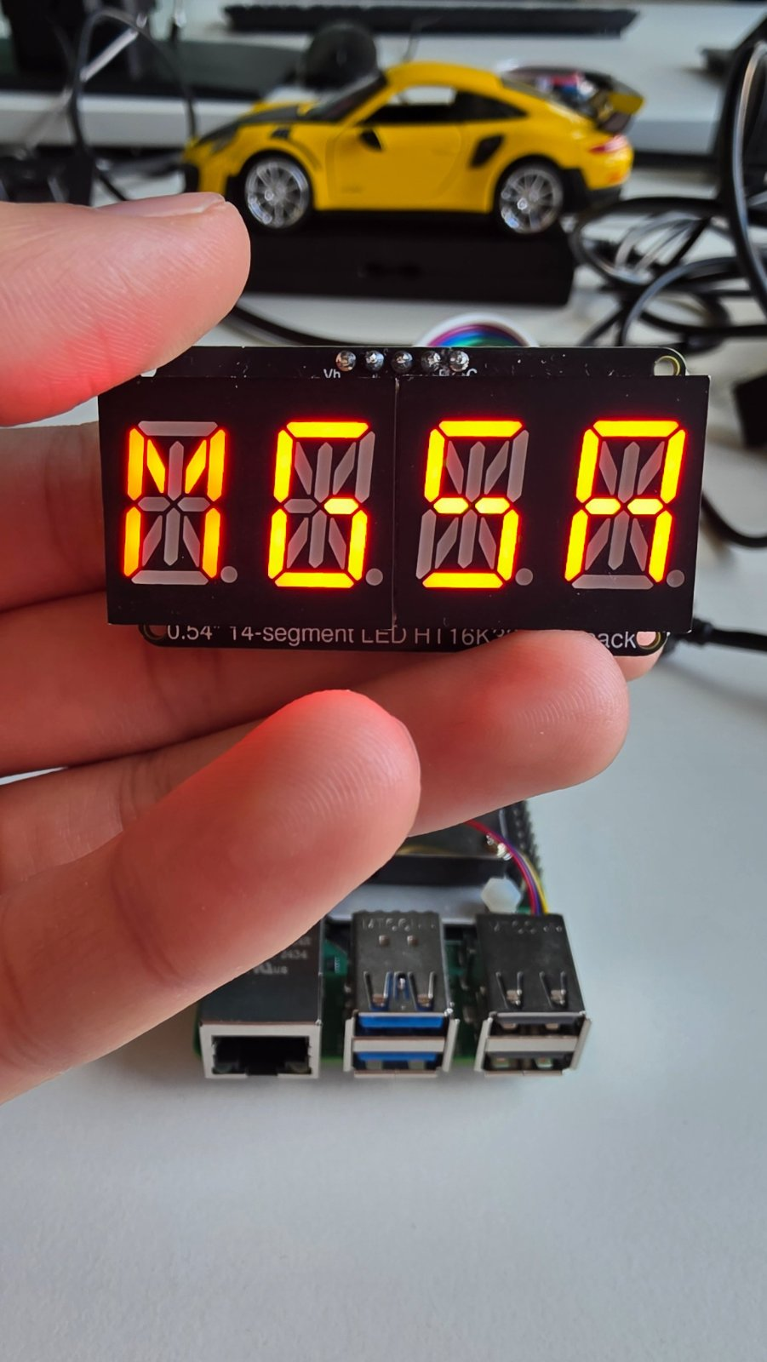

**Фиг. 6.4.4. Индикационен блок на системата - HUD  
*Показан е индикационният модул, използван за визуализация на състояния и събития.***

### 6.4.4. Захранващ блок (DC/DC преобразувател)

Захранващият блок осигурява стабилизирано напрежение за всички електронни модули. DC/DC преобразувателят позволява надеждна работа при променливи входни условия и е ключов елемент за бъдеща експлоатация в автомобилна среда.

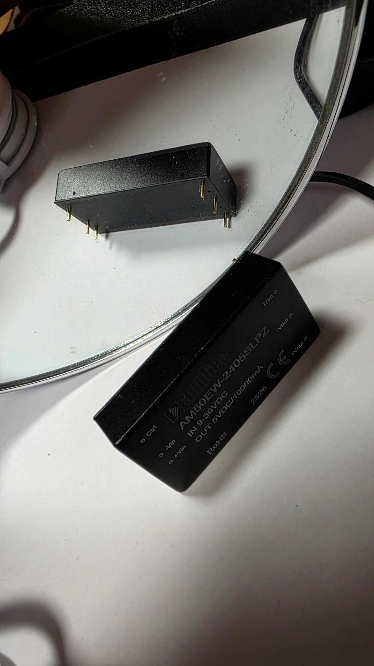

**Фиг. 6.4.5. Захранващ блок с DC/DC преобразувател**

*Показан е използваният DC/DC преобразувател за стабилизиране и разпределение на захранването.*

### 6.4.5. Взаимовръзка между функционалните блокове

Функционалните блокове са свързани чрез временно окабеляване и конектори, като логиката на свързване напълно съответства на проектната схема. Това решение позволява директен преход към монтаж върху печатна платка без промени в архитектурата.

## 6.5. Подготовка за интеграция върху печатна платка

Подготовката за интеграция върху печатна платка е извършена паралелно с реализацията на работоспособния модел, като временната хардуерна конфигурация е проектирана да съответства пряко на бъдещия монтаж на платката. Всички функционални блокове са свързани чрез конектори и проводници по начин, който отразява окончателната електрическа схема.

Разположението на блоковете и ориентацията на конекторите са подбрани така, че след получаване на печатната платка да се осъществи **директно прехвърляне без промяна на логиката на свързване**. Това намалява риска от грешки при финалния монтаж и съкращава времето за интеграция и тестове.

Особено внимание е отделено на захранващата част. DC/DC преобразувателят е разглеждан като отделен функционален блок с ясни входно-изходни връзки и предвидени монтажни точки, което осигурява надеждно захранване и механична устойчивост при работа в автомобилна среда.

Механичните решения и точките за фиксиране са съобразени с очаквани вибрации и динамични натоварвания, като целта е минимизиране на напреженията върху електрическите съединения след окончателния монтаж върху печатната платка.

След окончателното монтиране на всички компоненти върху печатната платка е предвидено системата да бъде интегрирана в защитен корпус. Това решение ще осигури допълнителна механична стабилност и ще намали влиянието на вибрации и трептения, характерни за автомобилна среда. Корпусът ще ограничи механичното натоварване върху спойките и конекторите, както и ще допринесе за намаляване на електромагнитни смущения и паразитни шумове чрез по-компактно и защитено разположение на електронните компоненти.

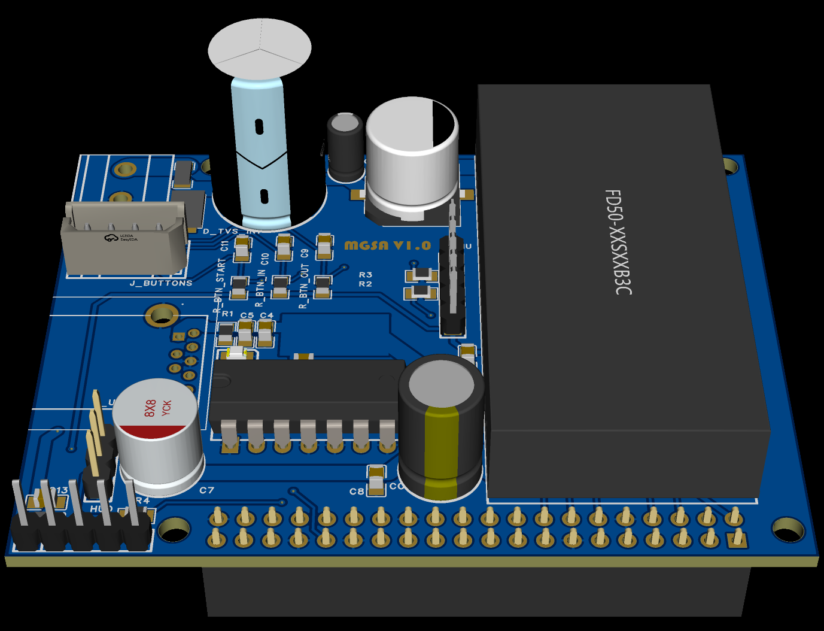

**Фиг. 6.5.1. 3D макет на печатната платка (изглед отгоре)**

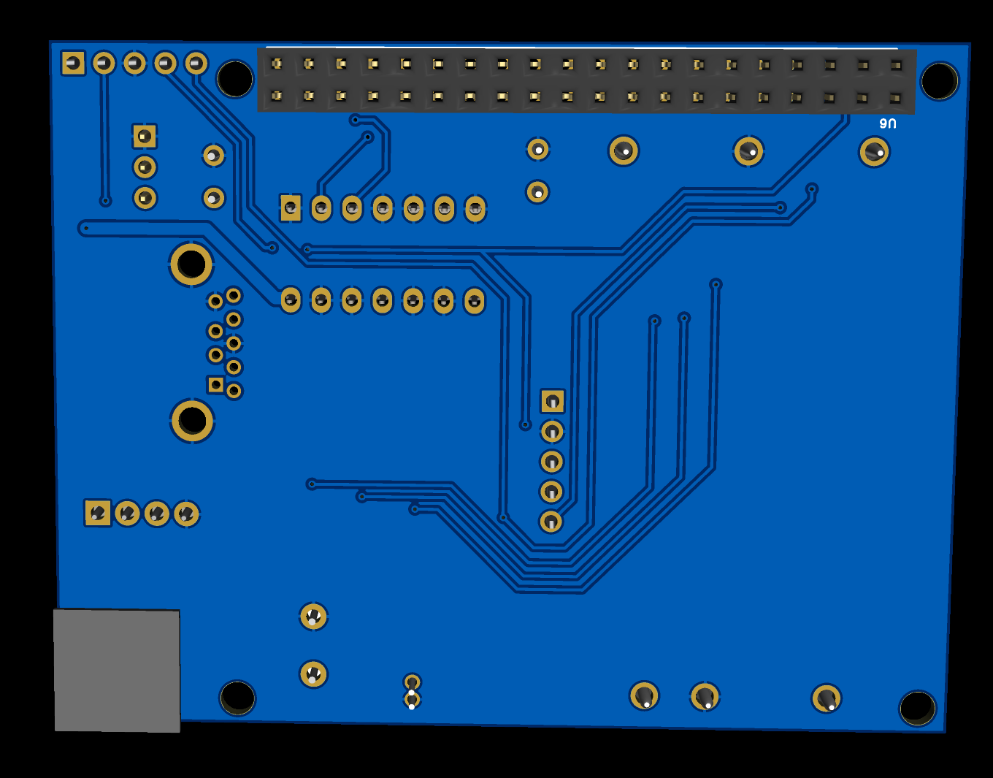

**Фиг. 6.5.2. 3D макет на печатната платка (изглед отдолу)**

## 6.6 **Ограничения на системата**

Разработената система е проектирана като експериментална вградена платформа за анализ и визуализация на траекторията на движение, поради което подлежи на определени технически и експлоатационни ограничения.

Точността на пространственото позициониране зависи пряко от качеството на навигационния сигнал и използвания навигационен метод. При работа със стандартни GNSS данни са възможни временни отклонения в позицията, особено в среди с ограничена видимост към спътниците.

Инерциалните измервания изискват правилна калибрация и са податливи на натрупване на грешки във времето, поради което тяхното използване е тясно свързано със сливането на данни от навигационния модул.

Реално-временната част на системата е оптимизирана за стабилна и предсказуема работа, което налага изпълнението на изчислително тежки оптимизационни алгоритми извън основния изпълнителен цикъл. Това ограничение е съзнателно инженерно решение с цел гарантиране на надеждна визуална индикация към водача.

Допълнително влияние върху анализа оказват външни фактори като състояние на пътната настилка, сцепление на гумите и динамичните характеристики на конкретния автомобил, които не се моделират изцяло в рамките на текущата реализация.

Посочените ограничения не намаляват практическата стойност на системата, а ясно очертават границите на приложимост и насоките за бъдещо функционално и алгоритмично развитие.

## 6.7. Обобщение

В настоящата глава беше представена реализацията на работоспособен модел на проектираното устройство, използван за практическа проверка на хардуерната и софтуерната интеграция. Въпреки че печатната платка към момента е поръчана, но все още не е получена, временната хардуерна реализация позволява пълна функционална демонстрация на системата.

Чрез модулна Разположение и ясно разграничени функционални блокове беше осигурена надеждна работа при условия, близки до реалните експлоатационни изисквания. Демонстрацията на работата на системата потвърждава коректния път на сигналите от входните елементи, през управляващия софтуер, до изходната визуална индикация.

Извършената подготовка за интеграция върху печатна платка гарантира, че при получаването ѝ ще бъде възможен директен и безпроблемен преход към окончателна хардуерна реализация. По този начин реализираният работоспособен модел изпълнява ролята на междинен, но напълно функционален етап в процеса на разработване на устройството и осигурява надеждна основа за бъдещо надграждане и оптимизация.

# Заключение

В настоящата дипломна работа беше разработена и реализирана завършена система за измерване, обработка и анализ на движението на автомобил, насочена към извличане на траектория и динамични показатели на движението. В първата част на документацията беше направен обстоен изследователски обзор на съвременните методи и технологии, използвани в системи за анализ на движение, включително навигационни спътникови системи, инерциални измервателни устройства и методи за сливане на сензорна информация. Този анализ послужи като теоретична основа за взетите инженерни решения и архитектурата на разработената система.

В практическата част на дипломната работа беше проектирана и реализирана хардуерно-софтуерна архитектура с ясно дефинирани функционални блокове – управляващ, входен, индикационен и захранващ. Реализиран е работоспособен модел, който позволява пълноценно функциониране на системата и демонстрира коректна обработка на входни събития и визуална обратна връзка в реално време. Чрез проведената демонстрация беше потвърдена надеждната интеграция между хардуерните и софтуерните компоненти и устойчивостта на архитектурните решения при условия, близки до реалната експлоатация.

Особено внимание беше отделено на инженерния подход при реализацията, включително модулната Разположение, организацията на захранването и подготовката за интеграция върху печатна платка. Тези решения осигуряват стабилна и надеждна работа на системата и показват завършеност на предмета на разработката.

Възможностите за бъдещо развитие на разработката са естествено продължение на постигнатите резултати и имат характер на усъвършенстване и обогатяване на вече реализирана система. Потенциалните направления включват допълнително повишаване на точността на измерванията, разширяване на алгоритмите за анализ и оптимизация, както и усъвършенстване на визуалната индикация и механичната интеграция. Тези подобрения не променят основната концепция, а надграждат функционалността ѝ.

В заключение може да се отбележи, че поставените цели на дипломната работа са изпълнени изцяло. Разработеното решение представлява завършена инженерна система с реална приложимост, ясно структурирана архитектура и потенциал за последващо развитие.

# Използвана Литература

1. GNSS – Global Navigation Satellite Systems -  
   <https://www.gps.gov/systems/>
2. RTK (Real-Time Kinematic) positioning -  
   [https://www.u-blox.com/en/technologies/rtk-real-time-kinematic](https://www.u-blox.com/en/technologies/rtk-real-time-kinematic?utm_source=chatgpt.com)
3. Inertial Measurement Units (IMU) fundamentals -  
   <https://www.analog.com/en/product-category/inertial-measurement-units.html#category-detail>
4. Sensor Fusion and Kalman Filtering -  
   <https://www.mathworks.com/discovery/kalman-filter.html>
5. Vehicle dynamics and trajectory analysis -  
   <https://www.sciencedirect.com/topics/engineering/vehicle-dynamics>
6. AiM Solo 2 DL -  
   <https://www.aimsports.com/products/solo-2-dl/index.htm>
7. RaceBox Pro -  
   <https://racebox.pro/>
8. Garmin Catalyst Driving Performance Optimizer -  
   <https://www.garmin.com/en-US/p/690726>
9. VBOX Motorsport Data Loggers -  
   <https://www.vboxmotorsport.co.uk/index.php/en/>
10. Digital communication interfaces in embedded systems -  
    <https://www.nxp.com/docs/en/application-note/AN10441.pdf>
11. Trajectory reconstruction from synchronized sensor data -  
    <https://www.sciencedirect.com/science/chapter/bookseries/abs/pii/B9781559385534500119>
12. Vehicle trajectory optimization methods -  
    <https://ieeexplore.ieee.org/document/6849955>
13. Real-time vehicle tracking systems -  
    <https://www.sciencedirect.com/topics/engineering/real-time-tracking>
14. Automotive human–machine interface principles -  
    <https://www.sciencedirect.com/book/monograph/9783446469181/automotive-high-speed-communication-technologies>
15. Data logging and post-processing in vehicle systems -  
    <https://de.mathworks.com/solutions/automotive/software-defined-vehicle.html>
16. Automotive electronics environmental requirements -  
    <https://www.ti.com/lit/an/snva538/snva538.pdf>
17. Automotive electrical system overview (12–14 V) -  
    <https://www.ti.com/lit/an/slva206/slva206.pdf>
18. Buck converters in automotive power supply design -  
    <https://www.analog.com/en/resources/design-notes/buck-regulator-forms-highpower-inverting-5v-supply.html>
19. Protection techniques for automotive electronics -  
    <https://www.bourns.com/docs/technical-documents/technical-library/automotive/publications/Bourns_Reliable_Protection_for_Automotive_WhitePaper.pdf>
20. KF128-5.08-2P-AA terminal block connector –  
    <https://www.lcsc.com/datasheet/C474952.pdf>
21. Littelfuse 0466005.NRHF Fuse datasheet –  
    <https://www.lcsc.com/datasheet/C57525.pdf>
22. SMBJ36A TVS Diode datasheet –  
    <https://www.littelfuse.com/assetdocs/tvs-diodes-smbj-series-datasheet?assetguid=ba555e99-a12d-4f72-a0b6-86b06c67171e>
23. AM50EW-LPZ isolated DC/DC converter datasheet –  
    <https://www.mornsun-power.com/pdf/AM50EW.pdf>
24. 2.54 mm Dual-Row Pin Header (2×20) datasheet –

<https://www.samtec.com/products/tsw>

1. Raspberry Pi 5 GPIO pinout and electrical specifications –  
   <https://datasheets.raspberrypi.com/rpi5/raspberry-pi-5-product-brief.pdf>
2. USB1135-15-9-L-B USB Type-A connector datasheet –  
   <https://gct.co/files/specs/usb1135-spec.pdf>
3. PZ254V series connector datasheet –  
   <https://www.lcsc.com/datasheet/C492403.pdf>
4. I²C-bus specification and user manual –  
   <https://www.nxp.com/docs/en/user-guide/UM10204.pdf>
5. SEN0142 IMU Sensor Module Datasheet –  
   <https://mm.digikey.com/Volume0/opasdata/d220001/medias/docus/2204/SEN0142_Web.pdf>
6. Adafruit 14-Segment LED Backpack (HT16K33) –  
   <https://learn.adafruit.com/adafruit-led-backpack/14-segment>
7. SN74AHCT125N datasheet –  
   <https://www.ti.com/lit/ds/symlink/sn74ahct125.pdf>
8. WS2812B addressable RGB LED datasheet –  
   <https://cdn-shop.adafruit.com/datasheets/WS2812B.pdf>
9. EasyEDA – Integrated Schematic and PCB Design Tool –  
   <https://easyeda.com/>
10. 3131 LCSC – Electronic Components Online Catalog –  
    <https://www.lcsc.com/>
11. Hypertext Transfer Protocol (HTTP) – Semantics –

<https://www.geeksforgeeks.org/html/what-is-http/>

1. FastAPI – Modern, Fast Web Framework for Python –

<https://pypi.org/project/fastapi/>

1. Uvicorn – ASGI Server Implementation –

<https://pypi.org/project/uvicorn/>

1. SQLite – Embedded Relational Database Engine –

<https://sqlite.org/docs.html>

1. WebSocket Protocol (RFC 6455) –

<https://datatracker.ietf.org/doc/html/rfc6455>

1. JSON – JavaScript Object Notation Data Interchange Format –

<https://www.json.org/json-en.html>

1. CSV – Common Format and MIME Type for Comma-Separated Values –

<https://www.ietf.org/archive/id/draft-shafranovich-rfc4180-bis-03.html>

1. Pydantic – Data Validation Using Python Type Annotations –

<https://docs.pydantic.dev/latest/>

1. Date and Time on the Internet: Timestamps (ISO 8601 / RFC 3339) –

<https://www.rfc-editor.org/rfc/rfc3339.html>

1. Arc-length based polyline resampling –

<https://www.frontiersin.org/journals/bioengineering-and-biotechnology/articles/10.3389/fbioe.2022.843148/full>

1. Discrete Differential Geometry – normals and tangents –

<https://www.cs.cmu.edu/~kmcrane/Projects/DDG/>

1. Numerical computation of curvature from discrete curves –

<https://mathworld.wolfram.com/Curvature.html>

1. CasADi – A symbolic framework for nonlinear optimization –

<https://web.casadi.org/>

1. CasADi Opti stack documentation –

<https://web.casadi.org/docs/#the-opti-stack>

1. IPOPT – Interior Point Optimizer –

<https://coin-or.github.io/Ipopt/>

1. Vehicle lateral acceleration and curvature relation –

<https://www.sciencedirect.com/topics/engineering/lateral-acceleration>

1. Warm-start techniques for nonlinear programming –

<https://web.casadi.org/blog/nlp-scaling/>

1. API-based optimization pipelines –

<https://fastapi.tiangolo.com/advanced/response-model/>

# Приложение – Сорс код